«О текущем моменте» № 6 (138), ноябрь 2018 года
К 100-летию завершения боевых действий
первой мировой войны ХХ века
11 ноября 2018 г. — 100-летие заключения Компьенского перемирия, завершившего боевые действия первой мировой войны ХХ века, после чего начались переговоры о заключении мира. Безусловно, та война стала величайшей трагедией, которая превзошла все трагедии войн прошлых эпох в истории нынешней глобальной цивилизации. Та война и вызванные ею события необратимо изменили облик мира: в частности, она привела к краху многие государства и вызвала становление на их месте новых, включая СССР, явивший миру попытку построения общества без паразитизма тех или иных меньшинств на труде и жизни большинства. Окончание той войны было воспринято всеми в государствах победителях с радостной самоуверенностью в своей правоте и стало поводом для торжеств, а в государствах, потерпевших поражение, завершение войны было воспринято с облегчением и с надеждой на лучшее будущее. Все верили, что в будущем ничего подобного не повторится, и мало кто понимал, что Версальский мирный договор, подписанный 28 июня 1919 г. и юридически зафиксировавший итоги войны, программирует лет через 20 начало новой войны, как минимум европейского масштаба. Сейчас во всех странах есть политические силы, целенаправленно работающие на ревизию предпосылок и итогов второй мировой войны ХХ века и прежде всего — Великой Отечественной войны СССР. Поэтому в целях профилактирования возникновения первой мировой войны XXI века, следует заглянуть за кулисы мировой истории, чтобы увидеть, как разожгли первую мировую войну ХХ века, и сделать правильные выводы о том, как предотвратить первую мировую войну XXI века.
ОГЛАВЛЕНИЕ
1. Прошлое 2
1.1. Бьёркский договор — фактор разрушения доверия Берлина к Петербургу 2
1.2. Кто больше всех хотел войны 4
1.3. «Базар надо фильтровать», тем более, если ты — министр иностранных дел державы, претендующей быть великой… 6
1.4. «Партия войны» и «партия мiра» в России 9
1.5. Чьим «агентом» была императрица Александра Фёдоровна? 13
1.6. Предвоенные события в версии экс-кайзера Вильгельма II 14
1.7. Британия — сценарист и организатор первой мировой войны, а континентальные империи — жертвы её глобальной политики 19
2. Пояснения к разделу 1 26
2.1. Психодинамика и внутрисоциальная коммуникация личностей 26
2.2. Вправе ли глава государства быть «невольником чести»? 29
3. Настоящее 36
3.1. Очередная мировая война неизбежна? 36
3.2. О войне и «мире»: немного теории, необходимой для понимания сути практики жизни 41
3.3. 1914 и 2018: сопоставление 56
3.3.1. Психодинамика и политика её формирования на Западе и в России 56
3.3.2. Суверенитет: декларации и суровая реальность 63
3.3.3. Глобальная проблема: «общий кризис капитализма» — не выдумка советской пропаганды 71
Заключение 77

1. Прошлое

1.1. Бьёркский договор — фактор разрушения доверия
Берлина к Петербургу
Возможно, что решающий негативный вклад в российско-германские отношения перед первой мировой войной ХХ века внесла история подписания и молчаливой денонсации Россией Бьёркского договора, который в официозе исторической науки (особенно в России) никто не связывает с событиями непосредственно предвоенного периода, начало которому отсчитывается от убийства 28 июня 1914 г. сербским националистом Гаврилой Принципом (1894 — 23 апреля 1918) наследника престола Австро-Венгрии эрцгерцога Франца Фердинанда (1863 — 1914).
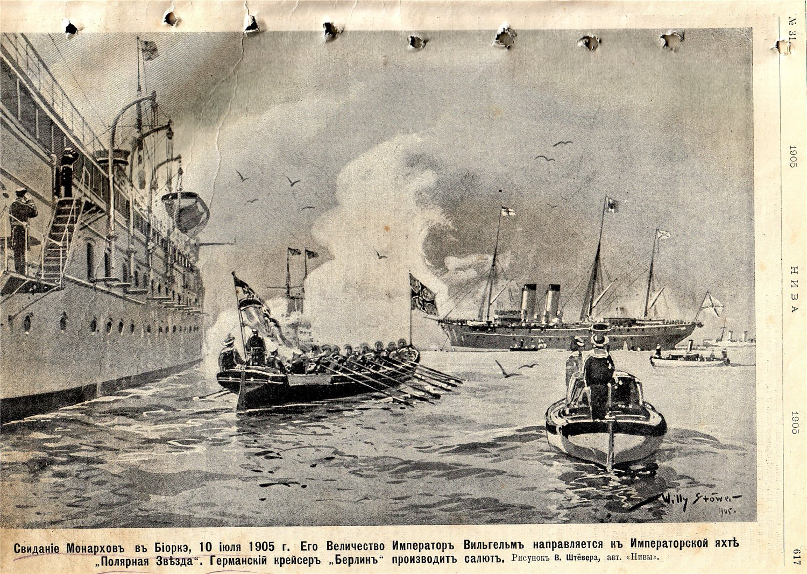
В июле 1905 года германский кайзер Вильгельм II на своей яхте «Гогенцоллерн» в сопровождении крейсера «Берлин» пришёл в финские шхеры, где в то время на своей яхте «Полярная звезда» отдыхал император Николай II. Императоры пообщались друг с другом, в результате чего они и уполномоченные ими свидетели 11 (24) июля подписали Бьёркский договор, который предусматривал взаимопомощь обеих империй друг другу в случае нападения на одну из них какой-либо третьей страны или коалиции. Бьёркский договор в том виде, в каком его текст известен (в том числе и по публикациям в интернете), не обязывал ни Россию, ни Германию оказывать военную помощь второй договаривающейся стороне в случае, если она сама начнёт войну против какой-либо третьей страны.
Однако после подписания Бьёркского договора Николай II под давлением С.Ю. Витте (в тот период — председатель кабинета министров, т.е. премьер-министр) и графа В.Н. Ламсдорфа (министр иностранных дел в 1900 — 1906 гг.) письмом от 13 (26) ноября 1905 г. уведомил Вильгельма II, что считает необходимым дополнить договор двусторонней декларацией о неприменении статьи 1-й в случае войны Германии с Францией, в отношении которой Россия будет соблюдать принятые ею обязательства впредь до образования русско-германо-французского союза. И никаких сожалений о политике России, нечестной по отношению к Германии и кайзеру, никогда никем из российских монархистов и почитателей Николая II никогда не высказывалось. А сам Бьёркский договор, изначально бывший секретным, был опубликован Советской властью наряду с прочими секретными договорами и стал сенсацией на некоторое время, которую, однако, быстро постарались предать забвению и не комментировали.
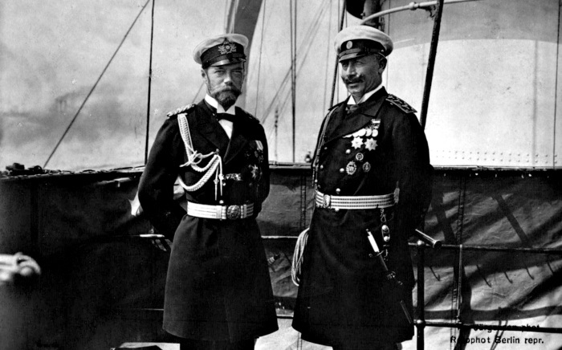
Как явствует из текста Бьёркского договора на момент его подписания обоими императорами, присоединение к нему Франции не было обязательным условием его действия, но было желательным для Германии, поскольку у Франции в тот период были болезненные воспоминания о поражении во франко-прусской войне 1870 — 1871 гг. и в ней культивировались мечты о возвращении под свою юрисдикцию Эльзаса и Лотарингии, включённых в состав Германии по итогам той войны. В исторической обстановке середины лета 1905 г. возвращение Эльзаса и Лотарингии в состав Франции подразумевало либо нападение Франции на Германию в удобных для Франции обстоятельствах и победу Франции в новой войне, либо провоцирование Германии на войну с Францией с последующим разгромом Германии. Соответственно письмом Николая II Вильгельму II, фактически денонсировавшим подписанный Николаем II договор, Россия по умолчанию признала право Франции начать войну против Германии с целью возвращения под свою юрисдикцию Эльзаса и Лотарингии: см. ст. I этого договора. Именно так и никак иначе денонсацию Россией Бьёркского договора должны были интерпретировать в Берлине. Также и денонсация этого договора на основании его ст. IV по умолчанию означает, что союз России с Францией против Германии для России предпочтительнее даже при том, что Франция может быть заинтересована в войне с целью возвращения Эльзаса и Лотарингии и для этого готова вовлечь в войну Россию, не считаясь с её интересами мирного развития.
После того, как Бьёркский договор был подписан самодержцем всероссийским и им же денонсирован, спрашивается:
Почему после того, как Николай II делом показал, что он не хозяин своему слову и подписи, в период перед началом первой мировой войны кайзер Вильгельм II обязан был верить уверениям Николая II о его миролюбии и особенно — его телеграмме, в которой Николай II уверял кайзера, что объявленная Россией 31 июля 1914 г. мобилизация не означает автоматического начала по завершении мобилизации военных действий ни против Австро-Венгерской империи, ни против союзной с Австро-Венгрией Германской империи? — И Германия объявила войну России именно в ответ на отказ России выполнить требование Берлина отменить начатую мобилизацию, в том числе и потому, что в Берлине не могли поверить, что по завершении мобилизации не последует автоматического начала войны: зачем тогда проводить мобилизацию?
Второй вопрос, связанный с Бьёркским договором, по сути, вопрос о компетентности Николая II как главы государства спустя десять лет после начала царствования: на момент подписания Бьёркского договора знал ли Николай II о содержании существовавших на тот момент договоров России и Франции, которое могло сделать содержание Бьёркского договора несовместимым с ними, вследствие чего — до изменения характера своих договорных отношений с Францией — Николай II действительно не имел ни международно-юридического, ни морального права подписывать Бьёркский договор в том виде, в каком его предложил на подпись кайзер Вильгельм II? При этом, как сообщает П.В. Мультатули, Николай II, готовясь к встрече с кайзером в финских шхерах (т.е. встреча не была внезапной для Николая II), отказался взять с собой министра иностранных дел России графа Ламсдорфа, сославшись на то, что рейхсканцлер Германии фон Бюлов не сопровождает Вильгельма II. Вследствие этого в роли свидетеля подписания со стороны России вынужден был выступить её морской министр — по сути случайный для дипломатии человек.

1.2. Кто больше всех хотел войны
Ещё одно событие, датированное днём объявления Германией войны России, проливает свет на то, что происходило перед войной на глобальном — надгосударственном уровне мировой политики.
В самом начале первой мировой войны ХХ века имел место эпизод, хорошо известный старшим поколениям по курсу «История КПСС»: когда началась война, все без исключения социал-демократические партии в парламентах государств Европы проголосовали за войну, за местный «патриотизм» и выделение правительствам кредитов на ведение войны. Исключением были только большевики в Государственной думе России, которые проголосовали против войны, после чего фракция большевиков в полном составе пошла за это на каторгу. В.И. Ленин в работах «Задачи революционной социал-демократии в европейской войне» и «Крах II интернационала» выразил порицание позиции европейской социал-демократии, охарактеризовав её как измену вождей делу социализма.
Но в книге Ю.Г. Фельштинского «Крах мировой революции — Брестский мир», есть упоминание события, обязывающего иначе оценить позиции лидеров европейской социал-демократии и В.И. Ленина.
«Когда 1 августа 1914 года канцлера Германии Т. Бетмана-Гольвега, торопящегося с объявлением войны России, спросили, зачем, собственно, ему это нужно, канцлер ответил: "Иначе я не заполучу социал-демократов". "Он думал достигнуть этого, — комментирует в своих мемуарах Бернхард фон Бюлов, — заострив войну [...] против русского царизма". (Хвостов. История дипломатии, том II, с. 796.) И германские социал-демократы проголосовали в рейхстаге за предоставление правительству военных кредитов».
Из слов канцлера Германии открывается, что германские социал-демократы не просто проголосовали за войну, когда она началась; но они ещё задолго до начала войны истово её желали и делали это так громко, что об этом знал даже канцлер империи. Т.е. они были едва ли не самыми заинтересованными поджигателями войны в Европе. Однако канцлер не понимал, что это не имперский, хотя и своеобразный, «патриотизм» оппозиционеров — германских социал-демократов, а просто один из шагов во многоходовке закулисного руководства II интернационала, объединявшего всю социал-демократию Европы.
В 1912 г. В.И. Ленин, анализируя политические перспективы, писал: «Война Австрии с Россией была бы очень полезной для революции (во всей восточной Европе) штукой, но мало вероятно, чтобы Франц Иосиф и Николаша доставили нам сие удовольствие». Но в тот период В.И. Ленин не управлял реализацией возможностей в общеевропейских масштабах. Кроме того, к большевикам после ограбления группой Камо Тифлисского отделения Госбанка Российской империи (1907 г.) европейская социал-демократия относилась как к изгоям, в силу чего руководство II интернационала не посвящало большевиков и В.И. Ленина персонально в некоторые непубличные аспекты своей политики. Доверенными лицами руководства II интернационала в России выступали социал-демократы иных толков.
И это означает, что если европейская «белая и пушистая» социал-демократия хотела войны так громко и убедительно, что даже канцлер Германии об этом знал и пошёл им навстречу, то это могло быть только следствием того, что внешние кураторы и внутреннее руководство II интернационала, анализируя прошлое (франко-прусская война 1870 — 1871 гг. ⇒ Парижская коммуна как первая попытка построения социализма), тоже пришло к выводу, аналогичному ленинскому: «война была бы очень полезна для революции в масштабах Европы — для начала мировой революции». Но в отличие от В.И.Ленина, они уже тогда могли управлять реализацией некоторых политических возможностей и готовили общеевропейскую войну как пролог к мировой марксистской псевдосоциалистической революции.
Кроме того, европейская социал-демократия была не одинока в своём желании войны: группировки капиталистов тоже желали войны для того, чтобы в очередной раз перераспределить мировые рынки, однако совершенно не предполагая завершать желанную им войну «мировой социалистической революцией» — свержением либерально-буржуазного капитализма в глобальных масштабах.
На этом фоне и родился сценарий организации мировой революции через развязывание европейской войны, и он был к началу войны известен в узких кругах внутреннего руководства социал-демократических партий Европы, в соответствии с которым они и действовали и в начале войны, и в её ходе, работая на ленинский лозунг «превратим войну империалистическую в войну гражданскую», но в отличие от большевиков, провозгласивших этот лозунг публично, европейская социал-демократия работала на его реализацию молча — вне сферы публичной политики. Чтобы революция гарантированно победила, она должна была начаться и победить в наиболее сильной стране из числа тех, где социал-демократия была достаточно авторитетна среди простонародья. Такой страной была Германия. То, что социалистическая революция в 1917 г. началась в России и Советская власть победила в гражданской войне, это не было предусмотрено общеевропейским сценарием развязывания первой мировой войны с целью осуществления «мировой социалистической революции».

1.3. «Базар надо фильтровать», тем более, если ты —
министр иностранных дел державы, претендующей быть великой…
Начнём с утверждений, которые не все понимают (вне зависимости от своего социального и политического статуса) и потому постоянно нарушают стоящие за ними принципы в своей повседневной жизни и профессиональной деятельности:
- оглашение в обществе любой информации (как достоверной, так и заведомо вздорной либо лживой) является потенциально управленческим актом;
- трансформируется ли потенциальный управленческий акт в реальный управленческий акт, т.е. повлечёт за собой поток событий либо нет, — обусловлено несколькими факторами: 1) какая именно информация (какой смысл) оглашается, 2) кто именно в результате оглашения получает доступ к этой информации, 3) каковы их нравственность, миропонимание и культура чувств и мышления, интересы и вожделения, 4) какими социальными связями (включая и эгрегориальные), по которым возможно дальнейшее распространение информации, они обладают.
Указав на эти обстоятельства, вернёмся к истории разжигания первой мировой войны ХХ века.
* *
*
1 июня 1914 г. состоялся однодневный визит Николая II в Румынию. Императорская яхта “Штандарт” пришла в Констанцу, где протекали беседы Николая II и С.Д. Сазонова с румынским руководством. Королём Румынии в то время был родственник германского кайзера Карл I Гогенцоллерн-Зигмаринген (1839 — 1914), действительно много сделавший для становления Румынии как суверенного государства после её освобождения из-под власти Турции. Между ним и С.Д. Сазоновым состоялся обмен мнениями по вопросам общеевропейской политики. С.Д. Сазонов пишет:
«На вопрос короля о возможности европейской войны, я сказал ему, что думаю, что опасность войны наступит для Европы только в том случае, если Австро-Венгрия нападет на Сербию. Я прибавил, что во время первой балканской войны я откровенно высказался в этом смысле Австро-Венгерскому послу в Петрограде, графу Турну, а вслед за тем и германскому, графу Пурталесу, прося их довести о том до сведения своих правительств. Король ничего на это не возразил и сидел задумавшись. Затем он проговорил: “Надо надеяться, что она этого не сделает.” Я искренно присоединился к этой надежде».
Если смотреть на оценку С.Д. Сазоновым возможностей возникновения европейской войны с точки зрения хозяев дрессированной британской “акулы” (т.е. с точки зрения транснационального масонства, закулисно управляющего библейским проектом порабощения человечества от имени Бога) — тех, кому была необходима битва германского “носорога” и русского “медведя”, — то:
- его слова по их сути — официальное заявление царского правительства о своём отказе от политического курса П.А. Столыпина — не взирая ни на что, мирное сосуществование России со всеми государствами, если нет прямого нападения на Россию; и так до завершения внутренних социально-экономических реформ;
- они, по сути — официальное заявление министра иностранных дел России о готовности принять вместе с войной и революцию.
И С.Д. Сазонов обязан был понимать именно это их значение, и потому не имел никакого права произносить их в присутствии кого бы то ни было, включая и Николая II, потому, что царю не были свойственны самообладание и самодисциплина мысли.
Король Карл, как и С.Д. Сазонов, также не хотел общеевропейской войны. Спустя несколько дней, чтобы предостеречь Вену от глупостей, король Карл, передал дословно мнение С.Д. Сазонова, принимая в Бухаресте Австро-Венгерского посланники графа Чернина, а тот немедленно известил об этом эпизоде своё правительство.
С.Д. Сазонов, не покинул Румынию 1 июня вместе с Николаем II на борту императорской яхты, а задержался в Румынии для переговоров с её премьер-министром Братьяно. Они поехали в Синаю — летнюю резиденцию румынской королевской семьи в Карпатах — неподалеку от границы с Австро-Венгрией.
В те годы часть Трансильвании, с преимущественно румынским населением, входила в состав Австро-Венгрии. О поездке в Синаю С.Д. Сазонов сообщает:
«... Братьяно, желая дать мне более точное понятие о красотах карпатского пейзажа с его великолепными лесами, довез меня до какой-то местности, название которой я забыл, лежащей на самой границе. После минутной остановки наш автомобиль, к немому удивлению гонведной стражи, быстро переехал пограничную черту и мы углубились на несколько верст в венгерскую территорию. Когда мы ступили на почву Трансильвании, у нас обоих, вероятно, промелькнула одна и та же мысль, а именно, что мы находимся на румынской земле, ожидающей освобождения от мадьярского владычества и воссоединения с зарубежным братским народом. Но мы не обменялись этими мыслями, потому что пора откровенных бесед для нас еще не наступила.
На другой день после нашей поездки будапештские газеты поместили заметку, в которой выражали свое неудовольствие по поводу прогулки Братьяно, вместе со мной по венгерской территории. В Вене, как я узнал впоследствии, наше совместное появление в Трансильвании тоже подверглась осуждению».
— А какой бы реакции хотел С.Д. Сазонов? Ведь, по существу, эта выходка министров в заграничный лес (тогдашние границы Австро-Венгрии были общепризнанными и никем официально не оспаривались) — явная политическая провокация. И почему после неё и телеграммы графа Чернина, когда внезапно раздались сараевские выстрелы, в открытость внешней политики России, в искренность и достоверность её заявлений и в её миролюбие должны были верить в центрально-европейских державах?
Обращаться к Николаю II с официальным запросом о том, дурак у него министр иностранных дел или наивен как несведущий младенец, представляется стеснительным (неполиткорректным — в терминологии наших дней), если смотреть на события из правительственных кабинетов Вены или Берлина.
Известие об этой выходке министров в лес “погулять” на территорию потенциального противника дополнило в Вене уже известное из сообщения посла о содержании беседы румынского короля Карла I с С.Д. Сазоновым. Упомянутый уже граф Чернин в своих воспоминаниях, цитируемых С.Д. Сазоновым, сделал вывод, что к моменту беседы с румынским королём С.Д. Сазонов уже знал «о каких-то сербских замыслах против Австро-Венгрии».
Все эти события происходили менее чем за месяц до убийства в Сараево наследника престола Австро-Венгрии эрцгерцога Франца Фердинанда и не были тайной для руководителей (масонов разных мастей и толков) политически активной массовки (“общественности”) во всех странах Европы; в том числе и для тех, кто планировал общеевропейскую войну, которой не хотел С.Д. Сазонов и другие.
И из «Воспоминаний» С.Д. Сазонова можно узнать, что действительно в 1914 г. реакция Лондона на германскую активность на Балканах была отличной от той, которую выказывал тот же самый Лондон по отношению к активности Германии ранее. В 1911 г. Германия пыталась потеснить Францию в Марокко. Эти события получили название «Агадирский эпизод» либо «Агадирский кризис» (см. «Википедию»). О них сам же С.Д. Сазонов пишет:
«Беспристрастие заставляет меня признать, что решающим моментом в разрешении политического кризиса 1911 года было, однако твердое заявление английского правительства о своей солидарности с Францией. При этом я не могу не выразить убеждения, что если бы и в 1914 году сэр Эдуард Грэй, как я о том настойчиво просил его, сделал своевременно столь же недвусмысленное заявление в смысле солидарности с Россиею и Франциею (текст выделен нами при цитировании), он этим спас бы человечество от того ужасного катаклизма, последствия которого подвергли величайшему риску само существование европейской цивилизации».
Возвращаясь в другом месте к событиям предвоенного периода, С.Д. Сазонов пишет:
«Воздержание английского правительства от решительного выступления в эту, полную тревоги, минуту было тем более прискорбно и непонятно, что ни в России, ни во Франции никто не мог допустить сомнения, что Англия также искренно прилагала все усилия, чтобы предупредить возникновение европейской войны. Этому служила порукой, бывшего тогда у власти либерального кабинета г-на Есквита, следовавшего, в этом отношении, преданиям своей партии и, в не меньшей степени, — нравственные качества министра иностранных дел Сэра Эдуарда Грэя, не без основания всю жизнь слывшего убежденным пацифистом».
С.Д. Сазонов, заступая на пост министра иностранных дел России в 1910 г., уже тогда по долгу службы обязан был знать и понимать практическую значимость высказывания лорда Палмерстона (1784 — 1865): «Как тяжело жить, когда с Россией никто не воюет».
Военное разрешение Агадирского кризиса 1911 г. (с апреля по 21 июля, когда Британия заявила, что она не останется нейтральной в случае военного конфликта Германии и Франции) не гарантировало вовлечения в войну России, поскольку П.А. Столыпин был ещё жив (он был смертельно ранен 1 (14) сентября 1911 г.) и занимал позицию, что если прямого нападения на Россию нет, то она не участвует в разборках между собой европейских держав ни по какому поводу. Поэтому и реакция Лондона на Агадирский кризис была решительно предостерегающей Германию от начала военных действий. Догадаться о том, что хозяева дрессированной английской “акулы” кровно заинтересованы в военном “коротком замыкании” и самоуничтожении в нём мощи России и Германии, и потому не сделают никаких заявлений, а все подписанные Англией договоры о союзе с Россией — простые уловки для вовлечения её в планируемую британским масонством войну — выше интеллектуальных возможностей царя и чиновников царского правительства.

1.4. «Партия войны» и «партия мiра» в России
«15 июля 1914 г. из Дюнкерка в направлении на Кронштадт вышла французская военно-морская эскадра во главе с броненосцем «Франс», на борту которого находилась делегация, возглавляемая Р. Пуанкаре. Путь по морю был выбран не случайно, так как французское руководство предпочло не пересекать Германию. Состав делегации был весьма представительным: кроме президента в нее входили премьер-министр и министр иностранных дел Р. Вивиани, другие крупные политики и чиновники Французской Республики. 20 июля 1914 г. в два часа пополудни французская эскадра бросила якоря на кронштадтском рейде. Заранее было решено, что визит продлится ровно восемьдесят один час. Для визита была разработана большая протокольная программа, в которую входили торжества, встречи, приемы и обеды. Этими мероприятиями предусматривалось охватить всю делегацию — от обеда для низших чинов в Железном зале Народного дома до торжеств во французском посольстве и в Большом Петергофском дворце. Участники и очевидцы этих торжеств оставили в своих мемуарах весьма красочные описания».
Каковы были итоги этого визита, нашедшие выражение в официальных межгосударственных договорённостях России и Франции, — в интернете найти не удалось. Поисковики предлагают всё краткие справки о том, что происходило в это время в Петербурге, сопровождаемые фотографиями торжеств. Некоторые источники пишут прямо: «Хотя ничего конкретного на переговорах решено не было, визит свидетельствовал о незыблемости прежнего союза между Францией и Россией».
Из всего этого можно понять, что Франция тоже хотела войны, чтобы принудить Германию вернуть себе отторгнутые Германией в 1871 г. Эльзас и Лотарингию. Поэтому французская делегация отправилась в Петербург морем, а не поездом, чтобы избежать обсуждения в Берлине с германской стороной ситуации, пожеланий и намерений сторон, перспектив развития ситуации. А целью визита было — заверить Россию в том, что в случае начала её войны с Германией Франция исполнит все ранее достигнутые договорённости и выступит против Германии на стороне России. Это было необходимо Франции, дабы Россия не уклонилась от столь вожделенной для Франции войны в условиях, пока Германия не наработала военно-экономической мощи, позволяющей ей победить в войне против коалиции Франции и России.
Французский посол в Петербурге Морис Палеолог в своей книге «Царская Россия во время мировой войны» описывает обед («пир горой»), который дал в Красном селе командующий гвардией и войсками Петербургского военного округа, впоследствии главнокомандующий Русской армии, великий князь Николай Николаевич 9 (22) июля 1914 г. по случаю визита в Петербург президента Франции:
«Я приезжаю одним из первых. Великая княгиня Анастасия <супруга Николая Николаевича> и её сестра великая княгиня Милица, встречают меня с энтузиазмом. Обе черногорки <балканское государство рядом с Сербией> говорят одновременно.
— Знаете ли вы, что мы переживаем исторические дни, священные дни? Завтра, на смотру, музыканты будут играть только Лотарингский марш и марш Самбры и Мезы. Я получила сегодня от моего отца <короля Черногории> телеграмму в условных выражениях: он объявляет мне, что раньше конца месяца у нас будет война. Какой герой мой отец... Он достоин “Илиады”... Вот посмотрите эту бонбоньерку, которая всегда со мной, она содержит землю Лотарингии, да, землю Лотарингии, которую я взяла по ту сторону границы, когда была с моим мужем <великим князем Николаем Николаевичем> во Франции, два года назад. И затем посмотрите еще там, на почетном столе: он покрыт чертополохом, я не хотела, чтобы там были другие цветы. Ну, что же, это — чертополох Лотарингии. Я сорвала несколько веток его на отторгнутой территории. Я привезла их сюда и распорядилась посеять их семена в моем саду... Милица поговори еще с послом, скажи ему обо всем, что представляет для нас сегодняшний день, пока я пойду встречать императора.
На обеде я сижу слева от великой княгини Анастасии. И дифирамб продолжается, прерываемый предсказаниями: “война вспыхнет... от Австрии больше ничего не останется... Вы возьмете обратно Эльзас и Лотарингию... Наши армии соединятся в Берлине... Германия будет уничтожена” ... Затем внезапно:
— Я должна сдерживаться, потому что император на меня смотрит...
И под строгим взглядом царя черногорская сивилла внезапно успокаивается.
Когда обед кончен, мы идем смотреть балет в красивом императорском театре при лагере».
В Петербурге торжества по случаю визита президента Франции, народные гуляния, по масштабу сопоставимые с пасхальными; Русская армия на смотре марширует перед президентом Франции под Лотарингский марш; Лотарингия на данный момент — территория Германии. Как ко всему этому — ведь этого невозможно утаить — должны были отнестись в Берлине? И почему после этого, в ходе дальнейшего развития сербско-австрийского кризиса взаимоотношений, кайзер Вильгельм II должен был верить заверениям Николая II о том, что Россия не нападет на Германию, хотя и проводит всеобщую мобилизацию?
Но сёстры-черногорки, одержимые ненавистью к немцам, идентичной ненависти кайзера Вильгельма к славянам, — это только «надводная часть айсберга». Была и активно действовала подводная. Как известно, Пётр Аркадьевич Столыпин надеялся в течение 20 лет (т.е. к началу 1930-х гг.) провести реформы, которые по их завершении обеспечили бы классовое сотрудничество в империи и разрядили революционную ситуацию: «Дайте государству двадцать лет покоя, внутреннего и внешнего, и вы не узнаете нынешней России» — из интервью газете «Новое время» от 03.10.1909 г. Для проведения реформ требовался мир. Но в России были и другие политические силы, которым была нужна война.
Н.Н.Яковлев в книге «1 августа 1914» приводит свидетельство Василия Витальевича Шульгина, думского деятеля великорусского националистического толка, эмигрировавшего после 1917 г., но на старости лет возвратившегося и умершего в СССР, который делился с историком своими воспоминаниями о предреволюционных временах.
«Дело было в III Думе. Заседание, знаете, Пуришкевич скандалист кричит. Вышел я в кулуары, прохаживаюсь. Выскакивает Маклаков и ко мне: “Кабак!” — сказал громко, а потом понизив голос, добавил: “Вот что нам нужно: война с Германией и твердая власть.” Вы и делайте выводы...
— Стоит ли дальше заниматься масонами?
— Очень стоит, только трудно. Они таились. А организация была весьма серьёзная...»
Вот и опять добрались: П.А. Столыпин — всеми характеризуется как «твёрдая власть», но В.А. Маклакову нужна какая-то иная «твёрдая власть», да ещё война с Германией желательна для её становления. Характерно, что эти слова произносятся в то время, когда Россия ещё пребывала в разрухе после завершения русско-японской войны и революции 1905 — 1907 гг. Но кое-кому уже хочется повоевать с Германией, которая обладала собственным военно-экономическим потенциалом, куда более мощным, чем Япония тех лет, и потому была способна нанести России куда больший ущерб, чем смогла нанести Япония. Оппозиционеры, как это и принято в России, став, по существу, предателями, уповали на «союзников»? — забыв широко известные слова Александра III «во всём свете у нас только два верных союзника — наша армия и флот».
Реально же партия войны представляла собой некоторую часть «элитарной» толпы империи, включая военных, поведением которой управляло «информированное меньшинство» — масонство. Об этом в сети много литературы, которую «уважающие себя» практикующие политики и интересующиеся политикой обыватели не читают, поскольку хорошо знают, что влиянием масонства можно объяснить всё, что угодно, но эти объяснения — конспирологические бредни.
«Партию мiра» в Российской империи олицетворяли П.А. Столыпин и Г.Е. Распутин (Новых), хотя они не были друзьями-единомышленниками. П.А. Столыпин, мягко говоря, недолюбливал Г.Е. Распутина, считал, что его пребывание при дворе вредно, и сделал всё, чтобы Г.Е. Распутин покинул Петербург как бы сам. После разговора с П.А. Столыпиным, обещавшим предать его суду как сектанта, Г.Е. Распутин отправился в паломничество в Иерусалим и вернулся в Петербург уже после гибели П.А. Столыпина. Тем не менее, оба они были противниками вовлечения России в европейскую войну.
П.А. Столыпин был убит в Киеве в театре. Покушение состоялось 1 сентября 1911 г. Убийца П.А.Столыпина Мордка (Дмитрий) Богров был агентом «охранки». Он был включен высшими чинами Охранного отделения в состав группы, на которую была возложена обязанность обеспечения безопасности царской семьи и сопровождавших их лиц во время их визита в Киев, потому, что он представил себя своим кураторам в качестве единственного человека, знавшего в лицо террористов, намеревавшихся совершить покушение. Богров, будучи “своим” в охране, беспрепятственно подошёл в антракте спектакля “Сказка о царе Салтане” к П.А. Столыпину и дважды выстрелил в него. П.А. Столыпин был тяжело ранен, хирургическое вмешательство в области наиболее непонятной раны произведено не было: толи по причине неоперабельности раненого по понятиям медицины тех лет; толи вследствие искренней ошибки врачей в диагностике, поскольку ошибочный диагноз допускал лечение без хирургического вмешательства — тяжёлой полостной операции; то ли по политическим причинам — покушение могло стать поводом к тому, чтобы неадекватное лечение убрало «естественным путём» ставшего к тому времени неудобным премьера. К вечеру 5 сентября П.А. Столыпин скончался от общего сепсиса, промучившись всё это время.
Многие либерально настроенные интеллигенты в русском обществе радовались этому убийству, не понимая того, что его гибель перевела стрелку их жизненного пути на эмиграцию, на гибель в гражданскую войну, и после неё на ужасы марксистско-троцкистских концлагерей. Однако некоторые современники впоследствии расценили убийство П.А. Столыпина как первые выстрелы мировой войны, и с этой оценкой следует согласиться.
Теперь перейдём к Г.Е. Распутину. Во многих публикациях по истории России начала ХХ века сообщается следующее.
«Во время балканской войны в 1912 году Россия была готова вмешаться, но тогда бы её противниками становились Австрия и Германия. Сторонником войны был Великий князь Николай Николаевич. По его настоянию и давлению на царя был уже подписан указ о всеобщей мобилизации, были заготовлены военные и санитарные поезда. Рассказывают, что в эти дни Распутин употребил все свое влияние, чтобы предотвратить войну. Доказывая пагубность войны, он стал перед царем на колени.
“Пришёл Распутин, — рассказывает Витте, — в пламенной речи, лишённой, конечно, красот присяжных ораторов, но проникнутой глубокой и пламенной искренностью, он доказал все гибельные результаты европейского пожара — и стрелки истории передвинулись по другому направлению. Война была предотвращена”».
Так сложилось, что в 1914 г. в один день состоялись два покушения: одно — общеизвестное — на наследника престола Австро-Венгрии эрцгерцога Франца Фердинанда, второе — малоизвестное — на Г.Е. Распутина. Поэтому в непосредственно предвоенный период Г.Е. Распутин пребывал у себя на родине в селе Покровском и лечился. Оттуда он послал царю и императрице несколько телеграмм, предостерегая его от вступления России в войну.
«Когда в России началась мобилизация, Александра Федоровна послала своему Другу (она называла его так) телеграмму с просьбой о совете. Распутин, лежа на больничной койке, продиктовал ответ: «Пусть Папа не затевает войну, с войной будет конец России и вам самим, погибнут все до единого человека».
Во многих источниках приводится телеграмма, посланная Г.Е. Распутиным из Покровского 29 июля 1914 г. после подписания Николаем II указа о всеобщей мобилизации:
«Милой друг есче раз скажу грозна туча нат расеей беда горя много темно и просвету нету, слес то море и меры нет а крови? что скажу? слов нет, неописуомый ужас, знаю все от тебя войны хотят и верная не зная что ради гибели, тяжко божье наказанье когда ум отымет тут начало конца. Ты царь отец народа не попусти безумным торжествовать и погубить себя и народ вот германию победят а рассея? подумать так воистину не было от веку горшей страдальицы вся тонет в крови велика погибель без конца печаль. Григорий». (…).
И Распутин едва не победил! Вечером, когда на Центральном телеграфе готовились к рассылке указа о мобилизации, последовал телефонный звонок Николая II: все отменить.
В правительстве и Генштабе началась паника. На ночном совещании решили объявить царский звонок недоразумением. Уговаривать императора отправился известный "ястреб" великий князь Николай Николаевич, считавшийся в России главным военным авторитетом и имевший большое влияние на двоюродного племянника.
Утром Сазонов позвонил начальнику Генштаба Николаю Янушкевичу, сообщил, что решение остается в силе, и добавил: "Теперь можете сломать телефон"».
«Распутин сам мне подтвердил: если бы он был в Петрограде, войны бы не было", — показал комиссии Временного правительства бывший министр иностранных дел Сергей Сазонов».
А ещё была записка Петра Николаевича Дурново (1845 — 1915), поданная им «на высочайшее имя» ещё в феврале 1914 г. В ней он аргументировано объяснял, что в назревающем конфликте Германии и Великобритании, Британия будет заинтересована в том, чтобы Россия воевала на её стороне против Германии, и соответственно в этом, пока ещё возможном, но в перспективе почти неизбежном конфликте, России следует держать нейтралитет.

1.5. Чьим «агентом» была императрица Александра Фёдоровна?
Также необходимо обратить внимание и на то, что роль императрицы Александры Фёдоровны в трагедии первой мировой войны XX века исключительно своеобразна. Мы не согласны ни со сторонниками версии о том, что императрица возглавляла так называемую «немецкую партию» при русском дворе; ни со сторонниками того, что её интересы ограничивались семейной жизнью, и что она не оказывала никакого антироссийского влияния на государственную деятельность своего мужа-императора, поскольку искренне приняла православную веру и прониклась любовью к своей новой Родине и её народам. Всё психологически гораздо многограннее и не примитивно-однозначно.
Хотя в царствование Николая II, “общественность” была уверена, что политика России во многом определяется настроениями супруги императора — Александры Фёдоровны, и, казалось бы, это воззрение нашло своё документальное подтверждение после 1917 г., когда были опубликованы фрагменты переписки Николая II и Александры Фёдоровны. Другие историки оспаривают мнение о дурном влиянии императрицы на политику России со ссылками на более широкий исторический контекст. Но если перейти к ещё более широкому историческому контексту, то можно выявить один неоспоримый факт: если при Александре III политика России (пусть и не во всём безошибочно) выражала долговременные интересы мирного развития самой России, то с воцарением Николая II политика России стала выражать глобальные долговременные интересы Великобритании, фактически бывшей до конца первой мировой войны ХХ века метрополией Западной региональной цивилизации, и стремившейся к подавлению и уничтожению других империй-конкурентов.
В этой связи следует вспомнить, что Александра Фёдоровна была внучкой (по линии матери) королевы Великобритании Виктории, чьё царствование продолжалось с 1837 по 1901 г. Весь этот период Николай I, Александр II и Александр III преемственно проводили внешнюю политику России так, что подрывали роль Великобритании как единственной сверхдержавы тех лет, на протяжении нескольких веков претендовавшей стать метрополией (столицей) всего мира. Воспитанием Александры Фёдоровны с 6 лет, когда она лишилась матери, занималась большей частью её бабка — королева Великобритании.
Родовые (клановые) глобальные великобританские эгрегоры императрицы, враждебные самодержавию России, в условиях психологического “матриархата” в семье Николая II сыграли далеко не последнюю роль в изменении политики России и её судьбы после смерти последнего русского самодержца — Александра III. То обстоятельство, что императрица Александра Фёдоровна не смогла психологически разобщиться с глобальным великобританским имперским эгрегором, вследствие чего была ему бессознательно подчинена, сыграло печальную психологическую роль в судьбах не только России. Но особенности биографии Александры Фёдоровны — только одно из многих обстоятельств, приведших Россию к русско-японской и первой мировой войнам и вызванным ими революциям. Психологически бессознательно императрица возглавляла в России не «немецкую партию» (если бы это было так, то было бы благом для России и Германии, поскольку они жили бы в добрососедстве), а «великобританскую имперскую» эгрегориально-психологическую партию, деятельность которой была направлена и против России, и против Германии. Отмеченная некоторыми историками и мемуаристами склонность императрицы к истеричности и её психическая неуравновешенность — на наш взгляд — выражение конфликтов между разными эгрегорами, над которыми она не смогла подняться и для которых её личностная психика была полем боя.
Как известно, Александр III был против брака цесаревича Николая и принцессы Алисы Гессенской, возможно предощущая дальнейший крах его дела в руках сына и воспитанной в Великобритании невестки, и дал на него согласие только спустя пять лет после первой просьбы цесаревича Николая весной 1894 г. примерно за полгода до своей кончины. Но вне зависимости от того, как Александр III мотивировал своё неодобрение выбора невесты сыном, он оказался прав: именно вследствие изменения политического курса Александра III его наследником Николаем II Россия оказалась втянутой в русско-японскую войну и первую мировую войну ХХ века вопреки её собственным интересам.
То, что императрица за многие годы жизни в России так и не смогла освободиться из-под власти британского имперского эгрегора, стало её трагедией — и личностно-человеческой, и социально-статусной, поскольку на уровне сознания она была искренним патриотом России.
Патриотизм в политике выражается в действиях, направленных на развитие своего общества во благо человечества. Но если бессознательные уровни психики заполнены информацией и алгоритмикой, ориентированными на нанесение ущерба своей стране и этот факт не осознаётся, то осознанно-искренний «патриот» обречён быть врагом своей стране и в конечном итоге — самому себе.
Это и произошло с Александрой Фёдоровной…

1.6. Предвоенные события в версии экс-кайзера Вильгельма II
9 ноября 1918 г. в Германии началась революция, которая должна была стать началом мировой псевдосоциалистической марксистской революции, но была подавлена. В её ходе Вильгельм II отрёкся от престолов Германской империи и Прусского королевства, после чего эмигрировал в Голландию. По итогам Версальского мира он должен был предстать перед судом как «военный преступник» вследствие того, что победители имели желание оформить его юридически в качестве ЕДИНСТВЕННОГО виновника первой мировой войны ХХ века. Но королева Голландии не выдала его, и он проживал в Голландии до своей смерти 4 июня 1941 г. (Вильгельм родился в 1859 г.). После оккупации Голландии третьим рейхом (10 — 14 мая 1940 г.) экс-кайзер жил фактически под домашним арестом под опёкой гестапо, поскольку порицал антисемитскую политику третьего рейха и не был почитателем А. Гитлера. А. Гитлер, в свою очередь, считал его глупцом. Тем не менее нацистский политес и культовая версия истории Германии, в которой третий рейх представал продолжением второго — Германской империи, — обязывали играть спектакль, и потому похороны экс-кайзера стали государственной траурной церемонией гитлеровской Германии вопреки тому, что сам Вильгельм не хотел, чтобы на его похоронах была свастика.
Проживая в эмиграции, Вильгельм в 1923 г. опубликовал воспоминания «События и люди. 1878 — 1918». В них он о событиях предвоенного времени, Николае II и политике России и других противников центрально-европейских держав пишет следующее:
«Получив известие об убийстве моего друга эрцгерцога Франца Фердинанда, я покинул «Кильскую неделю» и поехал домой, намереваясь отправиться на похороны в Вену. Но из Вены меня, однако, попросили отказаться от этого намерения. Позже я слышал, что в этом между прочим сыграли роль и соображения о моей личной безопасности, что я, понятно, отклонил бы. Глубоко обеспокоенный возможным серьезным оборотом дел, я решил отказаться от предполагавшейся поездки на север и остаться дома. Рейхсканцлер и Министерство иностранных дел держались, однако, противоположного мнения и как раз настаивали на моей поездке, ибо это, по их мнению, успокаивающим образом подействовало бы на всю Европу. Из-за неясности положения я долго не соглашался покинуть свою страну. Но рейхсканцлер фон Бетман коротко и ясно заявил мне, что если я теперь откажусь от поездки, о которой уже стало известно, то положение может показаться более серьезным, чем оно есть на самом деле. А это, возможно, будет способствовать возникновению войны, за которую на меня тогда смогут взвалить всю ответственность. Все-де только и ждут спасительного известия о том, что я, несмотря на создавшееся положение, спокойно отправился путешествовать. Я советовался об этом и с начальником Генерального штаба. Когда и он обнаружил спокойное отношение к положению вещей и сам попросил отпуск, чтобы съездить на лето в Карлсбад, я с тяжелым сердцем решился уехать. Состоявшееся якобы 5 июля заседание так называемого Потсдамского коронного совета, о котором столько говорили, в действительности никогда не имело места. Это лишь выдумка наших недругов. Перед моим отъездом я, само собой разумеется, принял по обыкновению отдельных министров, докладывавших мне о положении дел в их ведомствах, но заседания совета министров не было. И ни в одной из бесед с министрами не было речи о военных приготовлениях.
Мой флот расположился, как всегда во время моих летних поездок, в норвежских фиордах. Находясь в Бальгольме, я получал лишь скудные известия от Министерства иностранных дел, черпал информацию главным образом из норвежской прессы и видел, что положение становится все более серьезным. Я многократно телеграфировал канцлеру и в Министерство иностранных дел, что считаю нужным вернуться домой, но каждый раз меня просили не прерывать свою поездку. Узнав, что английский флот после смотра в Спайтгеде не разъехался, а сконцентрированный в одном месте остался в боевой готовности, я еще раз телеграфировал в Берлин, что считаю мое возвращение необходимым. Там, однако, не разделяли моего взгляда. Но когда мне не из Берлина даже, а из норвежской прессы стало известно сначала об австрийском ультиматуме Сербии, а потом о сербской ноте в адрес Австрии, я без дальнейших колебаний отправился домой, отдав приказание флоту отбыть в Вильгельмсгафен. При отъезде я узнал из норвежского же источника, что часть английского флота тайно отплыла в Норвегию, чтобы захватить меня (еще во время мира).
Характерно, что 26 июля английскому послу сэру Эдуарду Гошену в Министерстве иностранных дел объяснили, что к предпринятому мной по собственной инициативе возвращению домой там относятся с сожалением, ибо в связи с этим могут возникнуть тревожные слухи.
Прибыв в Потсдам, я застал канцлера и Министерство иностранных дел в конфликте с начальником Генерального штаба, так как генерал фон Мольтке придерживался мнения, что война безусловно начнется, в то время как канцлер и Министерство иностранных дел твердо настаивали на том, что до этого дело не дойдет и войны можно будет избежать, если только я не объявлю мобилизацию. Этот спор продолжался все время. Когда генерал фон Мольтке донес, что русские уже подожгли караульные помещения своей пограничной стражи, взорвали пограничные железнодорожные пути и расклеили объявления о мобилизации, лишь тогда, наконец, прозрели и дипломаты с Вильгельмштрассе. Только тогда они перестали сопротивляться и сдали свои позиции. Раньше они не хотели верить в возможность войны.
Из этого ясно видно, как мало мы в июле 1914 года думали о войне, не говоря уже о том, чтобы готовиться к ней. Когда весной 1914 года гофмаршал царя Николая II спросил его о планах на весну и лето, тот ответил: «Я останусь в этом году дома, так как у нас будет война». Об этом факте сообщили рейхсканцлеру фон Беттману. Я о нем тогда ничего не слыхал, а узнал об этом разговоре лишь в ноябре 1918 года. И так поступил тот самый царь, который дважды, в Бьерке и Балтийском порту, совершенно неожиданно для меня дал мне свое торжественное честное слово, подкрепленное рукопожатиями и объятиями, что он в благодарность за верное и дружественное соседское поведение германского кайзера в русско-японской войне, в которую Россия была вовлечена исключительно Англией, в случае возникновения европейской войны никогда не поднимет меча против кайзера, особенно в качестве союзника Англии. Он ненавидит Англию, сказал тогда царь, ибо она причинила ему и России слишком много зла, натравив в свое время на Россию Японию.
В то время как царь предрекал к лету войну, я занимался в Корфу археологическими раскопками, затем поехал в Висбаден и, наконец, в Норвегию. Монарх, который думает напасть на своих соседей, желает войны и занимается ее подготовкой, требующей долгих тайных приготовлений к мобилизации и концентрации войск, не остается месяцами вне пределов своей страны и не дает летнего отпуска в Карлсбад начальнику своего Генерального штаба. Враги же, наоборот, планомерно готовились к нападению.
Вся дипломатическая машина у нас оказалась несостоятельной. У нас не видели надвигающейся войны, ибо Министерство иностранных дел со своим принципом «только без историй» было настолько загипнотизировано идеей мира «любой ценой», что оно совершенно исключало из своих расчетов войну как возможное средство политики Антанты и недооценивало признаков грядущей катастрофы, становившихся все более явными. Впрочем, и здесь мы имеем доказательства миролюбия Германии. Точка зрения Министерства иностранных дел стояла в известном противоречии с точкой зрения Генерального штаба и адмиралтейства, которые по долгу службы предостерегали правительство и желали подготовить страну к обороне. Последствия этих разногласий еще долго давали себя чувствовать. Армия не могла забыть Министерству иностранных дел того, что по его вине она была застигнута врасплох. Дипломаты, в свою очередь, были уязвлены тем, что, несмотря на их искусство, война все же разразилась. Поистине неисчислимы доказательства того, как весной и летом 1914 года, когда у нас еще никто не думал о нападении Антанты, в России, Франции, Бельгии и Англии война уже подготавливалась. Я хотел бы здесь остановиться лишь на некоторых из этих многочисленных доказательств, важнейшие из которых перечислены в составленных мной «Сравнительных исторических таблицах». Если при этом я называю не все имена, то это происходит по вполне понятным причинам. Весь этот материал, естественно, стал мне известен впоследствии частично во время войны, но главным образом, после нее.
Уже в апреле 1914 года началось накопление золотого запаса в английских банках. Германия же, наоборот, вывозит еще в июле золото и хлеб, даже в страны Антанты.
В апреле 1914 года германский морской атташе в Токио капитан фон Кнорр доносит, что «он прямо-таки поражен той уверенностью, с какой там все считают неизбежной в ближайшее время войну Тройственного союза с Германией...» «В воздухе носится что-то вроде соболезнования по поводу еще не произнесенного смертного приговора».
В конце марта 1914 года генерал Щербачев, начальник военной академии в Петербурге, произнес речь перед своими офицерами, в которой между прочим сказал: «Война с державами Тройственного согласия стала неизбежной из-за направленной против интересов России балканской политики Австро-Венгрии... В высшей степени вероятно, что война разразится еще этим летом. России выпала честь броситься в наступление».
В донесении бельгийского посла в Берлине о прибывшей из Петербурга в апреле 1914 года японской военной миссии между прочим сказано: «В России японские офицеры слышали совершенно открыто разговоры о предстоящей близкой войне с Австро-Венгрией и Германией. При этом говорилось, что армия готова выступить в поход и что момент так же благоприятен для русских, как и для их союзников французов.
Согласно опубликованным в «Revue de deux Mondes» в 1921 году запискам тогдашнего французского посла в Петербурге господина Палеолога, великие княгини Анастасия и Милица сказали ему 2 июля 1914 года в Царском селе, что их отец, король Черногории, сообщил им шифрованной телеграммой: «У нас еще до конца месяца (русского стиля, следовательно до августа нового стиля) начнется война... От Австрии ничего не останется... Вы отвоюете обратно Эльзас-Лотарингию... Наши войска встретятся в Берлине... Германия будет уничтожена».
Бывший сербский поверенный в делах в Берлине Богичевич в своей появившейся в 1919 году книге «Причины войны» передает слова, сказанные ему 26 или 27 июля 1914 года тогдашним французским послом в Берлине Камбоном: «Если Германия хочет войны, то она будет иметь против себя, помимо других, и Англию. Английский флот будет форсировать Гамбург. Мы разобьем немцев наголову». Богичевич же из этого разговора вынес уверенность, что война была решена еще при встрече Пуанкаре с русским царем в Петербурге, если не раньше.
Один высокопоставленный русский, член Думы и хороший знакомый Сазонова, рассказывал мне впоследствии о тайном совещании под председательством царя в феврале 1911 года, что было подтверждено и другими русскими источниками, приведенными мной в моих «исторических таблицах»: на этом совещании Сазонов прочитал доклад, в котором он предлагал царю взять Константинополь. Так как Тройственное согласие на это не согласится, то возникнет война против Германии и Австрии. При этом Италия отпадет от последних, на Францию можно рассчитывать безусловно, поддержка Англии вероятна. Царь согласился с мнением Сазонова и отдал приказ начать необходимые подготовительные работы. Русский министр финансов граф Коковцев, напротив, подал записку царю, содержание которой мне сообщил после Брестского мира граф Мирбах и в которой Коковцев советовал царю тесно связаться с Германией, предостерегая против войны, которая будет неудачной и приведет к революции и гибели династии. Царь не последовал этому совету и начал войну.
Тот же господин рассказал мне следующее: через 2 дня после начала войны он был приглашен на завтрак к Сазонову. Тот пошел ему навстречу, сияя от радости, и, потирая руки, спросил его: «Ну, милый барон, теперь вы должны признать, что я выбрал превосходный момент для войны». Когда барон несколько озабоченно спросил, как отнесется к этому Англия, министр, смеясь, ударил себя по карману и, лукаво подмигнув, прошептал барону: «У меня есть кое-что в кармане, что в ближайшие дни обрадует всю Россию и повергнет в изумление весь мир: я получил от Англии обещание, что она пойдет вместе с Россией против Германии».
Русские военнопленные из Сибирского корпуса, захваченные в Восточной Пруссии, показали, что они летом 1913 года были отправлены по железной дороге в окрестности Москвы на царские маневры. Маневры не состоялись. Однако войска не отправили обратно, а разместили на зиму в окрестностях Москвы. Летом 1914 года они были передвинуты в окрестности Вильно, где должны были состояться большие маневры в присутствии царя. Их расквартировали в Вильно и окрестностях. Неожиданно им выдали боевые патроны (военное снаряжение) и сообщили, что началась война против Германии. Почему и для чего - этого они не могут сказать.
Зимой 1914 — 1915 года в прессе был опубликован рассказ одного американца о его поездке весной 1914 года на Кавказ. Когда он в начале мая 1914 года приехал туда, ему по дороге в Тифлис встречались длинные колонны войск всех родов оружия в боевом снаряжении. Он испугался, не произошло ли на Кавказе восстание. Осведомившись об этом у властей при проверке документов в Тифлисе, он получил успокоительный ответ, что на Кавказе все спокойно и что он может ехать, куда угодно; происходят лишь военные упражнения и маневры. По окончании своего путешествия в конце мая 1914 года американец хотел сесть на пароход в одной кавказской гавани, но все корабли были в такой степени нагружены солдатами, что он с трудом мог получить каюту для себя и жены. Русские офицеры сообщили ему, что они высадятся в Одессе и оттуда отправятся на большие маневры в Украину.
Князь Тундутов, атаман калмыцких казаков, живущих между Царицыном и Астраханью, бывший до войны и во время войны личным адъютантом великого князя Николая Николаевича, приехал летом 1918 года в главную квартиру в Босмоне, чтобы искать сближения с Германией, так как казаки, по его словам, не славяне и являются несомненными врагами большевиков. Он, между прочим, рассказывал, что перед началом войны он был послан Николаем Николаевичем в Генеральный штаб, чтобы держать великого князя в курсе тамошних событий. И здесь он был свидетелем пресловутого разговора по телефону между царем и начальником Генерального штаба генералом Янушкевичем. Царь под глубоким впечатлением от решительной телеграммы германского кайзера решил приостановить мобилизацию. По телефону он приказал Янушкевичу не проводить ее сейчас или отменить вовсе. Но Янушкевич не выполнил этого ясного приказа, а спросил мнение министра иностранных дел Сазонова, с которым он в течение многих недель находился в постоянных сношениях, вместе с ним интригуя и подстрекая к войне. Сазонов на это ответил, что приказ царя бессмыслица. Пусть только генерал проводит мобилизацию, а он, Сазонов, завтра же снова уговорит царя и разъяснит ему глупую телеграмму германского кайзера. После этого Янушкевич донес царю, что мобилизация уже в полном ходу и отменить ее нельзя. «Это была ложь, прибавил в заключение к своему рассказу князь Тундутов, так как я сам видел приказ о мобилизации у Янушкевича на его письменном столе. Приказ, следовательно, еще не был отослан по назначению».
В этом эпизоде психологически интересно то, что царь Николай, помогавший подготовлять мировую войну и уже издавший приказ о мобилизации, в последний момент хотел повернуть обратно. По-видимому, моя решительная, предостерегающая телеграмма заставила его впервые ясно понять ту чудовищную ответственность, которую он берет на себя своими военными приготовлениями. Именно поэтому он и хотел приостановить ту человекоубийственную военную машину, которую сам же только что привел в движение. Это было еще возможно, положение можно было еще спасти, если бы Сазонов не воспрепятствовал выполнению царского приказа.
На мой вопрос князю Тундутову, подстрекал ли к войне великий князь Николай Николаевич, который был известен как ненавистник немцев, Тундутов ответил, что великий князь, конечно, энергично агитировал за войну, но подстрекательство вообще было излишне, так как все равно во всем офицерском корпусе царило сильное милитаристское настроение против Германии. Этот дух был перенесен из французской армии на русских офицеров. Войну, собственно, хотели затеять еще в 1908 — 1909 годах (из-за боснийского вопроса), но Франция тогда еще не была готова. В 1914 году и Россия в сущности еще была не совсем готова; Янушкевич и Сухомлинов намечали войну только на 1917 год. Но Сазонова и Извольского, как и французов, нельзя было больше удержать. Сазонов и Извольский боялись революции в России и влияния германского кайзера на царя, которое могло бы отвратить царя от мысли о войне. Французы же, уверенные тогда в поддержке Англии, боялись, что последняя позже сможет войти в соглашение с Германией в ущерб их интересам. На вопрос, знал ли царь о господствовавшем среди офицеров милитаристском настроении и допускал ли он его, князь Тундутов ответил: характерно, что царь из осторожности раз навсегда запретил приглашать немецких дипломатов и военных атташе к устраиваемым офицерством обедам или ужинам, на которых он лично присутствовал».
Как видно из этого отрывка, и ещё более — из полного текста его мемуаров, кайзер после отречения если и не лжёт осознанно, выдумывая какие-то «факты», то о многом умалчивает либо не помнит (в частности, о своей патологической ненависти к славянам он не пишет ничего). Так или иначе, он демонстрирует явную неосведомлённость и проистекающую из неё убеждённость в святости и безвинности Германии и безвинности себя самого — всё то, что можно назвать словами — преступная наивность, непростительная для главы государства.
Также его воспоминания производят впечатление, что археология, отдых за границей его интересовали куда больше, нежели повседневное руководство государством — анализ ситуации в деталях, выработка политического курса и проведение его в жизнь, контроль за исполнением принятых решений, вследствие чего замасоненный бюрократический аппарат Германии творил за его спиной свою политику, которую Вильгельм так и не понял до конца своих дней… Т.е. кайзер де-факто на протяжении всего своего царствования самоустранялся от исполнения своего долга главы государства перед народом Германии и остальным человечеством.

1.7. Британия — сценарист и организатор первой мировой войны,
а континентальные империи — жертвы её глобальной политики
Дж. Бьюкенен (1854 — 1924) в «Мемуарах дипломата» вспоминает о своих беседах в Петербурге с С.Д. Сазоновым и послом Франции Морисом Палеологом 11/24 июля 1914 г., после предъявления Австро-Венгрией ультиматума Сербии:
«Я ответил, что я догадываюсь об его желании, чтобы Англия совместно с Россией сделала Австрии заявление, что они не могут допустить её активного вмешательства во внутренние дела Сербии; но даже предположив, что Австрия всё же начнет военные действия против Сербии, намерено ли русское правительство немедленно объявить ей войну? Г. Сазонов сказал, что по его личному мнению, Россия мобилизуется, но весь вопрос будет разбираться в совете министров под председательством царя. Я указал, что важнее всего — постараться заставить Австрию продлить 48-часовой срок и в то же время решить, как Сербия должна ответить на требования австрийской ноты.
Разговор, начатый в полдень, продолжался и после завтрака, за которым г. Сазонов и г. Палеолог опять уговаривали меня объявить солидарность Англии с Францией и Россией. Помимо того, что я не имел права делать заявления, которое обязывало бы британское правительство, я решил не говорить ничего, что могло бы быть истолковано как поддержка намерения России объявить войну Австрии. Если бы я это сделал, то не только не уменьшил бы возможность мирного решения вопроса, но дал бы лишний повод Германии доказать, что мы толкнули Россию в войну, как она сейчас и пытается это доказать. Я поэтому ограничился указанием, что британское правительство, возможно, объявит в Берлине и в Вене, что так как нападение Австрии на Сербию вызовет выступление России, то Англия не сможет остаться в стороне от всеобщей войны. Это не удовлетворило г. Сазонова, утверждавшего, что мы увеличиваем шансы войны. Получив мой телеграфный отчёт об этом разговоре, сэр Эдуард Грэй ответил: “Вы совершенно правильно определили при таких тяжелых обстоятельствах позицию британского правительства”».
12/25 июля 1914 г. беседы в Петербурге продолжались. О них Бьюкенен сообщает следующее:
«Сазонов утверждал, что Австрия стремится утвердить свою гегемонию на Балканах, и то, что она предприняла в Белграде, направлено против России. Позиция Германии, с другой стороны зависит от позиции Англии. До тех пор, пока она рассчитывает на наш нейтралитет, она пойдет на всё; но если Англия твёрдо станет на стороне Франции и России, войны не будет. Если она этого не сделает, то прольются реки крови, и, в конце концов, она будет вовлечена в войну. Хотя я боялся, что его предсказание почти правильно, но я мог повторить только то, что говорил царю в одной из предыдущих аудиенций, т.е. что Англия лучше проведет роль посредника в качестве друга, который, в случае пренебрежения его советами умеренности, может превратиться в союзника, чем если она сейчас же объявит о своей полной солидарности с Россией. В то же время я выразил глубокую надежду, что Россия предоставит британскому правительству время использовать свое влияние, как мирного посредника, и не будет торопиться с мобилизацией. Если она её проведет, предостерег я его, то Германия не удовлетворится контр-мобилизацией, но сразу объявит ей войну. Г. Сазонов возразил, что Россия не может разрешить Австрии обрушиться на Сербию, но, что я могу быть уверен, что она не предпримет никаких военных действий, если её к тому не принудят».
В Берлине подозревали своих соседей в недоброжелательности по отношению к Германии, о чём С.Д. Сазонов пишет в следующих словах:
«Я знал, что германское правительство, несмотря на свою реальную силу, страдало, ещё со времен князя Бисмарка, манией преследования и постоянно воображало себя предметом враждебных поползновений со стороны своих западных и восточных соседей. Поэтому я считал своим долгом, посредством совершенно искреннего обмена мыслей по текущим политическим вопросам, действовать, насколько это от меня зависело, успокоительно на это болезненное расположение духа».
Не оправдывая политику национального угнетения германизмом славян и их онемечивания в Австро-Венгрии и на Балканах, не оправдывая весь западноевропейский колониализм, всё же следует признать, что германский капитализм был обделён колониальными рынками именно соседями Германии — Британией и Францией, что рассматривалось в Берлине как несправедливость; и в Берлине не были столь наивны, говоря об общеевропейском заговоре против Германии, как были наивны подобные С.Д. Сазонову российские либералы-западники в Петербурге, в отношении истинных целей и средств политики хозяев великобританской дрессированной “акулы” империализма.
Именно по этой причине Германская империя стремилась через Балканы и Турцию выйти к Персидскому заливу (проект железной дороги Берлин — Константинополь — Багдад) и взять под свой патронат все государства в этой географической зоне и на пути от границ Германии к ней. Военная, экономическая и внутриполитическая слабость России после завершения русско-японской войны и революции 1905 — 1907 гг. по мнению военно-политических аналитиков в Берлине создавала на некоторое время благоприятную политическую обстановку, чтобы осуществить этот колониальный проект, игнорируя недовольство Петербурга, который традиционно считал себя покровителем балканских славян. В Берлине была уверенность в том, что Петербург тоже осознаёт свою неготовность противиться военной силой Германии и Австро-Венгрии в реализации этого политического курса и останется нейтральным.
Убийство наследника престола Австро-Венгрии стало поводом к тому, чтобы перевести этот проект из области мечтаний об имперском «светлом будущем» в область текущей политической практики. Соответственно этому обстоятельству, виновна Сербия в убийстве Франца-Фердинанда либо сербские масоны этим убийством подставили невиновную сербскую государственность во исполнение директив «старших братьев», — Берлин и Вену не интересовало. Воспользовавшись этим поводом, Берлин науськивал Вену на войну с Сербией, обещая свою поддержку и убеждая в нейтралитете Франции и Великобритании в случае локальной непродолжительной войны на Балканах. Но вопрос о том, чтобы дать Петербургу возможность «сохранить лицо» в ходе реализации этого проекта, в Берлине вообще не рассматривался, поскольку представлялся «иррациональным»: какое может быть «лицо» у этих «недочеловеков» и их «недогосударства» (изначально созданного варягами и воссозданного немцами во времена Петра I — Екатерины II) и чьё «лицо» там сохранять?
О том, что Британия имеет виды на эксплуатацию в своих интересах этих же регионов планеты, вследствие чего для успешного проведения своей политики Германии необходимо как-то нейтрализовывать Британию, в Берлине, судя по имеющимся свидетельствам, думал только гросс-адмирал А. Тирпиц, от которого мало что зависело в выработке внешнеполитического курса империи.
Тем не менее, приняв решение после сараевского убийства об установлении своего порядка на Балканах, в Берлине и в Вене внимательно следили за Петербургом и Лондоном. С.Д. Сазонов цитирует письмо от 6 июля 1914 г. императора Франца-Иосифа своему германскому коллеге:
«“Стремления моего правительства должны быть направлены к изолированию и уменьшению Сербии” (...) “это окажется только тогда возможным, когда Сербия, составляющая центр панславистской политики, будет уничтожена, как политический фактор на Балканах”».
Потом С.Д. Сазонов сообщает о германской реакции на это письмо. Вильгельм II заявил Австро-Венгерскому послу Сегени (в передаче австрийского посла своему правительству):
«Если бы дело дошло даже до войны между Австро-Венгриею и Россиею, мы (т.е. австрийцы) могли бы быть уверены, что Германия, с обычной союзнической верностью, стала бы на нашу сторону. Россия, впрочем, в настоящем положении вещей ещё далеко не готова к войне и хорошенько подумает, прежде чем обратиться к оружию (текст выделен курсивом нами: ВП СССР)».
О том, что в Петербурге запросто может сложиться такая ситуация, что хорошенько подумать просто некому, вследствие чего действия Петербурга могут быть эмоционально-рефлекторными, т.е., по сути, безумными, — в Берлине и в Вене как-то не подумали.
Далее С.Д. Сазонов приводит продолжение ответа германского кайзера в редакции австро-венгерского посла в Берлине:
«Если мы (австрийцы), на самом деле убедились в необходимости военных действий против Сербии, то он (император) пожалел бы, если бы мы оставили не использованною настоящую, нам столь благоприятную, минуту (выделено нами: ВП СССР). Что касается Румынии, — относительно которой в Вене питали большие сомнения, — то император позаботится о том, чтобы король Карл и его советники вели себя как до́лжно».
На с. 189 С.Д. Сазонов приводит выдержку из другого австрийского документа:
«... германские руководящие круги и не менее их, сам император Вильгельм, просто хотелось бы почти сказать, — заставляют нас предпринять военное выступление против Сербии (выделено нами: ВП СССР)»
А на с. 190 С.Д. Сазонов цитирует другое донесение в Вену уже упомянутого Сегени:
«У Германии «имеются верные указания, что Англия не примет в настоящее время участия в войне, которая разразилась бы из-за Балканского вопроса, даже в том случае, если бы она привела к столкновению с Россией или даже с Францией. И не потому, что отношения Англии к Германии улучшились настолько, чтобы Германии более не приходилось опасаться враждебности Англии, но оттого, что Англия ныне совершенно не желает войны и вовсе не расположена вытаскивать каштаны из огня для Сербии или, в конечном результате, для России. Таким образом, из вышесказанного вытекает, что для нас (Австро-Венгрии) общее политическое положение в настоящую минуту, как нельзя более благоприятно».
Это сообщение Австро-Венгерского посла в Берлине остаётся только сопоставить с приводившейся ранее цитатой из «Воспоминаний» С.Д. Сазонова о его призывах к Великобритании (сэру Эдуарду Грэю) в непосредственно предвоенный период сделать определённое по смыслу заявление (подобно тому, как это было сделано Великобританией в Агадирском эпизоде) и ответном молчании туманного Альбиона в 1914 г. Хотя мы взяли обе цитаты из одной и той же книги, но для её автора — российского западника и англофила — между ними нет никакой связи, хотя именно так разнолико в Петербурге, в Берлине и в Вене выражалась внешнеполитическая декларативная деятельность Великобритании.
Если бы Англия сделала такое определённое заявление о солидарности с Сербией и её союзниками, то Вильгельм II не полез бы сам таскать каштаны из огня для Англии, защищая в войне с Россией — от себя самого — колониальную империю Великобритании: но хозяевам лондонской политики необходимо было, чтобы этот “каштан” Вильгельм II вытащил сам — без понуканий, по своему произволу.
Об этом в Берлине догадаться не могли, поскольку патологическая ненависть к славянам, которую Вильгельм всё же признал за собой, застила ясное видение происходящего. Зато «сэр Эдуард Грэй» предлагая совместно с Германией сделать Австро-Венгрии «представление о продлении сроков ультиматума» (С.Д. Сазонов. Воспоминания. — С. 192), предъявленного ею Сербии, вряд ли не понимал, что тем самым подливает масла в огонь, хотя и говорит, что «этим путем он полагал, что может быть было бы возможным найти желанный выход из затруднения». Но это предложение Вильгельм, войдя в раж, прокомментировал на сообщении посла: «Бесполезно», что и требовалось хозяевам «сэра Эдуарда Грэя».
На с. 221 о вступлении Великобритании в войну С.Д.Сазонов пишет:
«... вряд ли возможно ещё предполагать, что г-н Бетман-Гольвег предвидел вступление Англии в борьбу с Германиею, после обнародования донесения английского посла в Берлине, сэра Эдуарда Гошена, в котором он делает отчёт, при каких обстоятельствах состоялось объявление войны Англиею Германии вслед за нарушением ею Бельгийского нейтралитета. Из этого, отныне знаменитого, донесения, видно с неоспоримой ясностью, что объявление войны Англиею было для германского канцлера страшной неожиданностью».
А. фон Тирпиц в своих “Воспоминаниях” проливает свет на причины этой «страшной неожиданности» для германского канцлера. Он пишет о событиях дня 29 июля (григорианского стиля) 1914 г. следующее:
«В этот день в Потсдам прибыл из Англии принц Генрих с посланием от короля Георга V, который сообщил, что Англия останется нейтральной в случае войны. Когда я выразил в этом сомнение, кайзер возразил: “Я имею слово короля и этого мне достаточно”».
О том, что с 1907 г. существует секретный союз Франции и Англии и секретный союз Англии и России (в совокупности «Антанта» — «тройственный союз»), в Берлине похоже не подозревали, хотя в своих воспоминаниях, став уже экс-кайзером, Вильгельм II пишет о том, что не знали о «джентльменском соглашении» между Великобританией и США, которое определяло позицию США на протяжении почти всей войны, а о «тройственном союзе» знали с 1907 г. Но это знание почему-то никак не выразилось в политике Германии в угрожаемый период. — Так мышеловка, в которую попали «самодержавные» монархии России, Германии и Австро-Венгрии, не нёсшие глобальной заботливости о благе всех, была захлопнута.
После описания реакции германского канцлера на вступление Англии в войну, С.Д. Сазонов продолжает:
«Поэтому позволительно думать, что своевременное предупреждение со стороны английского кабинета произвело бы в Германии отрезвляющее действие. Нельзя, очевидно, доказать, что неслучившееся событие имело бы те или иные последствия. Но, в данном случае, имеется, однако сильная презумпция в пользу того взгляда, который без предварительного сговора, я настойчиво отстаивал в Петрограде и который г-н Пуанкаре защищал в Париже».
— Это понятно, что ни в Петрограде, ни в Париже не рвались воевать против Германии за интересы Великобритании, но как ещё мог Лондон принудить Вильгельма II вытащить для него “каштан из огня”, кроме как порождая у него иллюзию, что это не представляет смертельной опасности для режима в Берлине?
Так же и по цитированным выше воспоминаниям немецкого адмирала Тирпица, вести мировую войну в планы Германии не входило. Германские планы молниеносной войны в те годы — не плод сверхагрессивности Германии, а интеллектуально нормальная реакция штабов и военной науки этой страны, действительно зажатой в тиски франко-русского союза. Вне зависимости от того, по чьей агрессивности или глупости возникает война, в которой участвует Германия, для Германии тех лет успешный “блицкриг” против Франции, в том числе и через нейтральную Бельгию, — единственная возможность не быть раздавленной тисками франко-русского союза.
В случае нейтралитета Англии, Германия могла вести даже довольно длительную войну на два сухопутных фронта при условии, что морская торговля Германии с нейтральными странами обеспечит её промышленность и население необходимыми сырьевыми ресурсами и продовольствием. Морская блокада побережья Германии, которую начала Англия по вступлении в войну, обрекла Германию на истощение ресурсов и поражение, обусловленное экономическими причинами, а не превосходством противников в военном искусстве. По словам А. фон Тирпица, установленная Великобританией морская блокада противоречила тогдашнему международному праву. И после того, как Англия отказалась снять эту блокаду, Германия приступила к тотальной подводной войне против английского судоходства, которую едва не выиграла. То есть нормы международного права нарушали, когда им было выгодно (или просто сдуру, как С.Д. Сазонов в своей карпатской выходке в зарубежный лес), все великие европейские державы без исключения, а не только Германия и Австро-Венгрия, как это пытаются на протяжении всей последующей истории представить политики, публицисты и историки всех остальных государств.
Так историки вне Германии списали на неё и Австро-Венгрию всю ответственность за возникновение первой мировой войны ХХ века, и только Германию и Австро-Венгрию обвиняют в нарушении норм международного права, правил и обычаев ведения войны.
Англия, в отличие от других участников той войны, делавших региональную политику в своих интересах митингово-популистски и громогласно дипломатически, делала из множества их региональных политик глобальную политику в интересах своих хозяев; делала молча, никому и ничего не объясняя: ни целей, ни средств их осуществления; не объясняя ничего ни до, ни после войны.
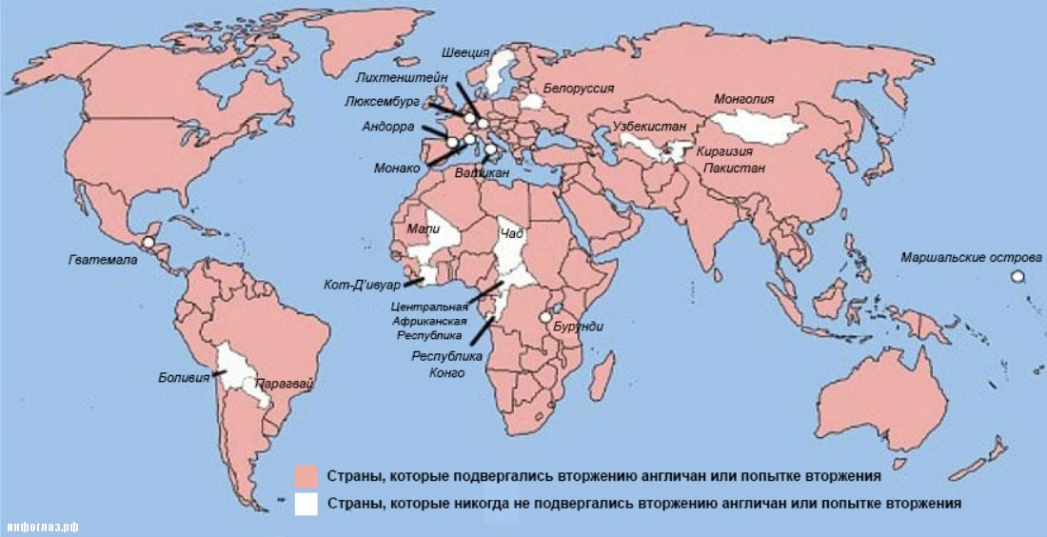
С.Д. Сазонов приводит образец английского послевоенного, с позволения сказать, “объяснения” своего молчания главой английского правительства лета 1914 г. Г.Г. Асквита (1852 — 1928):
«... до сих пор ещё не было дано серьёзного доказательства, что угрожающее или хотя бы только непримиримое со стороны Великобритании положение привело бы к тому, что Германия и Австро-Венгрия сошли бы с пути, на который они стали».
Эти слова Г.Г. Асквита относятся к упомянутому С.Д. Сазоновым эпизоду, когда он просил английского посла Дж. Бьюкенена, чтобы английское правительство сделало определённое по смыслу заявление о своём отношении к действиям Германии и Австро-Венгрии.
Сказать публично и прямо, что Британия, давно порабощённая транснациональным масонством, была заинтересована в организации первой мировой войны ХХ века, желая чтобы её геополитические противники и конкуренты взаимно уничтожили друг друга, и добилась успеха в этом деле, — этого масонский внутренний кодекс не позволял тогда, не позволяет и ныне…
Тем не менее, даже «Википедия», в статье посвящённой упоминавшемуся ранее Эдуарду Грэю, даёт следующую характеристику политики Великобритании, проводником которой он был в качестве министра иностранных дел:
«Сторонник активной внешней политики и колониальной экспансии. Заключил соглашение с Россией, способствовавшее оформлению Антанты. Политика, проводимая Греем, фактически содействовала подготовке и развязыванию Первой мировой войны 1914 — 1918. В частности, именно переговоры Грея с послом Германии К. фон Лихновским и послом России А.К. Бенкендорфом способствовали тому, что локальный австро-сербский конфликт 1914 г. приобрел сначала европейский, а затем и мировой масштаб».
И именно потому, что у Великобритании была «своя война», премьер-министр Великобритании Тереза Мэй 11 ноября 2018 г. не приняла участия в памятной церемонии в Париже, в которой участвовали главы всех остальных государств — участников первой мировой — и ряда других государств. Точно так же премьер-министр Великобритании Тони Блэр не принял в 2005 г. участия и в торжествах в Москве в честь 70-летия Победы СССР в Великой Отечественной войне и Победы антигитлеровской коалиции над третьим рейхом во второй мировой войне.
Попытки «британских учёных», в частности профессора Джона Реля, биографа кайзера, возложить всю полноту ответственности за разжигание первой мировой войны ХХ века на Германию и кайзера персонально — вздорны: см. «Кайзер Вильгельм II: как комплексы неврастеника чуть было не погубили мир» (http://xexe.club/88433-kayzer-vilgelm-ii-kak-kompleksy-nevrastenika-chut-bylo-ne-pogubili-mir.html).
История организации первой мировой войны ХХ века — это один из примеров того, что рассмотрение политики любого государства или некоторой совокупности государств вне процесса глобализации, который носит управляемый характер на протяжении как минимум нескольких последних веков, — не позволяет увидеть реально протекавших и ныне протекающих процессов.

2. Пояснения к разделу 1

2.1. Психодинамика и внутрисоциальная коммуникация личностей
Психодинамика общества представляет собой процесс его самоуправления, в котором все члены общества в соответствии с их нравственностью, этикой, миропониманием, взаимодействуя с потоком событий (включая взаимодействие с эгрегорами), делают и не делают всё то, что хотят, в результате чего получается то, что получается.
С точки зрения достаточно общей теории управления любое общество представляет собой суперсистему, а психодинамика общества это:
- в материальном аспекте — биополя людей, объединяющие индивидов в разного рода функционально целостные группы вплоть до человечества в целом;
- а в нематериальных аспектах — алгоритмика и информация, на основе которых строится самоуправление в суперсистеме и которые распределены своими фрагментам в полевом теле социально обусловленных эгрегоров, а также по психикам индивидов, составляющих разного рода функционально целостные группы, общество и человечество в целом.
Алгоритмика и информация изменяются только в результате изменения того, что принято называть «духовностью», в которой скрыты творческий потенциал, совесть и стыд либо их отсутствие и проистекающие из бессовестности и бесстыдства склонность к биологической и социокультурной деградации людей и социальных групп, а подчас и народов. Когда творческий потенциал или склонность к деградации реализуются, изменяется алгоритмика самоуправления суперсистемы, и вследствие её изменений некоторым образом изменяются и психодинамика, и результаты её действия — т.е. результаты управления. Понятия «психодинамика» и «эгрегор» взаимосвязаны. Психодинамика — процесс взаимодействия множества личностных психик и эгрегоров, в которых соучаствуют личностные психики. Поэтому термин «психодинамика» может относиться к различным множествам людей, начиная от двух «случайно» встретившихся людей, и далее — к семье или небольшой группе друзей, вплоть до культурно своеобразного общества, до человечества в целом и ноосферы Земли, если ограничиваться планетарной локализацией.
Психодинамика как результат личностно-эгрегориального взаимодействия выражается в том, что все её участники во взаимодействии каждого из них с потоком событий делают то, что хотят, и не делают того, чего не хотят, а в результате отрабатывается алгоритмика этой психодинамики и в жизни получается то, что получается.
При этом надо иметь в виду следующее обстоятельство. Если некоторое количество людей «N» порождают коллективную психику (эгрегор и свойственную ему психодинамику), то количество алгоритмик, несомых этим эгрегором, может превышать «N». Это происходит вследствие того, что:
- психика каждого или некоторых из числа индивидов-участников может содержать более, чем одну более или менее обособленных от других функционально целостных (по отношению к тем или иным задачам) алгоритмик (стилей поведения);
- психики нескольких индивидов-участников могут содержать некоторый набор фрагментов функционально целостной (по отношению к некоторым задачам) алгоритмики (или нескольких алгоритмик), которые в совокупности взаимодействия личностных психик участников эгрегора складываются в одну (или более) функционально целостную алгоритмику;
- каждый из числа этих «N» людей может входить во взаимодействие с эгрегорами, с которыми другие «N − 1» участников порождаемой ими коллективной психики не взаимодействуют, но эти не общие для всех них эгрегоры тоже вносят свой информационно-алгоритмической вклад в эту коллективную психику через психику взаимодействующего с ними индивида.
Эти дополнительные по отношению к «N» (количеству участников) алгоритмики, порождаемые индивидами-участниками и привносимые ими из не общих для всех эгрегоров в процессе взаимодействия людей, могут «жить каждая своею жизнью», не будучи подконтрольными воле никого из участников порождаемого эгрегора. Проявления этих дополнительных алгоритмик могут быть разными, в том числе и разрушительными по отношению к коллективной деятельности участников; могут формировать у участников ложно-иллюзорные представления о намерениях и действиях друг друга и т.п. В результате в коллективной деятельности возникнет разлад, а все её участники под воздействием порождённого ими же эгрегора понесут тот или иной ущерб: репутационный, финансовый, некий материальный ущерб, ущерб здоровью, крах до этого успешно реализуемых ими планов и их собственной деятельности и т.п., не говоря уж, как минимум, о снижении качества их коллективной деятельности вплоть до её полного краха.
Такой режим работы эгрегоров можно назвать «эгрегориально генерируемый разлад психодинамики», или кратко — «разлад психодинамики». Но режим функционирования психодинамики, порождённый «N» индивидами, описанный в этом абзаце, не является неизбежным и обязательным. Он может быть выраженным предельно ярко, порождая неумышленную войну всех против всех; он может активизироваться какими-то специфическими обстоятельствами — как внешними, так и субъективными (смена настроения кого-то одного из участников); но он может быть не свойственен определённой психодинамике вообще ни при каких обстоятельствах.
Если такого рода «живущие своею жизнью» алгоритмики порождают иллюзии в отношении людей, посторонних для этой психодинамики, то конфликт этой психодинамики и её участников с другими людьми (и соответственно, с другими психодинамиками) неизбежен. И вопрос только в том, насколько многочисленным и деятельным будет несовместимое с этой психодинамикой социальное окружение. Это — конфликт-порождающая психодинамика.
Анализ психодинамики позволяет выявить действующую в ней алгоритмику, предвидеть направленность и последствия её работы, что является основой для вхождения в управление психодинамикой как процессом. Это — главное для выявления и разрешения всех проблем, порождаемых обществом, включая и всю проблематику управления качеством жизни общества.
«Внутрисоциальные коммуникации» в настоящем контексте — это взаимосвязи людей, из которых исключена биополевая составляющая (всё личностно-эгрегориальное взаимодействие), т.е. «внутрисоциальные коммуникации» — то, что доступно для восприятия телесными органами чувств — прямое общение, переписка, иные тексты, произнесение и восприятие слов, символика, телесные действия, личностное взаимодействие посредством разного рода «артефактов» — вещественных произведений человеческой деятельности.
Политическая аналитика, разработка политической сценаристики (алгоритмики, которую предполагается реализовать), аналитика в отношении возможных и невозможных действий тех или иных людей персонально — в её исторически сложившемся виде:
- своей тематикой имеет «внутрисоциальные коммуникации» в указанном выше значении термина в различных аспектах их проявлений (следствий);
- сама является следствием той или иной психодинамики, в которой соучаствует аналитик.
Эти два обстоятельства делают аналитику именно такого рода тематически ущербной и, как следствие, открывают возможности для совершения ошибок — как в ходе производства самой аналитики, так и в попытках воспользоваться её результатами в практической деятельности.
Один из источников ошибок такого рода аналитики — между определёнными людьми могут быть биополевые связи, хотя внутрисоциальная коммуникация между ними может отсутствовать либо вообще, либо быть очень редкой. В силу наличия такого рода биополевых связей люди, будучи разобщёнными на уровне рассмотрения внутрисоциальной коммуникации, тем не менее могут действовать взаимно-дополняющее друг друга в русле некоторой эгрегориальной алгоритмики. Это — одно из возможных проявлений упомянутого принципа, высказанного Козьмой Прутковым: «Люди не перестали бы жить вместе, хотя бы разошлись в разные стороны»
Соответственно полноценная социально-политическая аналитика прежде всего должна анализировать предысторию и сложившийся потенциал психодинамики, и только в связи с выявленными особенностями психодинамики анализировать внутрисоциальные коммуникации в том смысле, как этот термин определён выше.
- Если не признавать феномена психодинамики реальным фактом бытия человечества и полагать, что психодинамика обществ — вымысел, то все приведённые в разделе 1 факты предстают лишёнными какой бы то ни было взаимосвязи. Но этому отрицанию по умолчанию сопутствует отрицание существования биополей и всех теорий физики микромира и макромира, в которых рассматриваются физические поля и их взаимодействие друг с другом и с иными агрегатными состояниями материи. Т.е. отрицание реальности психодинамики после того, как в школе изучали физику, — явное выражение шизофрении в стиле «тут помню, тут не помню».
- Если же не быть шизофреником и признавать феномен психодинамики фактором реальности, с которым и во сне, и в бодрствовании беспрерывно взаимодействует каждый из нас вне зависимости от своего «социального статуса», но в соответствии со своим текущим эгрегориальным статусом, то те же самые факты предстают как проявления в сфере внутрисоциальной коммуникации алгоритмики, несомой сложившейся к тому времени в обществах Европы психодинамикой, приведшей к трагедии первой мировой войны ХХ века, которой реально можно было бы избежать при ином нравственно обусловленном отношении всех упомянутых (и многих не упомянутых) лиц к жизни, при ином вкладе каждого из них в ту психодинамику, в её алгоритмику, в процесс отработки потенциала психодинамики.

2.2. Вправе ли глава государства быть «невольником чести»?
В разделе 1 не были затронуты некоторые вопросы, которые важны для понимания прошлого и перспектив в настоящем. Один из таких вопросов — ответственность тогдашней Сербии за убийство наследника престола Австро-Венгрии эрцгерцога Франца Фердинанда и его супруги герцогини (княгини) Софии Хотек.
По сути, Австро-Венгрия с подачи и под давлением Германии, которая искала повода к войне с целью установления контроля над Балканами, обвинила Сербию в проведении политики государственного терроризма, жертвой которого пали Франц Фердинанд и его супруга.
Франц Фердинанд был противником войны с Сербией. Франц Фердинанд осознавал запущенность внутренней конфликтности межэтнических отношений в Австро-Венгрии и был сторонником преобразования Австро-Венгрии в Соединённые Штаты Великой Австрии — триединое государство Австро-Венгро-Славию, в которой бы с течением времени при внутренней политике, адекватной задачам развития национальных культур, можно было бы построить гармоничное консолидированное многонациональное общество. Соответственно у Сербии не было никаких политических мотивов к убийству будущего главы сопредельного государства, военно-экономическая мощь которого превосходила мощь самой Сербии, и который сам не был настроен агрессивно по отношению к Сербии.
Сербское государство тех лет невозможно обвинить и в том, что оно пошло на это убийство, предполагая в каких-то своих интересах вовлечь в свой — неизбежный в этом случае — конфликт с Австро-Венгрией Россию, поставив её перед фактом.
Во-первых, в Сербии, как и в других государствах мира, знали, что Россия после русско-японской войны, революционных потрясений 1905 — 1907 гг., экономического кризиса 1907 г. не обладает военно-экономической мощью, позволяющей ей оказывать миротворчески вразумляющее воздействие на политиков в Берлине и Вене, не говоря уж о воздействии на Лондон. Даже если бы Николай II мог свернуть вилку и бросить её в австрийского дипломата со словами «вот, что я сделаю с вашими корпусами», после всего происшедшего в истории России под его властью такой поступок был бы неубедительным.
Во-вторых, убийство наследника престола Австро-Венгрии и его супруги было осуществлено «самодеятельной» политико-террористической организацией «Млада Босна» («Молодая Босния»). Эта организация не была подконтрольна ни спецслужбам Сербии, ни спецслужбам России, хотя и контактировала с тайной организацией «Чёрная рука», действовавшей в Сербии, но также не подконтрольной Сербскому государству. Но такого рода организации не бывают бесхозными: масонство (а также и его национальные аналоги, порождённые местными эзотерическими субкультурами) контролирует каждую из них и координирует в русле некоторого объемлющего сценария их повседневную деятельность и эпизодические «решительные действия».
Т.е. даже если «Млада Босна» вынашивала план этого убийства на протяжении длительного времени, то приурочить его к определённым событиям — ей помогли кураторы. Декларативной целью убийства (т.е. мотивирующей идеей) провозглашалось отделение южно-славянских земель от Австро-Венгрии с последующей их интеграцией в состав «Великой Сербии». При этом идиоты-подвижники в «Младой Босне» не задумывались о том, что цепочка причинно следственных связей в виде «убийство наследника престола Австро-Венгрии ⇒ отделение славянских земель от Австро-Венгрии ⇒ создание Великой Сербии» — объективно не существует и психодинамика обществ Европы реализовать её неспособна.
* * *
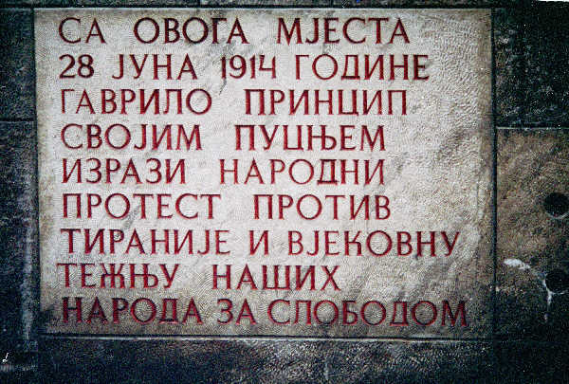
И одна из проблем Сербии наших дней состоит в том, что в ней Гаврила Принцип и другие участники сараевского покушения — культовые народные герои, а не идиоты, которыми проманипулировали закулисно-политические силы для того, чтобы развязать первую мировую войну ХХ века.
«Столетний спор о том...
...кто начал Первую Мировую войну благополучно разрешён в Сербии еще в 2015 году, когда Гаврило Принципу в присутствии высшего руководства страны и тысяч воодушевленных граждан прямо напротив здания правительства в Белграде открыли бронзовый монумент.
Президент Сербии Томислав Николич перед сотнями телекамер планеты на открытии <памятника Гавриле Принципу> заявил, что "Гаврила Принцип был носителем идеи освобождения от рабства, которая затем распространилась по всей Европе"…
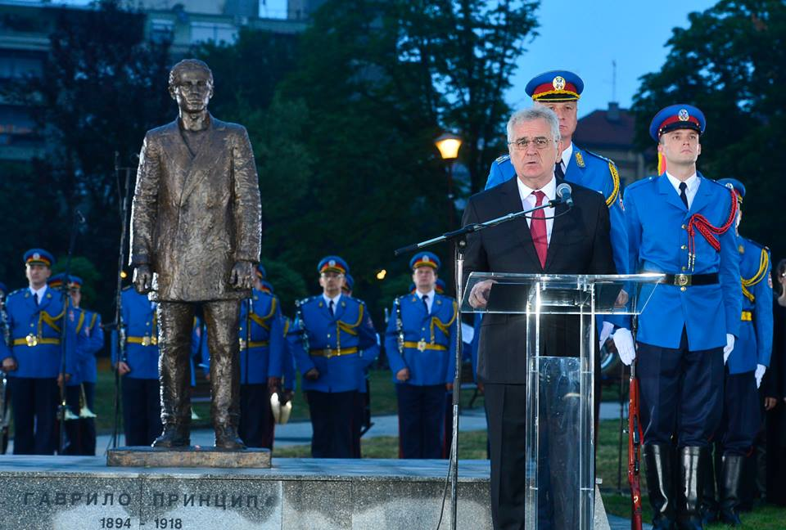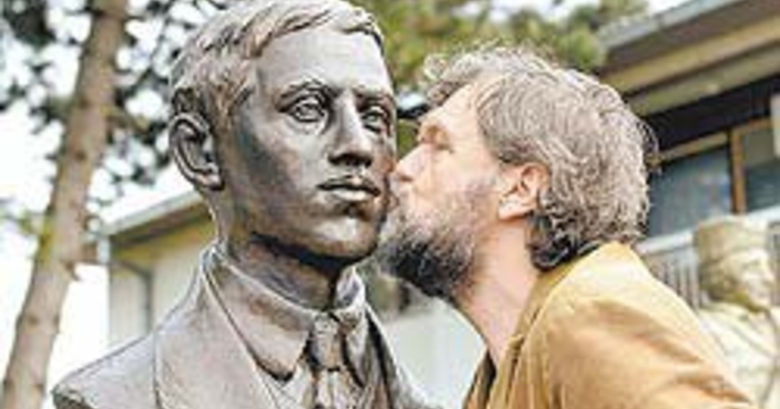
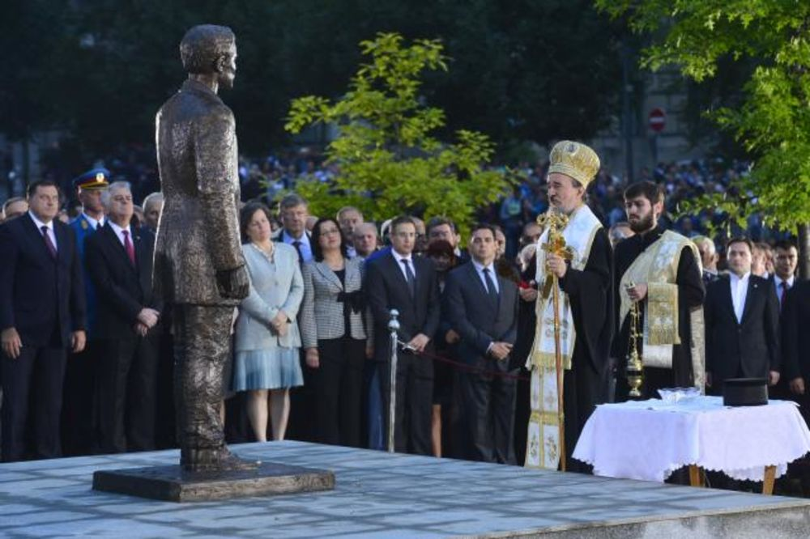
То есть Сербия в 2015 году взяла на себя историческую ответственность за развязывание Первой Мировой войны, обозвав это развязывание началом "освобождения от рабства" (вовсе не терактом, лишившим соседнее государства Наследника и повлекшим гибель миллионов людей). Сто лет сербы изворачивались и врали, что "я не я и лошадь не моя", а теперь признали террориста № 1 своим национальным героем. Как говорится, ни прибавить, ни убавить к этой прославляемой подлости, воспеваемому невероятному злодейству ничего нельзя. Устал таить гордость от открытия человечеству новой эпохи, "свободной от рабства", добрый сербский народ.
Русские, конечно, после этого официального саморазоблачения сербов остались в полных дураках — из-за этой террористической нации (а уже можно говорить и так, ведь прославили Принципа и руководство, и народ) они потеряли собственную страну».
А сербская православная церковь совершила акт идолопоклонства, освятив сей памятник беззаботно-безответственному террористу.
* *
*
В диверсионно-террористическую группу вошли шесть человек — все подданные Австро-Венгрии, православные сербы. С территории Сербии им помогали сербские офицеры — члены «Чёрной руки», раскрытие фактов такого рода в первые же дни после сараевского убийства и дало повод Австро-Венгрии обвинить сербскую государственность в организации убийства престолонаследника и предъявить ей ультиматум, исполнение требований которого фактически лишало Сербию суверенитета и превращало её в австро-германский протекторат (хотя такого политического термина в те времена ещё не было).
Но если посмотреть на действия Австро-Венгерской стороны перед убийством Франца Фердинанда и его супруги, то к ней тоже есть вопросы:
- Визит эрцгерцога в Сараево был приурочен к годовщине разгрома турками сербов на Косовом поле (1389 г.), лишившему сербов своего государства на многие века, а переход власти над исконно сербскими землями от Турции к Австро-Венгрии воспринимался в южнославянских землях как историческая несправедливость. — Эта дата была избрана специально для того, чтобы обозлить южно-славянских радикалов и дать повод для выражения недовольства?
- «Млада Босна» достоверно знала о сроках визита наследника престола и смогла к нему подготовиться.
- Охрана эрцгерцога была сокращена.
- После того, как первый террорист бросил в кортеж гранату, взрыв которой убил шофёра одного из автомобилей, охрана и спецслужбы Австро-Венгрии в Сараево действовали исключительно непрофессионально, в результате чего стало возможным второе покушение, успешно осуществлённое Гаврилой Принципом.
Если последнее ещё можно как-то списать на растерянность и стресс сотрудников спецслужб Австро-Венгрии, то первые три обстоятельства требуют определённых целенаправленных действий. Но первые три обстоятельства были неподконтрольны ни правительству Сербии, ни «Младой Босне», ни «Чёрной руке». И только масонство, будучи транснациональной политической мафией, могло через свою периферию согласовать в русле определённого сценария и скоординировать действия причастных к убийству лиц и в Сербии («Чёрная рука»), и на территории Австро-Венгрии («Млада Босна» и спецслужбы), и прочих «братанов» в государственном аппарате Австро-Венгрии и других государств — будущих участников европейской бойни.
В качестве иллюстраций, объясняющих возникновение ситуации, приведшей к убийству Франца Фердинанда, а также объясняющих действия политиков государств Европы в предвоенный период, возьмём картинки из менеджмента наших дней, широко растиражированные в интернете.
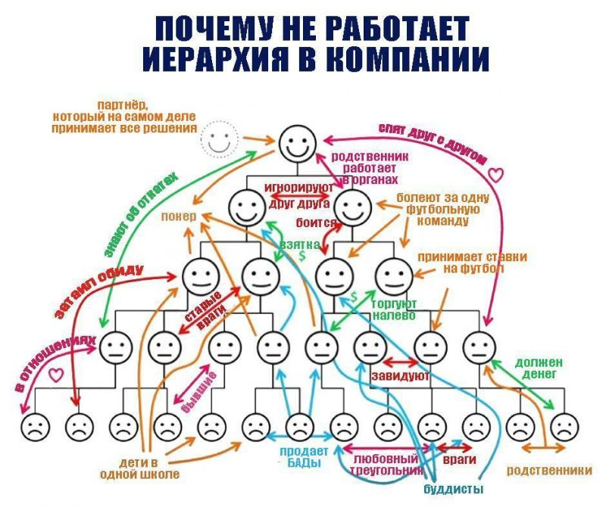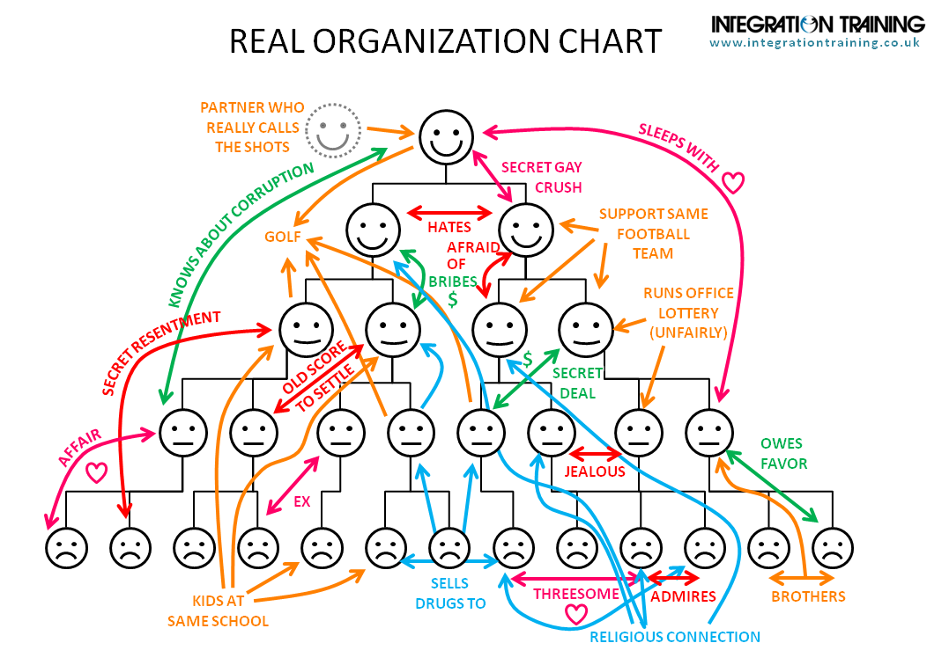
В общем-то это два экземпляра одного и того же рисунка, отличающиеся только надписями: на левом — надписи по-русски, на правом — надписи по-английски. На них структурный способ управления представлен как иерархия должностных лиц предприятия, а бесструктурное управление и управление на основе виртуальных структур представлено как разного рода неформальные связи должностных лиц друг с другом и внешней по отношению к предприятию социальной средой. Однако, в связи с интересующей нас темой значимо различие смыслов заголовков обоих рисунков: в этом различии смыслов выражается различное понимание взаимодействия всех трёх способов управления.
- Перевод с английского на русский смысла заголовка правого рисунка «Real Organization Chart» — «Реальная организационная схема», т.е. схема реально действующей коммуникации личностей в процессе функционирования некой компании (предприятия), и она не совпадает с официальным организационно-штатным расписанием предприятия, полномочиями и обязанностями должностных лиц и подразделений этой оргшатной структуры. Также полезно обратить внимание на изменения типа «смайликов» при переходе от низов к вершине иерархии.
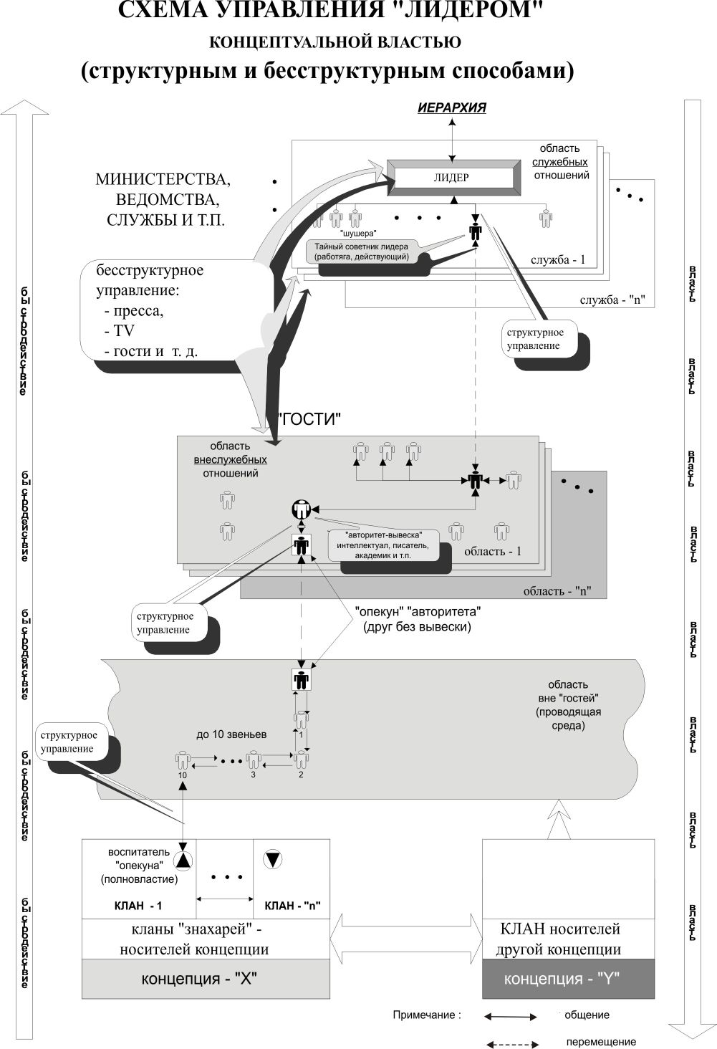
- При более широком взгляде смысл заголовка левого рисунка даёт ложное представление о происходящем: иерархия компании не «не работает» — она работает, но в действительности иерархия не такая и работает не так, как это предписано официально действующими оргштатной структурой, оргштатным расписанием и прописанными в них полномочиями и обязанностями должностных лиц.
Схема дистанционного управления “лидером” в обход контроля его сознания со стороны носителей концептуальной власти

И приведённое в разделе 1 описание событий, имевших место в период перед началом первой мировой войны, показывает, что и в Германии, и в России в критические моменты эта неформальная личностная коммуникация была более властна, нежели оргштатные структуры государственной власти, возглавляемые монархами.
Правый рисунок по своей сути является аналогом воспроизводимого слева рисунка «Схема управления “лидером”», неоднократно представленного и пояснявшегося в разных материалах Концепции общественной безопасности, поясняющего управление людьми (прежде всего политическими лидерами) извне в обход контроля их сознания. Разница только в том, что в восприятии многих людей:
- «Real Organization Chart» — один из аспектов менеджмента, который надо изучать и осваивать для достижения успеха в бизнесе;
- а «Схема управления “лидером”» — в их же понимании — «конспирология», «бреднями» которой все «психически нормальные» «здравомыслящие», «уважающие себя» и «политкорректные» люди должны брезговать и брезгуют.
Таково воздействие «масштабных эффектов» на миропонимание шаблонно «мыслящих»: «Real Organization Chart» — относится к предприятию, а «Схема дистанционного управления “лидером” в обход контроля его сознания» — к государству в целом.
Но тем не менее, вне зависимости от отношения тех или иных лиц к менеджменту и «конспирологии» — суть взаимоотношений официальной оргштатной структуры и неофициальной системы фактических взаимосвязей людей в этой же оргштатной структуре, вне зависимости от масштаба рассмотрения (предприятие, государство, совокупность государств) является объективной данностью. При этом часть неформальных связей уходит за пределы рассматриваемой структуры. И эти связи с внешней социальной средой на правом и левом рисунке представлены только в виде частного случая: «партнёр, который на самом деле принимает все решения». В действительности такой партнёр может не иметь дел с первым лицом в иерархии, а взаимодействовать с кем-то, кто находится на несколько уровней ниже первого лица (как это представлено на «Схеме управления “лидером”») и его непосредственных подчинённых, но кто вырабатывает управленческие решения и их обоснования (особенно в области кадровой политики), которые предстоит утвердить первому лицу в качестве обязательных к исполнению; кто решает, что доложить первому лицу и как, а что сокрыть от него и т.п.
Т.е. рисунок «Схема управления “лидером”» даёт более общее представление о системе внутрисоциальной коммуникации в процессе взаимодействия структурного и бесструктурного управления и управления на основе виртуальных структур, нежели два приведённых ранее рисунка.
В практической политике (а также и в управлении предприятиями) действительно психически нормальным здравомыслящим людям такого рода системы взаимоотношений людей и формальных структур необходимо уметь выявлять для того, чтобы осознанно волевым порядком осуществлять управление, адекватное собственным интересам в складывающихся обстоятельствах и при имеющихся возможностях дальнейшего развития ситуации (как внешней, так и внутренней по отношению к границам структуры).
При экстраполяции системы коммуникации личностей, представленной на каждом из трёх рисунков, до масштабов Европы накануне первой мировой войны ХХ века, каждому государству будет соответствовать свой рисунок.
- Имперскому недомыслию России будет соответствовать набор рисунков с заголовком «Почему не работает иерархия в компании».
- Британскому способу мышления будет соответствовать набор взаимосвязанных рисунков с заголовком «Real Organization Chart», в наборе которых самой Британии будет соответствовать «партнёр, который на самом деле принимает все решения» и проникает в другие государства через масонскую периферию, подконтрольную либерально-буржуазным ветвям масонства, замкнутым на британские старшие ложи (т.е. в полном соответствии со «Схемой управления “лидером”»).
- Лицемерию и наивности Германии, прикрывающей агрессивность своей политики проникновения в регион Персидского залива через взятие под свой патронат Австро-Венгрии, балканских государств и Турции, будет соответствовать отождествление Германии с «партнёром, который на самом деле принимает все решения» в рисунке «Real Organization Chart» при невосприятии того факта, что Британия и Франция тоже действуют в режиме «партнёра, который на самом деле принимает все решения» и проводит их в жизнь, в том числе и в отношении Германии, опираясь при этом на ветви масонства, имеющие свои штаб-квартиры на их территории («Объединённая великая ложа Англии» + ложи шотландского ритуала, и «Великий восток Франции» — соответственно).
Как можно понять из воспоминаний С.Д. Сазонова, из работ историков, Россия знала о непричастности сербской государственности к убийству эрцгерцога Франца Фердинанда; Россия пыталась убедить в этом носителей власти Германии и Австро-Венгрии, не осознавая лицемерия носителей государственной власти, прежде всего, Германии. Носители высшей власти в России — вопреки вердикту Александра III «во всём свете у нас только два верных союзника — наша армия и флот» — наивно верили в честность носителей власти Великобритании и Франции, заявлявших о том, что они не желают европейской войны и являются союзниками России. В результате, будучи «невольником чести», Николай II вверг Россию в войну, к ведению и победе в которой он же страну не подготовил ни в политико-управленческом, ни в экономическом, ни в военном отношении во всех аспектах обеспечения обороноспособности государства, .
В нашем понимании глава государства не вправе быть «невольником чести», поскольку в рассмотренном нами конкретном случае исполнение Николаем II «долга чести» по отношению к Сербии, а после начала войны — по отношению к Франции, было бесчестно по отношению к народам самой России, прежде всего потому, что страна не была заблаговременно подготовлена его же правлением к успешному ведению боевых действий.
Если глава государства — «невольник чести», то это — один из аспектов утраты государством суверенитета в его полноте, поскольку внешнеполитическим силам, включая врагов и мало отличимых от них как бы союзников, «невольник чести» сам открывает возможность для манипулирования им через его понимание «долгов чести» и связанные с «долгом чести» неподконтрольные ему обстоятельства, формируемые другими субъектами политики.
Но политика должна быть праведной, и только в этом случае она может быть честной, прежде всего, — по отношению к народам своей страны, поскольку МОЩЬ СОБСТВЕННОГО ГОСУДАРСТВА — ЗАЛОГ ИСПОЛНЕНИЯ ДОЛГА ПРАВЕДНОСТИ ПО ОТНОШЕНИЮ КО ВСЕМУ ЧЕЛОВЕЧЕСТВУ.
В несоблюдении этого соотношения и состоит преступление Николая II перед народами России и других стран — участниц первой мировой войны.
В итоге — вследствие бесчестности Николая II и его режима по отношению к народам России — война оказалась не только самоубийственной для Российской империи, но Россия в её ходе не смогла обеспечить и существование Сербии. Сербия, оказав упорнейшее сопротивление австро-венгерской агрессии и примкнувшей к коалиции центрально-европейских держав «братской» Болгарии, была оккупирована, и поток сербских беженцев устремился в Румынию, а через Румынию в Россию. Государственность Сербии была возобновлена в виде Югославии в 1918 г. только после поражения Германии и её союзников. И как было показано ранее, Сербия наших дней (не без кураторства извне) не сделала должных выводов из истории.
И главное: Россия, расплатилась за царские «долги чести» перед кем угодно, только не перед своею Родиной — катастрофой культуры и жертвою сотен миллионов человек в нескольких поколениях, от последствий чего не восстановилась до настоящего времени, поскольку продолжает платить высокой смертностью и низкой рождаемостью в настоящем и в ближайшей исторической перспективе.
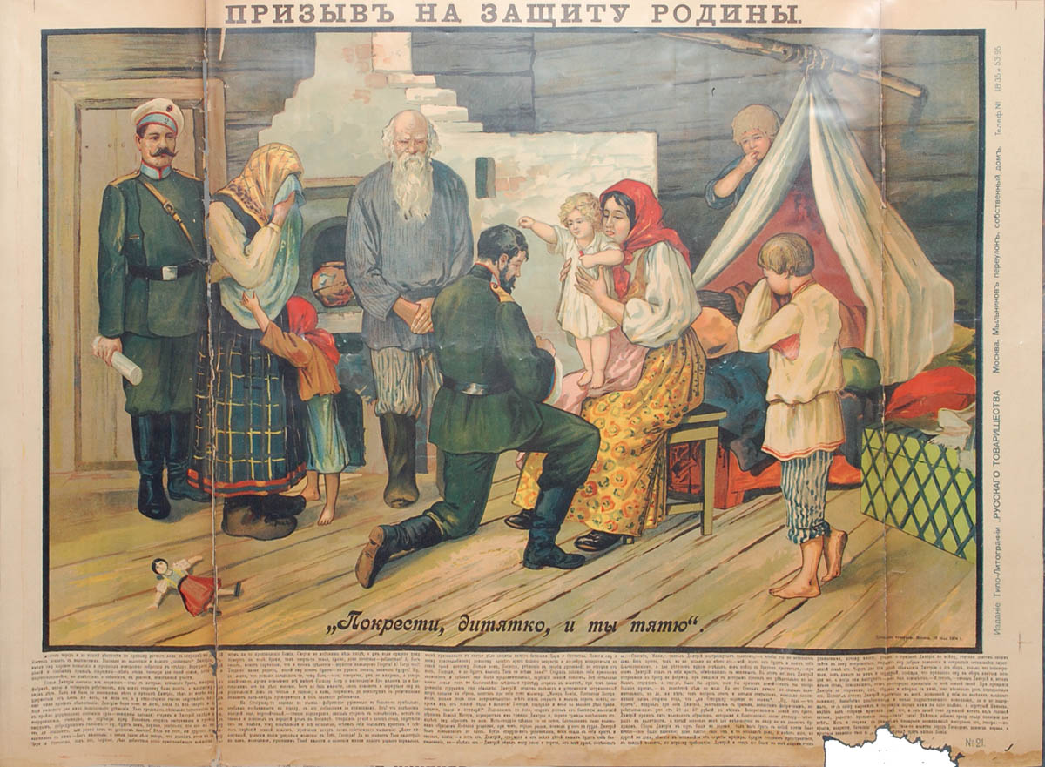
Выгодополучателями от исполнения Николаем II «долга чести» по отношению к Сербии в целенаправленно созданных для этого обстоятельствах стали: Великобритания (ликвидировала континентальные империи — своих основных геополитических конкурентов) и Франция (вернула под свою юрисдикцию Эльзас и Лотарингию), и кроме того, обе эти страны на некоторое — исторически непродолжительное — время упрочили своё положение в качестве колониальных держав, поделив наследие Османской империи (Турции).
А главное — на военных поставках в Европу из США хозяева хозяев Федеральной резервной системы США вырастили будущего мирового жандарма.
Так исполнение «долга чести» по отношению к Сербии перед началом войны и как бы союзникам в ходе войны (послы Великобритании и Франции в России участвовали в организации свержения династии Романовых, в организации февральской революции и становлении государственности временного правительства) стало, по сути, изменой главы государства своей Родине.
* * *
По итогам первой мировой войны Россию от полного краха и трансформации в набор колоний «высокоцивилизованных стран» (интервенция была организована с этой целью) спасли большевики, но монархисты, иерархи РПЦ и либерал-буржуины именно их винят в крахе империи, в крахе временного правительства, в гражданской войне и всех последовавших бедах, но не Николая II персонально и его режим, и не деятелей временного правительства, которые только болтали о войне до победного конца вместо того, чтобы решать проблемы страны. Для всех них Николай II — святой, мученик и страстотерпец, и всем надо каяться за «грех предательства народом царя-страстотерпца». Но история показывает, что молиться надо не Николаю II как «святому», а надо молить Бога простить многочисленные грехи Николая II и грехи деятелей возглавляемого им режима…

3. Настоящее
Некоторые вопросы, относящиеся к тематике раздела 3, были освещены в аналитических записках ВП СССР 2014 г. «Про войны» и «О состоянии, тенденциях и возможностях управления». Изложенное в названных записках по-прежнему актуально, поэтому мы просто напоминаем о них, а далее речь пойдёт о том, что относится к тематике настоящей записки и не нашло освещения в двух названных ранее записках.

3.1. Очередная мировая война неизбежна?
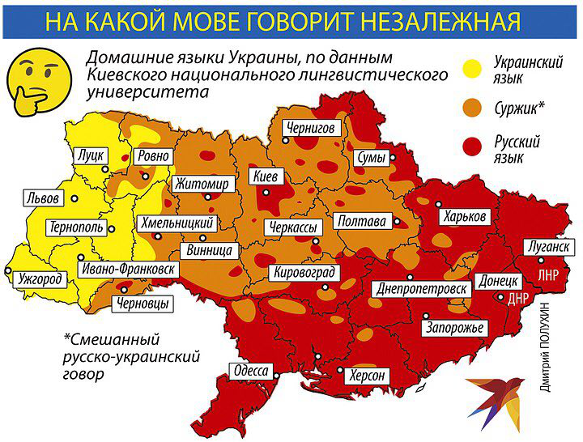
После мюнхенской речи В.В. Путина (10 февраля 2007 г.) политические деятели и СМИ государств Запада, за редкими исключениями, упрекают Россию в агрессивности. Хотя, если обратиться к само́й речи В.В. Путина, то она посвящена проблемам, угнетающим государства (народы) всего мира, т.е. человечество в целом. Эти проблемы в своём большинстве порождены Западом, и их необходимо разрешить в интересах всего человечества, а для этого, прежде всего, «развитые страны», изрядная часть из числа которых — государства Запада, должны начать сотрудничать друг с другом, прекратив самоутверждаться в ущерб другим и подчинив своей политике транснациональные корпорации, у которых нет иных интересов, кроме концентрации прав собственности на природные и социальные объекты, а также — в финансово-опосредованной форме рабовладения — на население регионов планеты.
К вопросу об агрессивности России: Украина не Россия?
И то, что на этой карте названо «украинским языком», в действительности — не язык казаков Запорожской сечи, поскольку в его основе — жаргон, на котором стали говорить холопы польской шляхты, под властью которой оказалась Закарпатская Русь в эпоху средневековья, слегка доработанный до уровня национального языка спецслужбами и университетской профессурой Австро-Венгрии в конце XIXвека.
Претензии Запада к России участились после организованного США в 2014 г. государственного переворота на Украине, по итогам которого население Крыма проголосовало за возвращение Крыма в Россию, а население Донецкой и Луганской областей не пожелало жить под властью проамериканской бандеровской хунты, хотя и не выразило прямого желания вернуться в Россию. В итоге США лишились возможности обрести военно-морскую базу в Севастополе и военно-воздушную на одном из аэродромов Крыма (например, на Бельбеке), чем остались очень недовольны.
После этого Запад обвиняет Россию как в «реальной» агрессии против «суверенной» Украины, какой «агрессией» Россия воспрепятствовала Украине вступить в Евросоюз и в НАТО; так и в некой скрытной и потенциальной агрессивности (в частности, по отношении к государствам Прибалтики и Скандинавии); в ведении диверсионно-террористической деятельности на территории других государств (дело об отравлении Литвиненко; захват Крыма; дело об отравлении Скрипалей); в поддержке «террористических» и «тоталитарных» режимов (помощь правительству Сирии в защите от «гибридной агрессии» Запада, взаимоотношения с Ираном и КНДР); в примитивности культуры и в непригодности населения к эффективной трудовой и общественно-политической деятельности (не понимают и не приемлют ценностей «демократии по-западному»: гомосексуализма, свободы рынка, поощрения этнически чуждой миграции в свои страны и т.п.).
Т.е. в сознании западного обывателя целенаправленно формируется образ России как «империи зла», угрожающей мирной жизни «высокоцивилизованных» народов Запада и продвижению Западом «ценностей» своей передовой цивилизации в регионы планеты, где автохтонное население «отстало в цивилизационном развитии» от передового Запада.
А в сознании граждан России уже́ отечественные СМИ и русскоязычная блогосфера (они в большинстве своём заражены и бредят либерализмом) предлагают в качестве безальтернативного мнение о морально-этической порочности внешней политики России, о её недоговороспособности (нарушение разного рода договорённостей: о суверенитете и границах Украины и об урегулировании внутреннего конфликта на её территории; об отказе от разработки и развёртывания определённых видов вооружений; о нарушении договорённостей о взаимодействии с другими государствами в кризисных регионах и с международными организациями); о том, что либеральная оппозиция (А. Навальный и К^{О}) — действительная альтернатива порочному режиму, убивающему честных людей (Б. Немцова, А. Политковскую и др.). Наряду с этим в российском интернете идёт кампания накачки эмоций на тему «США и НАТО — недовояки» и «эту страну (Россию) не победить» (всё аналогично пропагандистской эйфории начала русско-японской и первой мировой войны ХХ века: см. агитки тех лет).
Сам же Запад подаёт свою политику исключительно как проявление заботы о соблюдении прав человека во всех странах, для чего необходимо становление повсеместно «демократических режимов» и обеспечение свободы торговли, свободы перемещения между странами труда и капитала. А что касается санкционной политики в отношении России, то это вынужденная консолидированная реакция Запада на неправомерные действия «режима диктатора Путина» как в отношении населения самой России, так и в сфере международной политики.
Такие действия Запада, как продвижение НАТО на восток (за пределы ареала расположения военной инфраструктуры НАТО в период существования СССР); разрушение Югославии, Ливии и Ирака (в том числе с применением запрещённых видов оружия); стремление пересмотреть конвенцию Монтрё 1936 г. о статусе турецких проливов и правах военных кораблей нечерноморских государств в Чёрном море; поддержка террористической транснациональной организации ИГИЛ; сбор биологического материала населения России; секретные лаборатории по разработке биологического оружия в сопредельных с РФ странах; возникновение на территории России эпизоотий, вызванных нетипичными для биоценозов России биоагентами, и многое другое — не находят освещения в западных СМИ и в блогосфере, а в российских либеральных СМИ и блогосфере подаются под ироничные комментарии. Упрёки со стороны России в адрес Запада либо не получают огласки в СМИ Запада, либо преподносятся как заведомо лживые и клеветнические.
Во всех случаях нападок на Россию доказательная база Западу не требуется, а фабрикация постановочных видео и фотографий стала неотъемлемой составляющей работы СМИ и блогосферы государств Запада. При этом работа телеканала «Russia today» («Россия сегодня», RT) во многих государствах Запада блокируется вопреки их же декларациям о праве их граждан на свободный доступ к информации и об их приверженности принципу свободы слова.
В последние несколько месяцев в мире множеством журналистов и политиков произносятся речи о войне, об угрозе мировой войны, причиной которой может стать «нецивилизованность» России и её «неджентльменское» поведение, попрание Россией норм международного права в том виде, как нормы этого права истолковываются Западом. Т.е. либеральные СМИ и блогосфера Запада и России пытаются уложить Россию в тот же сценарий, в который перед началом первой мировой войны ХХ века масонство смогло уложить Сербию. Приведём некоторые высказывания последнего времени на тему ожидания войны.
В 2016 г. отец «рейганомики» Пол Крейг Робертс заявил: «… победа Хиллари Клинтон на предстоящих выборах президента США будет означать войну с Россией. «Всё говорит о том, что конфликт между странами «будет неизбежным и, скорее всего, ядерным», — считает он».
Поэтому не надо удивляться, что, выступая в ООН на заседании Первого комитета Генассамблеи ООН, рассматривающего вопросы разоружения и международной безопасности, заместитель руководителя департамента по вопросам нераспространения и контроля над вооружениями российского МИД Андрей Белоусов заявил:
«"Тут недавно на заседании Соединенные Штаты заявили, что Россия готовится к войне. Да, Россия готовится к войне, я это подтверждаю. Да, мы готовимся защищать нашу родину, нашу территориальную целостность, наши принципы, наших людей. Мы готовимся к такой войне. Но у нас есть серьезные отличия от Соединенных Штатов Америки. И в лингвистическом плане это отличие заключается всего в одном слове, что в русском языке, что в английском языке: Российская Федерация готовится к войне, а Соединенные Штаты Америки готовят войну", — сказал Белоусов после того, как комитет проголосовал против внесения на рассмотрение проекта российской резолюции по договору о ликвидации ракет средней и меньшей дальности.
"Иначе зачем Соединенным Штатам выходить из договора, наращивать ядерный потенциал, принимать новую ядерную доктрину, которая понижает уровень применения ядерного оружия? Вот это вопрос для всех нас", — добавил дипломат».
«Лидер КНР Си Цзиньпин призвал военные силы страны внимательно следить за развитием ситуации в Южно-Китайском море и на территории Тайваня, чтобы быть готовым к преодолению возможных ЧС.
«Необходимо сконцентрироваться на задачах и быть готовыми к войне. Нам необходимо учитывать всю трудность ситуации и разрабатывать соответствующий план действия. Также необходимо усилить учения военнослужащих», — цитирует его газета South China Morning Post».
«Визит Си и его выступление дополнили заявления министра обороны Китая, который заявил, что Китай никогда не откажется от Тайваня и что вызовы суверенитету Китая над Тайванем являются чрезвычайно опасными и приведут к военным действиям.
Все это происходит на фоне как периодических столкновений китайских и американских кораблей в Южно-Китайском море, так и продолжающейся общей деградации американо-китайских отношений, которые по примеру американо-российских отношений, счастливо катятся к еще одной Холодной войне. А раз так, порох надо держать сухим, особенно если в Пекине, в перерывах между модернизацией армии и наращиванием возможностей ВМС, уже подумывают о практических способах возвращения Тайваня в родную гавань».
«СМИ распространили леденящее душу предсказание о третьей мировой и ее причинах. Как пишет портал "Южный федеральный", зловещее пророчество сделал американский генерал-масон Альберт Пайк, который жил еще в XIX веке.
По словам пророка, который, как утверждается, точно предсказывал обстоятельства Первой и Второй мировых войн, новый военный конфликт возникнет из-за Израиля и влиятельных людей в мусульманской умме.
Пайк заявлял, что якобы война будет на религиозной почве, а ее участниками станут исламский мир и все остальные государства.
По словам Пайка, в итоге погибнут миллионы людей, а Штаты падут».
В.В. Путин, выступая в ежегодном дискуссионном клубе «Валдай» 18 октября 2018 г., заявил:
«"Мы вообще ничего не боимся — страна с такой территорией, с такой системой обороны, с таким населением, готовым отстаивать свою независимость, свой суверенитет, — продолжил он. — Далеко не везде, не во всех странах есть такая предрасположенность граждан жизнь свою отдать за отечество — у нас есть". "С этим никто ничего не может поделать, и это вселяет в нас уверенность, что мы можем чувствовать себя спокойно" (…)
Пояснять Путину пришлось и свои слова о готовности применить ядерное оружие. Россия сделает это только после того, как убедится, что потенциальный агрессор наносит удар. "Наша концепция — это ответно-встречный удар", — заявил он. Он пояснил: суть ядерной доктрины России — в том, что "агрессор должен знать: возмездие неизбежно, все равно он будет уничтожен".
"А мы как жертва агрессии, мы как мученики попадём в рай, а они просто сдохнут", — сказал Путин. И добавил: "Потому что они даже раскаяться не успеют"».
* * *
Последнее заявление о неизбежности попадания в рай россиян в случае реализации сценария «ядерный удар США или НАТО по России — ответный удар России по государствам Запада» необходимо прокомментировать. В нашем понимании ноосферно-религиозных (по их существу нравственно-этических) закономерностей в случае, если бы такой сценарий течения событий реализовался, то доступ в рай был бы закрыт для подавляющего большинства россиян, и в особенности — для представителей политической и бизнес- «элит», руководителей государства. Причина в том, что умышленное начало ядерной войны США или НАТО против России может иметь одну причину — иллюзию безнаказанности такого рода нападения, порождённую самою же Россией, т.е. политикой её государственности, поведением политической и бизнес- «элит», образом жизни подавляющего большинства населения. И если бы такой сценарий реализовался, то пришлось бы отвечать перед Всевышним за создание такого рода иллюзии безнаказанности.
Отвечать пришлось бы довольно широкому кругу лиц потому, что предостережения Свыше были уже неоднократно даны на протяжении более, чем столетия, через разных людей, которые думали о судьбах России и мира в разные времена:
- Стихотворение А.С. Хомякова «России» (1839 г.)
- Записки епископа Игнатия Брянчанинова 1862 — 1866 гг. «О необходимости Собора по нынешнему состоянию Российской Православной Церкви».
- Ответ А.К. Толстого на стихотворение Ф.И. Тютчева «Эти бедные селенья, эта скудная природа» — «Одарив весьма обильно нашу землю, Царь небесный быть богатою и сильной повелел ей повсеместно…» (1869).
- В.И. Ленин. «Задачи союзов молодёжи» (Речь на III Всероссийском съезде Российского Коммунистического Союза Молодежи 2 октября 1920 года).
- Сталин И.В. «О задачах хозяйственников». Речь на Первой Всесоюзной конференции работников социалистической промышленности 4 февраля 1931 г.
- И.В. Сталин. «Экономические проблемы социализма в СССР» (1952 г.).
- И.А. Ефремов. «Час быка».
Но и без ядерной войны, способной уничтожить нынешнюю глобальную цивилизацию, отвечать за уклонение от исполнения по совести всего программно-предписанного в названных произведениях многим россиянам, и, прежде всего, её политикам, предпринимателям и топ-менагерам — придётся. НАТОвцы и прочие либерасты ответят за своё.
* *
*
Поэтому Послание В.В. Путина Федеральному собранию 2018 г., сопровождаемое мультфильмами на темы новейших систем вооружения, которые Россия либо недавно поставила на вооружение, либо готовится поставить на вооружение в ближайшее время, в глобально-политической обстановке, формируемой Западом, было исключительно уместно.
Способ миропонимания Запада и его главный этический принцип выразил Аль-Капоне: «Добрым словом и пистолетом вы можете добиться гораздо большего, чем одним только добрым словом». По отношению же к внешнему миру сам Запад действует по принципу, выраженному в британской поэзии времён наивысшей мощи этой колониальной империи: «На любой ваш вопрос мы дадим вам ответ: У нас много пулемётов, а у вас их нет».
Соответственно фрагмент Послания Федеральному собранию 2018 г., представляющий послание В.В. Путина потенциальным поджигателям войны на Западе, вполне адекватен: со всеми надо говорить доходчиво — на понятном им языке, но никого не надо запугивать до состояния зажатой в углу крысы. А Запад пытается запугать Россию: санкциями, продвижением боевых и логистических инфраструктур НАТО в ранее несвойственные для этого военного блока регионы планеты, военными учениями вблизи границ России.
Поэтому, прежде чем писать о перспективах войны, мiра и мира, обратимся к теории войны и теории мира как войны иного рода.

3.2. О войне и «мире»:
немного теории, необходимой для понимания сути практики жизни
Карл Клаузевиц (1780 — 1831) в своём труде «О войне» (1832) писал:
«Война есть ничто иное, как продолжение государственной политики иными средствами». «Война — это акт насилия, имеющий целью заставить противника выполнить нашу волю. Это насилие использует изобретения искусств и открытия наук, чтобы противостоять насилию же. Физическое насилие является средством, а целью — навязать противнику нашу волю. Для вернейшего достижения этой цели мы должны обезоружить врага, лишив его возможности сопротивляться».
Далее автор цитируемой публикации пишет о воздействии воззрений К. Клаузевица на менталитет военных и политиков последующих времён и даёт оценку этим воззрениям:
«Военная доктрина Клаузевица оказала настолько значительное влияние на развитие воинской теории XX в., что многие её тезисы использовались в Первой и Второй мировой войнах. Клаузевиц пророчески предсказал, что должно было случиться с теми, кто придерживался его принципов абсолютизации насилия и численности войск. Это случилось в Первой и Второй Мировых войнах. Положение о том, что истинной целью войны является уничтожение главных сил противника на поле боя, стало догмой главным образом в результате влияния Клаузевица, это положение было принято всеми армиями мира, которые копировали многие характерные черты прусской военной системы.
Поэтому очень важно критически рассмотреть теории Клаузевица. К. Клаузевиц утверждал, что при любой форме военной деятельности «бой является начальным пунктом, от которого исходят все явления войны». Учение К. Клаузевица, согласно которому бой есть единственная настоящая форма военной деятельности, лишало военную стратегию её подлинной сущности, снижало военное искусство до техники столкновения вооруженных сил. Война являлась актом насилия, доведенного до крайней степени. Философия Клаузевица стала доктриной, годной для подготовки капралов, а не генералов. Как утверждает Б. Лиддел-Гарт, выдвинутый Клаузевицем принцип применения силы без всякого ограничения и без учёта того, во что это обойдётся, годен только для толпы, доведенной ненавистью до бешенства.
Это отрицание искусства управления государством и разумной стратегии, которая старается служить целям политики. Ещё более вредное воздействие на развитие военного искусства оказало теоретическое изложение и превозношение Клаузевицем идеи «абсолютной» войны.
Путь к военному успеху, по его мнению, лежит через неограниченное применение силы. Доктрина, которая начинается с определения войны только как «продолжения политики государства другими средствами», привела к противоречию, сделав политику рабом плохой стратегии. Если война является продолжением политики, как об этом заявил Клаузевиц, то она должна вестись с расчётом на обеспечение послевоенных интересов государства. Государство, которое тратит свои силы до истощения, делает несостоятельной собственную политику. Всеобщее признание войны как насилия, теории неограниченной войны причинили большой вред цивилизации».
И с этой оценкой того, как читатели поняли Клаузевица и практику жизни, следует согласиться, поскольку при более широком взгляде:
Политика «мирного времени» — это ведение государством войны иными средствами — средствами, которые толпа, включая и действующих политиков, (прежде всего в обществе противника) не воспринимает в качестве средств ведения войны, т.е. не воспринимает в качестве средств достижения определённых целей в отношении противника.
Книга К. Клаузевица «О войне» выразила мироощущение своей эпохи, и по своей сути она — не более чем развёрнутое пояснение широко известной фразы «последний довод королей», которую повелел чеканить на всех пушках, производимых во Франции, кардинал Ришелье, а спустя столетие его примеру последовал король Пруссии Фридрих II Великий.
И именно такое понимание войны характерно для подавляющего большинства людей на протяжении нескольких столетий до настоящего времени включительно.
Исходя из такого понимания войны в преддверии первой мировой войны ХХ века действовали правители России, Германии, Австро-Венгрии, Франции, Великобритании, хотя последняя взяла на себя миссию управления организацией войны и её последующим течением. Исходя из такого понимания войны действовало послесталинское руководство СССР в период «холодной войны».
В отличие от них США в период «холодной войны» проводили политику, исходя из двух уровней понимания сути войны:
- Один уровень основывался на понимании сути войны, аналогичном выраженному К. Клаузевицем, а в военно-морских аспектах — выраженному в работах американского контр-адмирала Альфреда Тайера Мэхэна (1840 — 1914), ставшего одним из основоположников «геополитики». Задача на этом уровне понимания — быть способным сокрушить врага и оккупировать его территорию.
- Второй уровень выражен в Директиве Совета национальной безопасности США 20/1 от 18.08.1948 г. «Цели США в отношении России», которая и определила политику США в отношении СССР во всех её аспектах.
В этой директиве пишется прямо:
«Существуют два подхода к увязке национальных задач с факторами войны и мира.
Первый подход состоит в том, что национальные задачи постоянны и не должны изменяться в зависимости от того, находится ли страна в ситуации войны или мира; к их достижению следует постоянно стремиться, смотря по обстоятельствам, как невоенными, так и военными средствами, Этот подход был лучше всего сформулирован Клаузевицем: "Война есть продолжение политики другими средствами".
Противоположный подход состоит в том, чтобы рассматривать национальные задачи во время мира и национальные задачи во время войны как существенно различные. Согласно этому подходу, война формирует собственные политические задачи, которые как правило имеют приоритет перед обычными задачами мирного времени. Такой подход в целом преобладает в нашей стране. В основном именно такой подход преобладал и в последней войне, когда выигрыш собственно войны, как военной операции, стал важнейшей задачей политики США, а все прочие соображения были ей подчинены.
Ясно, что в случае американских задач в отношении России ни один из этих подходов не может полностью возобладать.
Во-первых, для разворачивающейся в настоящее время политической войны наше правительство вынуждено уже сейчас, во время мира, ставить более определенные и активные задачи по отношению к России, чем те, которые ему приходилось формулировать по отношению к Германии или Японии в самом разгаре военных действий с этими странами.
Во-вторых, опыт прошедшей войны научил нас тому, что желательно увязывать наши военные усилия с ясным и реалистичным представлением о тех задачах, которые мы собираемся решать в долговременной перспективе. Это особенно важно в случае войны с Советским Союзом. Мы едва ли можем ожидать завершить такую войну с той же военной и политической определенностью, как последнюю войну с Германией и Японией. Поэтому если всем не станет ясно, что наши задачи не состоят в военной победе ради победы, то общественности США будет затруднительно осознать, что же действительно является благоприятным разрешением конфликта. (…)
Вообще говоря, сама природа отношений Советского Союза с остальным миром такова, что эти отношения представляет собой непрерывный антагонизм и конфликт, иногда происходящий в рамках формального мира, а иногда в юридических рамках войны. С другой стороны ясно, что демократия не может, подобно тоталитарным государствам, полностью отождествлять задачи мирного и военного времени. Ее неприятие войны, как метода внешней политики, настолько сильно, что она неизбежно будет склоняться к модификации своих задач мирного времени в надежде, что они могут быть решены без обращения к оружию. Когда же эти надежды и эти ограничения исчезают в результате войны, разразившейся из-за провокации или по другим причинам, возмущенное демократическое общественное мнение обычно либо требует формулировки других задач, часто карательного характера, которые не были бы поддержаны во время мира, либо немедленной реализации таких целей, терпеливая подготовка к достижению которых в других условиях могла бы вестись путем постепенного давления на протяжении десятилетий. Таким образом было бы нереалистичным предполагать, что правительство США могло бы действовать во время войны на основе точно того же набора задач, или хотя бы руководствоваться тем же самым графиком их решения, что и во время мира.
В то же время следует понимать, что чем меньше расхождение между задачами мирного и военного времени, тем больше вероятность того, что успешные военные усилия будут успешны и в политическом отношении. Если задачи действительно вытекают из основных национальных интересов, то они стоят того, чтобы осознанно сформулировать и решать их как во время войны, так и во время мира. Задачи, возникающие вследствие эмоций военного времени, не годятся для выражения сбалансированной концепции долговременных национальных интересов. Поэтому правительству следует уже теперь, до возникновения любых военных действий, предпринять все усилия по планированию и определению по отношению к России наших текущих задач мирного времени и наших гипотетических задач военного времени, и по возможности сократить разрыв между ними. (…)
… международное сотрудничество может и должно сближать интересы обеих сторон даже и при различии их идеологических платформ;
и
(д) что индивидуальные контакты между людьми по разные стороны международных границ желательны и должны поощряться как процесс, способствующий общему прогрессу человечества.
Тогда немедленно встает вопрос, является ли принятие Москвой таких концепций задачей, которую мы можем всерьёз надеяться решить, не прибегая к войне и к свержению Советского правительства. Мы должны смотреть в лицо тому факту, что Советское правительство в его нынешнем виде является и будет оставаться постоянной угрозой нашему народу и миру.
Совершенно ясно, что нынешние лидеры Советского Союза никогда не смогут сами воспринять концепции, подобные изложенным выше, как разумные и желательные. Точно так же ясно, что переход к доминированию таких концепций в русском коммунистическом движении в нынешних обстоятельствах означал бы интеллектуальную революцию внутри этого движения, равносильную преобразованию его политической индивидуальности и отказу от основных претензий на существование в качестве особой жизненной силы среди множества мировых идеологических течений.
Такого рода концепции могли бы возобладать в российском коммунистическом движении только если бы, в результате длительного процесса перемен и эрозии, это движение изжило те импульсы, которые изначально породили его и дали ему жизненную силу, и приобрело совершенно иное, отличное от сегодняшнего, значение в мире.
Тогда можно было бы заключить (а московские теологи немедленно именно так бы это и проинтерпретировали), что заявление о нашем стремлении к принятию Москвой этих концепций равносильно объявлению нашей задачей свержение Советской власти. С этой точки зрения можно было бы утверждать, что такая задача неразрешима без войны, и мы тем самым якобы признаем, что нашей задачей по отношению к Советскому Союзу в конечном счете является война и насильственное свержение Советской власти.
Принять такую точку зрения было бы опасной ошибкой.
Во-первых, мы не связаны никакими временными ограничениями в решении наших задач в условиях мира. У нас нет никаких жестких временных периодов войны и мира, которые подталкивали бы нас к необходимости решения наших задач мирного времени к определенной дате, "иначе будет поздно". Задачи национальной политики в мирное время никогда не следует рассматривать в статических терминах. Постольку, поскольку это наши основные, ценностные задачи, они не относятся к тем, которые допускают полное и окончательное решение, подобно конкретным боевым задачам на войне. Задачи политики мирного времени следует рассматривать скорее как направления движения, а не как физически достижимые пункты назначения.
Во-вторых, мы полностью в своём праве и не должны испытывать чувства вины, работая над разрушением концепций, несовместимых с миром и стабильностью во всём мире, и заменой их на концепции терпимости и международного сотрудничества. Не наше дело вычислять, к какому внутреннему развитию может привести принятие таких концепций в другой стране, мы также не обязаны ощущать какую бы то ни было ответственность за это развитие. Если советские лидеры обнаружат, что растущее преобладание более просвещённых концепций международных отношений несовместимо с сохранением их внутренней власти в России, ответственность за это несут они, а не мы. Это дело их собственной сознательности и сознательности народов Советского Союза. (…)
Мы, однако, имеем право полагать и публично заявлять, что наша задача состоит в том, чтобы всеми имеющимися в нашем распоряжении средствами донести до российского народа и правительства более просвещённый взгляд на международные отношения, и что поступая таким образом, мы, как правительство, не занимаем никакой позиции по отношению к внутренним делам России».
В итоге план «Дропшот» ядерной войны США против СССР, отвечавший пониманию войны Клаузевицем и большинством военных, хотя и готовился, но не был реализован.
Единственным условием для начала реализации плана «Дропшот» было достижение США военной мощи, которая оценивалась бы ими как достаточная для тотального сокрушения СССР, при условии невозможности со стороны СССР нанести территории США какой-либо ощутимый ущерб.
Создание СССР военной мощи, исключившей безнаказанность агрессора (за это И.В. Сталин и Л.П. Берия возведены в ранг негодяев и тиранов), сделало план «Дропшот» неактуальным, но его разработчики получили заслуженные ими чины и награды, поскольку они старались в меру своего понимания обеспечить победу США в планировавшейся войне. Причиной той войны был бы просто сам факт существования СССР и Советской власти, поскольку сопоставлением ценностей = идеалов, к воплощению которых в жизни стремились обе социально-экономические системы, и выяснением жизненной состоятельности каждой из них авторы и заказчики Директивы 20/1 и плана «Дропшот» не занимались. Они исходили из презумпции святости США, не предполагающей дискуссию о жизненной состоятельности ценностей = идеалов США и отличных от них идеалов других стран.
И хотя план «Дропшот» не был реализован, директива СНБ 20/1 от 18.08.1948 г., о которой мало кто знал до её публикации в конце 1970-х гг., была реализована спустя 53 года попунктно (выделение некоторых её фрагментов цветной заливкой — наши при цитировании: ВП СССР):
«… мы должны проследить, чтобы тем или иным способом было бы гарантировано достижение основных целей, вытекающих из вышеизложенных требований. Другими словами мы должны обеспечить автоматические гарантии того, что даже некоммунистический и номинально дружественный нам режим:
(а) Не будет обладать большой военной мощью;
(б) Будет экономически сильно зависим от окружающего мира;
(в) Не будет обладать слишком большой властью над национальными меньшинствами;
и
(г) Не установит ничего, напоминающего железный занавес в отношение контактов с окружающим миром.
В случае режима, относящегося враждебно к коммунистам и дружественно к нам, мы несомненно должны позаботиться о том, чтобы способ, которым будут обеспечены эти условия, не был бы обидным или унизительным. Но мы должны проследить за тем, чтобы тем или иным способом обеспечить эти условия для защиты наших интересов и интересов мира во всем мире.
Таким образом, мы можем смело утверждать, что в случае войны с Советским Союзом наша цель — проследить за тем, чтобы после окончания войны никакому режиму на российской территории не было позволено
(а) Сохранять военные силы в количестве, способном представлять угрозу любому соседнему государству;
(б) Пользоваться такой степенью экономической автаркии, которая позволила бы осуществить восстановление экономического базиса военной мощи без содействия западного мира;
(в) Отказывать в автономии и самоуправлении основным национальным меньшинствам;
или
(г) Сохранить какое-либо подобие нынешнего железного занавеса.
Если эти условия гарантированы, нас устроит любая политическая ситуация, возникшая после войны. Мы будем в безопасности независимо от того, сохранится ли Советское правительство на всей российской территории, или только на небольшой части этой территории, или же исчезнет вообще. И мы будем в безопасности, даже если первоначальный демократический энтузиазм нового режима окажется кратковременным и сменится тенденцией постепенной замены асоциальными концепциями международных отношений, на которых воспитано нынешнее советское поколение».
В СССР ни Институт марксизма-ленинизма при ЦК КПСС, ни Институт США и Канады АН СССР, ни аналитики КГБ при Совете Министров СССР, ни Генеральный штаб, ни Академия Генерального штаба, ни ГРУ, ни аппарат обеспечения работы Политбюро ЦК КПСС — не породили ничего аналогичного, а тем более — ничего превосходящего.
Это и стало причиной, открывшей дорогу для реализации цитированной выше Директивы СНБ США 20/1 от 18.08.1948 г. в нашей стране силами советской «элиты» при попустительстве остального народа.
Но, как показала последующая история, уровень миропонимания, выраженный в Директиве СНБ США 20/1 от 18.08.1948 г., гораздо выше уровня миропонимания, характерного для политической культуры самих США: миропонимание С. Бжезинского и Г. Киссинджера — наиболее ярких интеллектуалов, действовавших в публичной политической сфере во второй половине ХХ — начале XXI века, если судить по их произведениям, — существенно ниже уровня миропонимания авторов этой директивы, не говоря уж о том, что уровень миропонимания должностных лиц США, давших санкцию на публикацию этой директивы в конце 1970-х гг., вообще никакой — иначе бы они не дали санкцию на публикацию этого саморазоблачительного для США документа-улики.
* * *
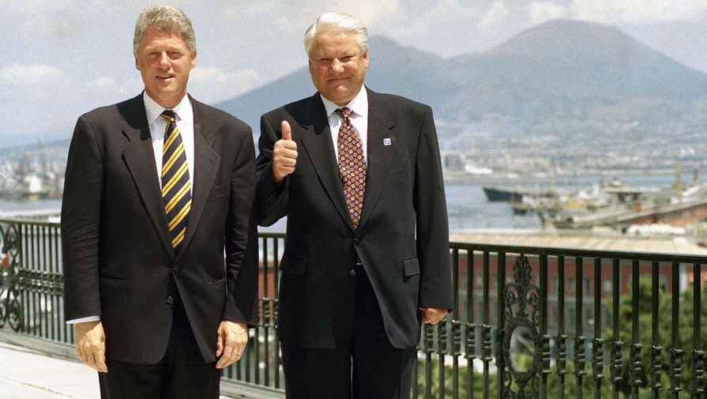
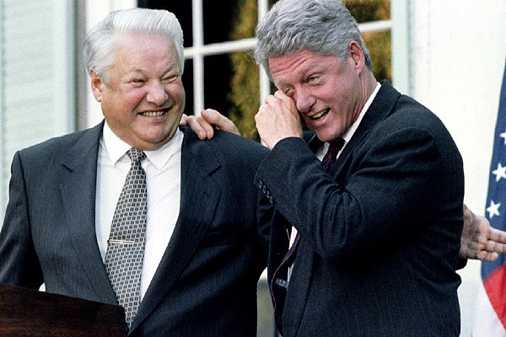
- Во времена олицетворения России Б.Н. Ельциным, у руководства США претензий к России не было потому, что всё выделенное в цитате из Директивы СНБ 20/1 от 18.08.1948 цветной заливкой, автоматически выполнялось и Россия не продуцировала никаких предпосылок к выходу из режима этих автоматических гарантий, как это и было предусмотрено упомянутой директивой. При Б.Н.Ельцине американские агенты, включая и сотрудников ЦРУ, работали в Кремле, в правительстве РФ в ранге советников, что обеспечивало управляемость РФ из США в их интересах при довольно высоком качестве этого управления извне. Отечественные либералы характеризуют этот режим словами «Ельцин дал нам свободу» (В.В. Жириновский и Б.Е. Немцов — в связи со смертью Б.Н. Ельцина в 2007 г.) и называют 1990-е гг. «святыми девяностыми» (вдова Б.Н. Ельцина, 2018 г.), хотя для подавляющего большинства населения СССР они были лихими.
- Претензии Запада к России, вал которых нарастает с начала становления режима, олицетворяемого В.В. Путиным, обусловлены тем, что его политика ведёт к тому, что некоторые положения Директивы СНБ США 20/1 от 18.08.1948 г. уже перестали выполняться, и в стране продуцируются предпосылки к тому, чтобы в будущем престали выполняться и все прочие, в результате чего Директива 20/1 станет политически ничтожным документом — памятником эпохи и памятником американо-масонской дурости и самонадеянности.
Тем не менее, цитированное из Директивы 20/1 хотя и уведомляет, что мы живём в условиях некой войны, которую в прошлом называли «холодной», однако не даёт представления о том, как она ведётся, что служит в ней оружием, и что в ней служит средствами защиты.
В последние годы часто употребляется термин «гибридная война». Якобы «гибридная война» — новое понятие в политической жизни планеты.
Да, оно «впервые появилось в военных документах США и Великобритании в начале ХХI века. Означает подчинение определённой территории с помощью информационных, электронных, кибернетических операций, в сочетании с действиями вооруженных сил, специальных служб и интенсивным экономическим давлением. Наиболее полно определение «Гибридной войны» дано в предисловии «Military Balance 2015» — ежегодного издания Лондонского Международного института стратегических исследований:
«Использование военных и невоенных инструментов в интегрированной кампании, направленной на достижение внезапности, захват инициативы и получение психологических преимуществ, используемых в дипломатических действиях; масштабные и стремительные информационные, электронные и кибероперации; прикрытие и сокрытие военных и разведывательных действий; в сочетании с экономическим давлением».
Т.е. термин «гибридная война» подразумевает войну, в которой военные действия ведутся посредством всего, что может нанести тот или иной ущерб противнику и позволяет достичь определённых целей как в отношении противника, так и в отношении изменения своего собственного положения в системе глобально-политических отношений.
От того, что в прошлом именовалось термином «холодная война», «гибридная война» отличается единственно тем, что «холодная война» исключала государственное и блоковое сколь-нибудь массовое применение оружия в обычном понимании этого слова, хотя допускала осуществление разовых «точечных» диверсионно-террористических операций спецслужбами и единичные боестолкновения подразделений своих вооружённых сил с подразделениями вооружённых сил потенциальных противников, а также и иные инциденты, которые могли возникать как по недоразумению, так и осуществляться в плановом порядке в целях оказания морально-психологического давления на политиков и военных противника или в каких-либо иных целях.
«Гибридная война», в отличие от «холодной», свободна от этого ограничения, поскольку в ней применение вооружённых сил государства — только вопрос оценки ущерба от ответного воздействия, а вооружение оппозиционеров в государстве-противнике и применение на его территории якобы самодеятельных наёмников — норма.
* * *
Тем не менее и термин «гибридная война» сам по себе не даёт должного представления о мире как о разновидности войны, ведущейся иными средствами, и о войне как о продолжении политики мирного времени преимущественно средствами грубого насилия. Теория «тотальной гибридной войны» может быть развёрнута из понимания того факта, что жизнь людей (в масштабах от единоличного до человечества в целом) подчинена объективным закономерностям. Эти объективные закономерности можно объединить в шесть групп.
- Объективные закономерности, регулирующие взаимодействие биосферы и Космоса, формирование биоценозов и взаимодействие биологических видов друг с другом в пределах биосферы. Человечество — часть биосферы Земли и не способно существовать, если в биосфере нет для него экологической ниши.
- Специфические биологические (физиологические и психологические) видовы́е закономерности, характеризующие биологический вид «Человек разумный» и регулирующие его жизнь.
- Нравственно-этические (ноосферные, эгрегориальные и религиозные) закономерности, регулирующие взаимоотношения обладателей разума и воли. И вопреки мнению многих, закономерности этой категории выходят за пределы человеческого общества, а этика, диктуемая с иерархически более высоких уровней в организации разного рода систем, — обязательна для иерархически низших уровней и отступление от её норм наказуемо. Собственно, в этом и состоит один из аспектов учения В.И. Вернадского, П.Т. де-Шардена о ноосфере как о внесоциальном регуляторе жизненных процессов на Земле, включая и жизнь человечества и культурно своеобразных обществ в его составе.
- Культура, которую генетически предопределённо несёт человечество, представляет собой информационно-алгоритмическую систему. Культура вариативна, и существуют социокультурные закономерности, следование которым гарантирует устойчивость общества в преемственности поколений, а их нарушение способно привести к его исчезновению в течение жизни нескольких поколений под воздействием деградационных процессов.
- Исторически сложившаяся культура всех обществ нынешней глобальной цивилизации такова, что мы вынуждены защищаться от природной среды техносферой. Техносфера воспроизводится и развивается в ходе хозяйственной и финансовой деятельности. Кроме того, мы питаемся не на основе охоты и собирательства, а на основе производства продуктов питания. И существуют финансово-экономические закономерности, предопределяющие как развитие общественно-экономических формаций, так и их деградацию и крах. Военный аспект, связанный с закономерностями этой группы, состоит в том, что следование им позволяет обеспечить военно-техническое превосходство над потенциальными противниками, а их нарушение — гарантирует отставание от потенциальных агрессоров по качеству военной техники, по неспособности обеспечить её производство в необходимых количествах, что в конечном итоге ведёт к утрате обороноспособности.
- Всё это в совокупности может приводить к конфликтам интересов и конфликтам разных видов деятельности, разрешением которых необходимо управлять. И существуют объективные закономерности управления, единые для всех процессов управления, будь то езда малыша на трёхколёсном велосипеде либо комплексный проект, осуществляемый несколькими государствами на принципах частно-государственного партнёрства.
Что можно узнать об этом из обязательных для изучения в школах и вузах России и зарубежья курсов социологии, политологии, юриспруденции, экономики, менеджмента, предназначенных для подготовки специалистов социально-управленческого профиля для работы в государственном аппарате, командном составе ВС и спецслужб, в бизнесе? — ни-че-го.
Фактически это означает, что внедрённые в систему образования России неадекватные жизни учебные курсы по названным научным дисциплинам — оружие наших геополитических конкурентов и противников, действующее против нас, что влечёт за собой самые тяжёлые последствия и угрожает безопасности страны в будущем.
Дело в том, что есть комплекс взаимосвязанных научных дисциплин: социология, история, политология, социальная философия.
- Социология должна давать знание объективных закономерностей всех шести ранее названных групп, поскольку им подчинена жизнь людей.
- История должна давать фактологию, показывающую, как в историческом прошлом эти объективные закономерности проявлялись в жизни культурно своеобразных обществ и человечества в целом, и к чему и как вело пренебрежение ими и их нарушение.
- Политология должна давать знания о том, как строить политику государства (внешнюю, внутреннюю и глобальную), опираясь на эти закономерности в управлении государством по полной функции.
- Социальная философия должна обеспечивать взаимопроникновение друг в друга трёх названных научных дисциплин и стирание между ними «междисциплинарных барьеров».
Если этот комплекс дисциплин адекватен жизни, то открывается возможность выявлять «гибридные агрессии» извне на том основании, что происки гибридного агрессора направлены на то, чтобы ввести в культуру общества, подвергнувшегося агрессии, некие положения, которые в будущем, став нормой его жизни, приведут к нарушению в нём тех или иных объективных закономерностей. В этом случае общество — объект «гибридной агрессии» — само реализует исполнение воли агрессора в отношении себя вопреки интересам собственного развития и понесёт некоторый ущерб. Именно так была реализована Директива СНБ 20/1 от 18.08.1948 г. Понятно, что «мраксизм», возведённый в СССР в ранг неусомнительной догмы, не мог стать средством обеспечения победы СССР в «холодной войне», а слова «учение Маркса всесильно потому, что оно верно» освящали эту догму авторитетом В.И. Ленина и работали против СССР.
При таком понимании характера «гибридной войны» становится очевидным, что глобализация, осуществляемая в соответствии с библейским проектом порабощения человечества от имени Бога, — тотальная гибридная война, охватывающая как внутрисоциальную коммуникацию личностей, так и психодинамику, а также — культуру общества, понимаемую как информационно-алгоритмическую систему и совокупность всей информации и алгоритмики, которая не передаётся от поколения к поколению на основе генетического механизма биологического вида «Человек разумный». При этом «линия фронта» в этой гибридной агрессии хозяев Запада против человечества может проходить по психике одного и того же человека, поскольку какими-то одними своими действиями он будет участвовать в этой войне на стороне агрессора, а другими — противиться ему же.
И вся информация, представленная в разделе 1 настоящей записки, касающаяся предыстории возникновения первой мировой войны ХХ века как войны в смысле, заданном К. Клаузевицем, показывает жизненную состоятельность всего высказанного в предыдущем абзаце.
В аспекте защиты от гибридной агрессии те же самые объективные закономерности предстают как непреодолимая оборона, поскольку, если общество живёт, опираясь на них, то оно обречено гармонично развиваться, и в его жизни не могут возникнуть генераторы ущерба, действие которых способно повлечь за собой самоликвидацию общества.
Соответственно встаёт вопрос о том, что является средствами, способными подвигнуть общество, ставшее объектом агрессии, на модификацию своей жизни в направлении, желательном для инициаторов агрессии. И с этим вопросом связан вопрос о том, что является средствами, способными подвигнуть общество-агрессор на то, чтобы погасить его агрессию и агрессивность вообще. Ответ на эти два взаимосвязанные вопросы, если понимать, что гибридная война это прежде всего — распространение информации и алгоритмики, вовлекающей в действие иные факторы нападения и защиты, которые могут в ней применяться в зависимости от складывающихся или целенаправленно формируемых обстоятельств, приводит к выявлению следующей иерархии приоритетности обобщённых средств оружия / управления.
Первый приоритет — методологический (гносеологический).
По сути, это методология познания и творчества. Т.е. осознанное описание процессов в психике личности и в коллективной психике общества (или социальной группы), которые протекают в ходе познавательно-творческой деятельности. Если это описание адекватно, то индивид в состоянии соотнести с ним свою личностную культуру психической и интеллектуальной деятельности и выработать навык самостоятельного познания мира и формирования желательного для него будущего.
В этом случае он обретает независимость от толкователей жизни тем в большей мере, чем более совершенна методология познания и творчества, которую он освоил, и чем дальше он продвинулся в её освоении.
С другой стороны, если познавательно-творческие способности личности не востребованы, подавлены, извращены дефективной методологией познания, то личность, будучи неспособной познавать жизнь самостоятельно, становится зависимой от внешних толкователей.
Общества в целом характеризуются как отношением к познавательно-творческому потенциалу людей, так и статистикой его освоенности. В зависимости от последнего обстоятельства общество реально более или менее суверенно: при массовой методологической безграмотности общество обречено утратить реальный суверенитет и подпасть под власть внешних толкователей смысла жизни, которые вовсе не обязательно будут добросовестны. В этом случае общество оказывается в методологической ловушке, аналогичной той, в которой оказался Медведь в сказе «Вершки и корешки».
Второй приоритет — историко-алгоритмический.
История — это реализовавшаяся психодинамика обществ прошлого. Алгоритмика социальной психодинамики всегда многовариантна. Но она всегда реализуется единственным образом, выражая себя в фактах истории, которые имеют точную хронологическую привязку. Поэтому информация хронологического порядка следования фактов и событий — наиболее характерна для второго приоритета.
Грубо говоря, формирование концепции исторического прошлого — это один из аспектов управления будущим. Наиболее метко значимость этого приоритета охарактеризовал Дж. Оруэлл («Год 1984»): «Кто контролирует прошлое, контролирует будущее, а кто контролирует настоящее, тот всевластен над прошлым».
Чтобы показать действие этого принципа в социальном управлении, обратимся к истории второй мировой войны ХХ века.
- В культовой либерально-антирусской версии истории, вторая мировая война ХХ века началась 1 сентября 1939 г. нападением Германии на Польшу, а с 17 сентября СССР помогал Германии добить Польшу.
- Но если вспомнить Мюнхенский сговор и видеть всю иерархию обобщённых средств управления / оружия (а не только военную силу), то вторая мировая война была начата именно Мюнхенским сговором 30 сентября 1938 г., а её поджигателями стали наши будущие союзники по антигитлеровской коалиции — Великобритания и Франция. После Мюнхенского сговора Германия совместно с Польшей и Венгрией уничтожили Чехословакию, вследствие чего Польша — не невинная жертва агрессии Германии и СССР, а изначально союзник Гитлера и потенциальный агрессор против СССР. Если один потенциальный агрессор решил напасть на другого потенциального агрессора, то это — их проблемы, в разрешении которых в своих интересах целесообразно принять участие: в результате краха Польши СССР вернул себе территории, захваченные Польшей по итогам войны, начатой ею против РСФСР в 1919 году.
В зависимости от того, какую из двух дат считать началом второй мировой войны, в её историю попадают разные факты, разные взаимосвязи фактов и получаются две взаимно несовместимые версии истории одной и той же войны.
Ну а сокрытие истинной хронологии и подмена её некой иной хронологией вообще ведёт к тому, что прогресс предстаёт как деградация, а деградация как прогресс вследствие того, что одни и те же факты в обеих версиях хронологии выстроятся в различные последовательности, из которых возникнет и различное представление о причинно-следственных связях в жизни общества.
Третий приоритет — фактологический.
В него попадает вся фактология всех отраслей науки и техники. По отношению к обществу это приоритет, на котором с позиций проводимой в жизнь носителями концептуальной власти концепции формируются воззрения всех официально признаваемых научных школ, партий, идеологий, религий, линий поведения, средств массовой информации, в том числе и спланированно «противостоящих» друг другу в рамках одной и той же концепции, не видящих её и не оспаривающих её правомерности. Для концептуальной власти это единый арсенал инструментов ведения гибридной войны, включающий в себя левых, правых и центр. Многие, кто стал инструментами в этом арсенале, благонамеренно работают, как они полагают, во имя собственных целей, хотя в действительности ими управляют в обход их сознания.
Процесс манипулирования инструментами протекает как в анекдоте: «Штирлиц знал, что дважды два — четыре, но он не знал, знает ли об этом Мюллер». Т.е. если Мюллер знает, что дважды два — четыре, то линия поведения Штирлица будет одна, а если Мюллер не знает, то линия поведения Штирлица может быть совершенно иной. А если Мюллеру сообщить, что дважды два — четыре, то возникает совершенно новая ситуация в двух вариантах: Мюллер и ранее знал об этом либо для Мюллера это новость, и каждому из вариантов соответствует его своеобразное отношение к Штирлицу и его информированности.
К третьему приоритету относится и вся система персональных авторских прав, развитая на Западе, которая по своей управленческой сути представляет систему управления обществами в процессе глобализации посредством дозированного распределения фактологии под видом торговли авторскими правами и интеллектуальной собственностью. Это её предназначение сокрыто от подавляющего большинства показной заботой о том, чтобы творцы той или иной интеллектуальной собственности могли иметь средства к существованию. Но это две разные задачи:
- обеспечить либо закрыть доступ к той или иной информации — это управление общесоциального или глобального уровня;
- обеспечить жизнь творцов художественных, научных и технических произведений.
Исторически реально решение второй задачи на основе системы авторских и смежных с ними прав, развитой на Западе, маскирует существенно более значимую для жизни задачу — задачу управления путём сокрытия либо открытия той или иной фактологии.
Четвёртый приоритет — экономический.
Информация финансово-экономического характера, соответствующие процедуры (финансовые и юридические инструменты), государственные и мировые деньги, цены и их соотношения, институты котировки стоимости всего и вся. Выстраивание финансовых схем, позволяющих изымать через кредитно-финансовую систему создаваемые в сфере материального производства богатства в пользу золотого миллиарда. Часть награбленного перепадает и тем, кто непосредственно проводит в жизнь этот освящённый законами грабёж методом «культурного сотрудничества». Главное в этом — мировая монополия некоторых иудейских кланов на ростовщичество, искусственно соединённое с банковским делом (счетоводство макроуровня, которым занимаются банки, необходимо, но оно не должно намертво срастаться с ростовщичеством): монополия на ростовщичество, предписанная иудеям с ветхозаветных времён, — финансово-экономическая основа библейского проекта порабощения человечества от имени Бога.
Пятый приоритет — оружие геноцида.
Подрыв генофонда, ослабление потенциала развития и уничтожение будущих поколений. Мотивация к насаждению всего этого проста — биологически выродившиеся рабы не обладают потенциалом личностного и общественного развития, позволяющим им жить свободно без «опеки». В числе таких средств — алкоголь, табак, прочие наркотики, генная инженерия, разврат.
Оболванивание населения и подавление его генетики разного рода наркотиками проводится, как правило, в обход сознания, через мягкое подталкивание на этот путь внедряемыми в общество традициями, обычаями, пословицами и поговорками, анекдотами. На это в мягком варианте нацелены почти все информационные каналы, все виды искусств и даже сама медицина, церковь (церковное вино). Именно с этим приоритетом связано многое в разграничении демографически обусловленных и деградационно-паразитических потребностей.
Если средства пятого приоритета использовать во благо, то это совокупность мер по переходу цивилизации к здоровому образу жизни, гарантирующему улучшение медико-биологических статистик, характеризующих население, с течением времени.
Шестой приоритет — военное оружие.
Его применение или угроза применения (принуждение) единственно и воспринимаются самыми недалёкими людьми как реальная власть и как управление, как война или угроза войны.
* *
*
Иерархия приоритетов обобщённых средств управления / оружия именно такова, как она представлена выше. Шестой приоритет подчинён пятому: если армия перепилась, накурилась или обкололась наркотиками, то даже самое лучшее оружие не позволит ей защитить её страну, поскольку в наиболее мягком для них варианте развития событий «бойцы» протрезвеют в плену.
Пятый приоритет подчинён четвёртому: наркотики надо произвести, а их внедрение в культуру реализуется по принципу «где не пройдёт могучее войско — пройдёт осёл, навьюченный золотом». Кроме того, разработка и производство средств шестого приоритета требуют высокоразвитой культуры хозяйственно-финансовой деятельности (четвёртый приоритет) и научного прогресса (третий, второй и первый приоритеты).
То, что четвёртый приоритет подчинён третьему, видно из работы Дж.К. Гэлбрейта «Экономические теории и цели общества», где он пишет о роли экономических теорий и образования на их основе, как об институциональном средстве управления, поскольку преподавание тех или иных теорий программирует статистику управленческих решений, которые будут вырабатываться и проводиться в жизнь на основе рекомендаций этих теорий. Фактически Дж. К. Гэлбрейт описывает социокультурную закономерность, представленную на рисунке выше «Обусловленность спектра управленческих решений и будущего качества жизни наукой и системой образования».
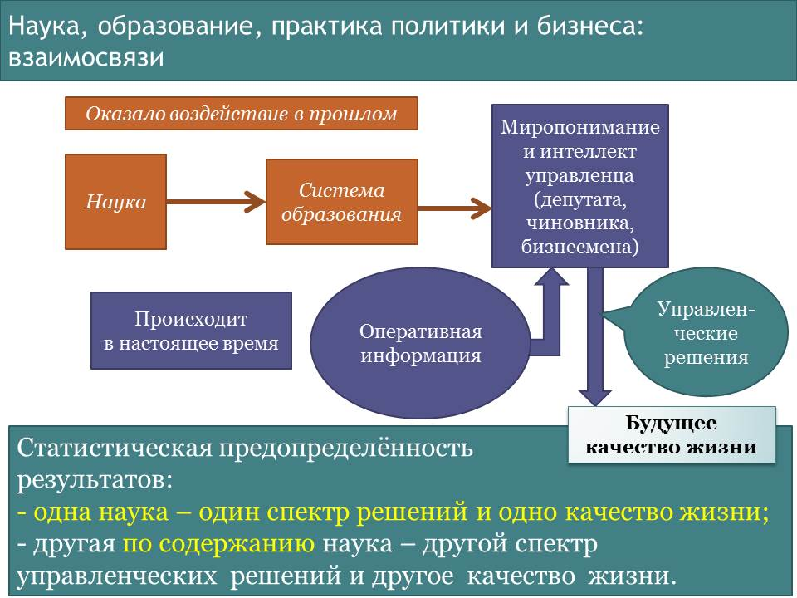
Фактология (третий приоритет) в каждый исторический момент статична. Прогресс и регресс, т.е. динамику фактологии, динамику культуры в целом, причинно следственные связи можно выявить, только соотнося фактологию с хронологией (второй приоритет), при условии владения методологией познания (первый приоритет).
Обусловленность спектра управленческих решений
и будущего качества жизни наукой и системой образования.

В связи с проблематикой «гибридных войн», которые ведутся издревле — со времён, когда такого термина ещё не было, следует обратить внимание на событие в недавней истории Японии. В Японии в июне 2015 г. ввели запрет на преподавание ряда гуманитарных дисциплин в вузах страны.
«Министр образования Хакубун Шимомура направил в 86 государственных университетов Японии письмо, в котором призвал их сосредоточиться на областях знаний, «лучше отвечающих потребностям общества», то есть — сократить или и вовсе отменить учебные программы по гуманитарным и социальным наукам. Лучшие университеты страны — Токийский и Киотский — отказались подчиняться декрету, однако издание Times Higher Education сообщает, что 17 вузов объявили о закрытии гуманитарных программ, а еще девять согласились их сократить; университеты не будут готовить юристов, экономистов, политологов, социологов и других специалистов-гуманитариев».
Если не вдаваться в содержание образовательных программ по этим дисциплинам и в последствия их воздействия на жизнь страны, то это решение министерства образования предстаёт как акт поощрения невежества. А если вдаваться в рассмотрение их содержания и в источники происхождения этого содержания, соотносясь с представленным слева рисунком «Обусловленность спектра управленческих решений и будущего качества жизни наукой и системой образования», то окажется, что запрет их преподавания в Японии направлен на восстановление интеллектуального суверенитета страны (1-й приоритет обобщённых средств управления / оружия): ведь речь идёт о гуманитарно-обществоведческих дисциплинах, которые пришли в Японию из культуры передовых государств Запада в результате реставрации Мейдзи в ходе «догоняющей модернизации» Японии, в каком процессе страна прожила весь ХХ век. Соответственно содержание этих «научных дисциплин» во многом ориентировано на подчинение Японии и интеграции её в региональную цивилизацию «Запад» в качестве одного из множества регионов, способность которых к управлению по полной функции уничтожена гибридной агрессией.
Соответственно изложенному:
Гибридная война как социальное явление охватывает (включает в себя) внутрисоциальную коммуникацию личностей (в том числе и трансгосударственную), психодинамику обществ, а также — культуру общества во всех её проявлениях.
Гибридная война всегда компонента того или иного проекта глобализации, даже если этого не понимают её инициаторы и жертвы агрессии.
Поэтому обеспечение боевой устойчивости и цивилизационного развития нашей страны в условиях гибридной войны заправил Запада за порабощение человечества от имени Бога требует восстановления, прежде всего, интеллектуального суверенитета многонационального общества России с целью построения культуры, в которой:
- познавательно-творческий потенциал каждого (1-й приоритет обобщённых средств управления / оружия, обеспечивающий интеллектуальный суверенитет — основу суверенитета в его полноте) — общественное достояние, и должен осваиваться по максимуму в процессе взросления всеми без исключения (это задача семьи, школы, СМИ, сферы искусств);
- воля, понимаемая как способность подчинять самого себя и течение событий осознанной целесообразности (вырабатывается познавательно-творческой деятельностью — 1-й приоритет обобщённых средств управления / оружия), должна быть активна на протяжении всей жизни;
- воля должна реализовывать творческий потенциал под властью диктатуры совести — врождённого религиозного чувства, действующего помимо конфессиональных вероучений, сложившихся автоматизмов (традиций) и юридических норм общества (обеспечивает приведение деятельности индивида и общества таких индивидов к опоре на объективные закономерности всех шести групп).

3.3. 1914 и 2018: сопоставление

3.3.1. Психодинамика и политика её формирования на Западе и в России
Теперь вернёмся к обсуждению проблематики сохранения мира, т.е. «обнуления» возможности развязывания первой мировой войны ХХI века средствами 6-го приоритета обобщённых видов оружия / управления, возникновение которой способно уничтожить нынешнюю глобальную цивилизацию, и если не уничтожить человечество, то отбросить его в каменный век, и существенно ухудшить состояние биосферы и условия обитания людей в ней.
Если обратиться к истории разжигания первой мировой войны ХХ века, то для успеха этого злодейства потребовались:
- Готовность психодинамики обществ совокупности государств Европы к войне как самодвижимому процессу, для которого главное — дать ему старт, по существу — «спустить с тормозов». Беседа С.Д. Сазонова с румынским королём, в которой С.Д. Сазонов высказал свои опасения в отношении перспектив европейской войны, стала для закулисных заправил политики надгосударственного уровня индикатором, показавшим, что главный участник — Россия — готова втянуться в войну и принять революцию и гражданскую войну в качестве её последствий.
- Повод к войне, которым стало организованное с надгосударственного уровня политики убийство наследника престола Австро-Венгрии, «спустившее с тормозов» психодинамику войны.
Должно быть понятно, что если в психодинамике потенциальных участников войны нет готовности к войне, то никакое событие не может быть употреблено в качестве повода к началу военных действий, даже если такое событие произойдёт «само собой» либо будет умышленно организовано.
Если же не признавать психодинамику в качестве объективного свойства человеческих обществ, не чуять её непосредственно, не воспринимать более или менее осознанно наличествующую в ней информацию, алгоритмику и связи имеющейся в ней информации и алгоритмики с ею несомой энергетикой, то любые события могут назначаться мнительными людьми на роль актуальных по́водов к войне, потенциал начала которой в психодинамике реально может быть нулевым или близким к нулю.
Кроме того, как показывает история с разработкой Великобританией в 1945 г. по инициативе У. Черчилля плана «Немыслимое» (войны против СССР наших западных союзников по антигитлеровской коалиции), история с разработкой США плана «Дропшот» (ядерной войны против СССР), — повод для войны не обязателен: для этого достаточно собственной ненависти к противнику и убеждённости в победе над ним. Поэтому для некоторых политических деятелей нравственно-этически допустимо просто начать войну, сболтнув глупость в прямом эфире (как это сделал Р. Рейган в 1984 г.), либо в момент, показавшийся подходящим, — отдать соответствующий приказ по системам спецсвязи и поставить мир перед фактом начала ядерной войны.
Соответственно планы войн «Немыслимое» и «Дропшот» — явное и неоспоримое выражение осатанелости Запада, и прежде всего — его правящих «элит».
* * *
Однако это не является основанием для того, чтобы готовить превентивную войну в духе Клаузевица с целью уничтожения «сатанинской цивилизации» военной силой (6-й приоритет обобщённых средств управления / оружия), качественно превосходящей военную силу противника, поскольку в этом случае обеим злочестивым сторонам предстоит вкушать злобу не менее злочестивого противника.
В праведной концепции глобализации осатанелая региональная цивилизация должна разделиться в своей культуре на две компоненты: одна компонента будет работать на деградацию и тихое увядание приверженцев осатанелости, в результате чего они уйдут в историческое небытиё; а другая компонента — на преображение потенциально жизнеспособного в ней в человечность.
* *
*
Но готовность психодинамики к войне (хоть в форме страха и безволия, влекущих самореализацию «негативных пророчеств» — режим «накликать беду на пустом месте», хоть в форме жажды войны, проистекающей из ненависти к избранному в качестве врага — как у Вильгельма II к славянам) это — необходимая предпосылка к войне.
И заправилы США готовили психодинамику их общества к войне против СССР — к как бы превентивной войне, — представляя СССР и его союзников озверевшими потенциальными агрессорами, смысл войны для которых не более, чем удовлетворить свою жажду извращённой жестокости и похоти, и которых сдержать способна только превосходящая мощь США и их союзников. Хотя в действительности мощь наращивалась на основе достижений научно-технического прогресса для шантажа оппонентов или реализации глобально-политических планами типа «Дропшот». См. ниже серию рисунков «для взрослых американских оболтусов» на тему оккупации США в случае победы СССР.
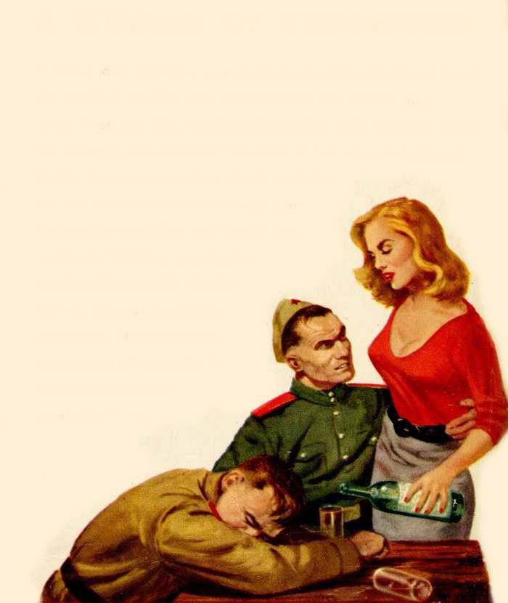
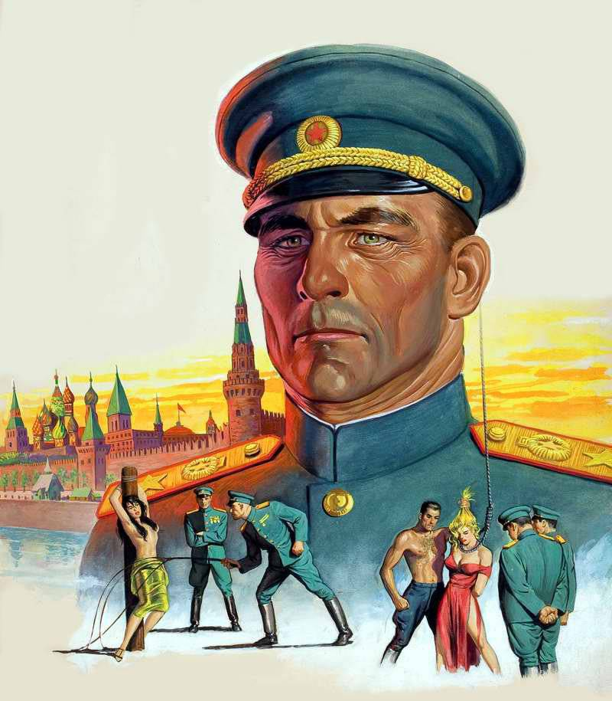
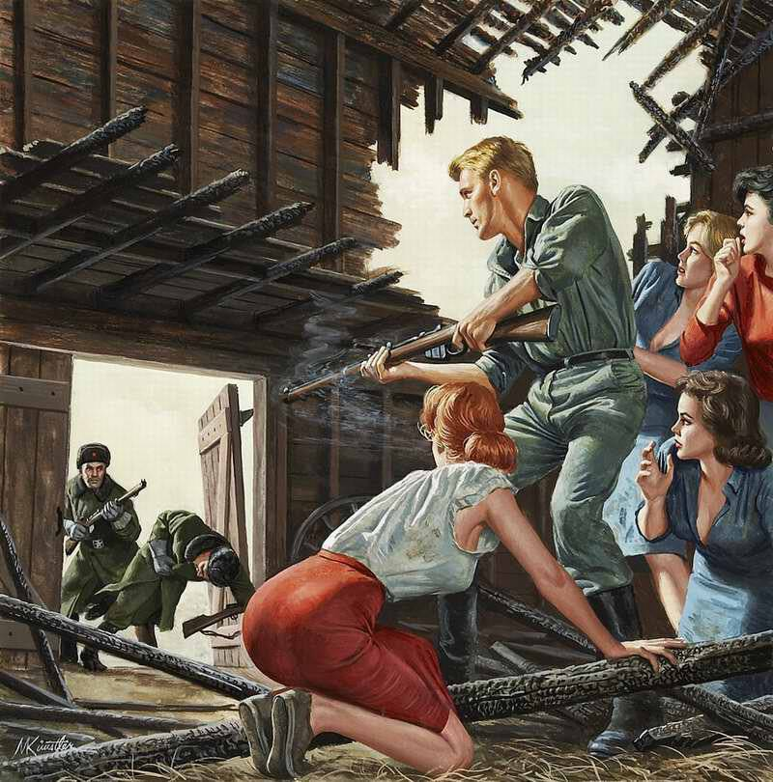
Не забывали заправилы США вкладывать «правильное» отношение к русским и в психику детей: см. иллюстрации ниже.
Страшилки про зверства русских после придуманной оккупации США (для взрослых американцев — 1950-е годы: «Война США и СССР глазами американских художников»: https://topwar.ru/52802-antirusskaya-agitaciya.html; но реально зверства творили американцы — в Германии в 1945 г. и далее в ходе оккупации, в Корее в 1950 — 1953 гг., во Вьетнаме в 1964 — 1975 гг., в Ираке в 1991 и в 2003 гг., в Югославии в 1995 г.).
В связи с крайним рисунком справа трудно не сделать вывод о том, что всем паразитам — в силу склонности к гедонизму и отсутствия у них идеалов справедливости — мерещится один и тот же кошмар: «за нашим бокалом сидят комиссары и девочек наших ведут в кабинет…»
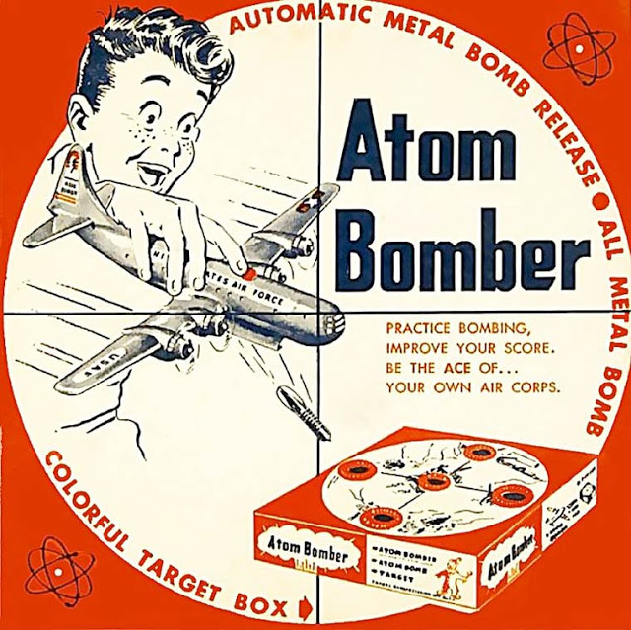
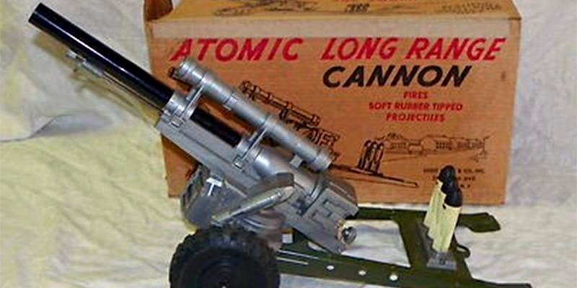

Файл левого рисунка взят из интернета и изначально был озаглавлен «Nostalgia_Atomic_Bomber_Toy», что в переводе на русский означает «ностальгическая игрушка “Атомный бомбардировщик”». Т.е. тот, кто выложил этот файл в интернет, став уже взрослым, ностальгически вспоминает ядерную войну, в которую играл в детстве, не задумываясь о том, что в случае реальной ядерной войны для него было бы счастливым исходом быстренько сгореть в лучах вспышки ядерного взрыва, а наиболее тяжёлым — десятилетиями мучиться от лучевой болезни в отсутствии адекватной медицинской помощи. На втором рисунке «атомная дальнобойная пушка», на третьем — настольная игра «Ядерная война» — «быстро развивающаяся комическая карточная игра для 2 — 6 игроков любого возраста» (либо вариант перевода — «быстро развивающаяся комическая игра на карте для 2 — 6 игроков»).
И после всего этого никаких протестов со стороны либералов-правозащитников на тему того, что государственная политика США и других стран Запада извращает и калечит психику детей, формируя у них заведомо лживое представление о войне и её последствиях для всего мира. И после всего этого США — для либералов — образец миролюбия и заботы обо всех угнетённых на Земле.
В СССР не было ни такого рода комиксов для взрослых оболтусов, ни такого рода игрушек для детей. Хотя военные игрушки для детей в СССР тоже были, но идею безопасности ядерной войны для победителя и правомочности начала СССР превентивной ядерной войны они в детскую психику не вкладывали.
В СССР ядерная война всегда расценивалась как катастрофа нынешней глобальной цивилизации, которой необходимо избежать, и на это должны работать все — начиная от главы государства и личного состава Вооружённых сил на всех должностях и кончая общественниками-активистами в системе ДОСААФ и гражданской обороны.
Наряду с этим отечественные либералы-прозападники на протяжении нескольких десятилетий тоже оказывали воздействие на психодинамику советского, а потом российского общества. Они настырно пропагандировали идею, что на СССР, а потом на Россию в действительности никто не собирался и не собирается нападать, и что опасения агрессии НАТО в отношении СССР и России, это — беспочвенные фобии, отражение собственной агрессивности дикарей в СССР в отношении всего остального «высокоцивилизованного мира», т.е. то, что в «психологической науке» Запада именуется термином «проекция», а в обыденном понимании большинства — «суждением по себе». Эта идея о тотальном миролюбии Запада и потенциальной безумной агрессивности СССР-России в 1970-е годы пропагандировалась в форме анекдота:
В герб СССР надо включить Купидона…
— Зачем?
— Как зачем? — Ходим с голым задом, вооружены до зубов и ко всем пристаём со своею любовью.
Потом на протяжении десятилетий до настоящего времени включительно мы стали слышать от разных либералов эту же идею о неиссякаемом миролюбии и гуманизме цивилизации Запада в прямой форме подачи. При этом либералы не желают вспоминать ни об интервенции, грабеже и зверствах «высокоцивилизованных» интервентов в ходе гражданской войны, ни об истории становления третьего рейха с его нацизмом и планах «Барбаросса» и «Ост», ни о планах войны «Немыслимое» и «Дропшот», не говоря уж обо всей истории политики колониализма европейских государств в отношении народов во всех регионах мира, которые в силу разных причин не смогли дать отпор европейским «высокоцивилизованным» агрессорам.
Поэтому поверить в заявления либералов о тотальном миролюбии Запада и его заботе о соблюдении «прав человека» и учреждении либеральной демократии во всём мире — могут только идиоты, забывшие историю своей страны и всего мира.
И пропаганда такого рода идей на фоне примитивизации и извращения реальной истории в школьных и вузовских учебных курсах — одно из проявлений гибридной агрессии Запада против нашей Родины.
- Да, пока Россия обладает неприемлемой для Запада военно-экономической мощью, нападать силой оружия на нас никто не будет, но не вследствие своего исключительного и неиссякаемого миролюбия и гуманизма, а только потому, что иллюзии безнаказанности после начала агрессии в этом случае нет.
- Но если только возникнет сочетание военно-экономической немощи страны с попытками противиться воле хозяев Запада и ТНК — немедленно встанет вопрос о свержении «неправильного режима» и геноциде «недочеловеков» с целью освобождения жизненного пространства для более высокоцивилизованных наций. Если в таких условиях прозападная оппозиция не сможет придти к власти и установить самостоятельно необратимо криптоклониальный режим, то ей станут помогать извне, как это происходило в Ираке, в Ливии, в Сирии (до начала оказания помощи ей Россией), как это происходит на Украине. В этом случае будет война, оккупация, расчленение страны и умышленно проводимый теми или иными способами геноцид в отношении избыточного количества некондиционных рабов.
Если под нацизмом понимать государственную политику уничтожения культур других народов и геноцид в отношении них, то У. Черчилль — премьер-министр Великобритании в годы второй мировой войны — нацист. В его послужном списке:
- В Бенгалии (Индия) в 1943 — 1944 гг., У.Черчиллем был организован голодомор, уничтоживший порядка 4 миллионов человек. Его характеристика индийцев: «Тупая раса, спасаемая только своим размножением от судьбы, которую она заслужила».
- Оценка политики Великобритании в Австралии: «Я не считаю, что по отношению к аборигенам Австралии была совершена несправедливость — более мудрая, более чистая раса пришла и заняла их место…».
- Участие в подавлении восстания Хосе Марти на Кубе (1895 г.).
- Соучастие в геноциде конкурентов-колонизаторов в Южной Африке — выходцев из Голландии — буров в ходе англо-бурской войны 1899 — 1902 гг. (первые концлагеря смерти были созданы там Великобританией: в них заключили около 200 тысяч человек, что составляло примерно половину белого населения бурских республик. Из них, по меньшей мере, 26 тысяч человек погибло от голода и болезней).
- Принудительная стерилизация ирландцев.
- Ковровая бомбардировка Дрездена в феврале 1945, не обусловленная военной необходимостью, унёсшая жизни от 25 тыс. до полумиллиона человек (по разным оценкам: кроме жителей самого Дрездена погибло неучтённое точно количество беженцев из восточных районов Германии, которые оказались в Дрездене по причине опасения остаться на территориях, занятых Красной Армией).
И не надо думать, что это и многое другое — какие-то ошибки или маниакальное человеконенавистничество психически больного британца, в силу «ошибки судьбы» ставшего премьер-министром Британской империи. У. Черчилль — типичный британский нацист-колониалист, действия которого лежат в русле многовековой практики британского нацизма в отношении народов, которые не смогли оказать должного сопротивления британской агрессии.
Но нацизм характерен и для других стран Запада:
- Бельгия (ныне в ней штаб-квартира НАТО) проводила политику нацизма в отношении населения Бельгийского Конго;
- Италия (при Муссолини) — в отношении Эфиопии и Ливии;
- Польша, возродившаяся как самостоятельное государство после краха Германской и Российской империй в результате первой мировой войны ХХ века, изначально стала нацистским государством, искоренявшим в пределах своей юрисдикции культуры украинцев, белорусов, литовцев, немцев. Вследствие своего нацизма Польша уничтожила от 50 до 80 тыс. советских военнопленных в ходе Польско-Советской войны 1919 — 1920-х гг. Своей нацистской политикой по отношению к немцам на её территории в сочетании с переориентацией на подчинение Англии в вопросах внешней политики Польша сама дала повод Гитлеру к войне против неё в 1939 г. Польша возобновила политику нацизма после краха СССР, умышленно извращая историческое прошлое.
- Финляндия на этапе своего становления в 1918 г. тоже отметилась нацизмом в отношении проживавших в ней русских.
- Постсоветские Эстония и Латвия — тоже государства, кокетливо скрывающие свою нацистскую сущность.
Так что третий рейх не был единственным в истории Европы нацистским государством. Но единственно его выпячивают именно в таком качестве, дабы скрыть нацизм многих других государств, включая и постмайданную Украину.
Однако нацизм — не продукт собственных размышлений интеллектуалов государств Запада, а следствие веры в то, что Библия — священное писание: см. сноску 1 на стр.53 в разделе 3.2.
Все, кто относятся к Библии и истолкованию Ветхого и Нового заветов применительно к конкретике жизни не так, как это принято на Западе, а также и те, кто не согласен с идеологиями светских версий библейского проекта (либерализм, марксизм, национал-социализм) должны либо подчиниться Западу, либо подлежат уничтожению в соответствии с заветом Исаии (Ветхий завет, книга Исаии, гл. 60:10 — 12).
Поэтому не надо обольщаться в отношении содержания психодинамики обществ государств Запада: они нам не угрожают единственно до того момента, пока у хозяев их политиков не возникла иллюзия безнаказанности в случае начала агрессии против России. Обыватели, за исключением подростково-молодёжных нацистских субкультур, в них, конечно, хотят мира и рассказывают всем о своём миролюбии, но не обыватели управляют государствами в толпо-«элитарных» культурах, а политические мафии.
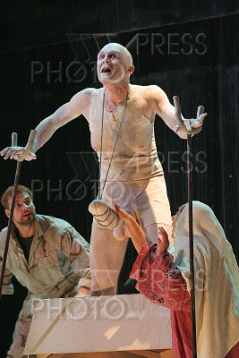
При этом русофобские произведения в России получают премии и спонсируются государством. Уже упоминавшийся ранее в аналитических записках ВП СССР пример такого рода — один из многих: режиссёра Кирилла Серебренникова либерально ориентированные СМИ возводят в ранг несправедливо гонимого гения. Однако дело не в том, соучаствовал ли Кирилл Серебренников в краже 67 миллионов бюджетных средств, выделенных возглавляемому им «Гоголь-центру», а в том, кто ему, на какие работы и с какой целью выделил эти госбюджетные средства? и полезно ли это для общественного развития?
Слева фотография сценки из спектакля К. Серебренникова «Антоний&Клеопатра», на постановку которого потрачено 2,8 миллиона госбюджетных рублей. И ничего художественно и идейно выдающегося: метровый муляж фаллоса, подвешенного на верёвке к шее нравственно-разложившегося актёра, и макеты литровых «бубенчиков» — явно не стоят 2,8 миллиона рублей. Но за растление населения можно заплатить и куда бо́льшие деньги.
Т.е. если называть вещи своими именами, то получается такая картина: государство (в лице неких чиновников минкультуры) нашло «кадра», которому на взгляд чиновников и их закулисно-политических кураторов можно было доверить дело нравственного растления общества, и выделило именно с этой целью К. Серебренникову из бюджета несколько десятков миллионов рублей, а он не оправдал оказанного высокого доверия и деньги были украдены, в результат чего политика растления населения и модификации психодинамики под задачи самоликвидации России оказалась менее результативной, нежели могла бы быть. Государство возмутилось и возбудило уголовное дело о хищении госбюджетных средств. А если бы не это досадное «недоразумение» с 67 миллионами госбюджетных рублей, то К. Серебренников, как «гений театрального искусства» и «общественный деятель» был бы достоин наград и прочих поощрений.
Телевидение и построенная в 1990-е — 2000-е гг. система образования также решает задачу дебилизации и нравственного растления населения России, прежде всего — детей и подрастающих поколений.
Так, в постсоветской России, госбюджетные средства идут на проведение политики растления общества и формирования психодинамики, в которой доминантой должна стать «смердяковщина»: «В двенадцатом году было на Россию великое нашествие императора Наполеона французского первого, и хорошо, кабы нас тогда покорили эти самые французы, умная нация покорила бы весьма глупую-с и присоединила к себе. Совсем даже были бы другие порядки». О том, что за таким «покорением» последовал бы геноцид, смердяковы и смердяковцы не подозревают, хотя многие из них были бы уничтожены, поскольку ни к какому делу, полезному для рабовладельцев, сами не способны…
И эта культурная политика — тоже выражение гибридной войны против народов нашей страны, осуществляемой в том числе и посредством постсоветской государственности России.

3.3.2. Суверенитет: декларации и суровая реальность
Мы живём в эпоху, когда в обществе есть «плюрализм мнений» в ответе на вопрос «что такое суверенитет и как он осуществляется практически?». И большинство мнений о суверенитете ничего общего не имеют с реальностью. Суверенитет — явление многогранное, поэтому можно говорить о каких-то аспектах (гранях) суверенитета в его полноте, и о суверенитете в его полноте, который осуществляет либо не осуществляет то или иное культурно своеобразное общество.
В 1914 г. монархии России и Германии были суверенны в том смысле, что мнение монарха по любому вопросу политики было в конечном итоге решающим даже при том, что и в Германии, и в России действовали свои парламенты — Рейхстаг и Государственная Дума, соответственно. Суверенитет в обоих случаях ограничивался на трёх уровнях:
- Уровень наивысший — Вседержительность Божия, которая действует опосредованно через объективные закономерности всех шести групп, названные в разделе 3.2, и непосредственно. Непосредственное действие ограничений Вседержительности выражается:
- в невезении, приводящем к краху, казалось бы, стопроцентно обречённые на успех планы злодеев,
- и в везении — тем, кто действует в русле Промысла.
Этих Вседержительных ограничений суверенитета не в силах отменить никакая человеческая воля, и это делает несбыточными многие «хотелки» всех без исключения людей, включая монархов, диктаторов, руководителей политических мафий.
- Уровень второй — исторически сложившаяся культура, представляющая собой информационно-алгоритмическую систему, неспособную работать на достижение не свойственных ей целей, и также неспособную работать на достижение целей, для реализации которых в ней нет необходимых методов и разнородных подконтрольных ресурсов.
- Уровень третий — личностная культура психической деятельности (нравственность, сложившееся миропонимание, интеллектуальная мощь, воля), которая была свойственна монарху, и защищала процесс выработки под его руководством политики государства от манипулирования со стороны как «верноподданных», так и иностранцев. Т.е., если говорить в терминах рисунка «Real Organization Chart» — «Реальная организационная схема»: воздействие «партнёра, который на самом деле принимает решение», куда бы и как бы ни простиралась его периферия, сводится к минимуму, обусловленному совпадениями (если они есть):
- собственного понимания монархом интересов возглавляемого им государства
- и интересов партнёра, который претендует на то, чтобы на самом деле принимать решения, если не все, то наиболее значимые для судеб данной страны и, возможно, — мира.
В общем-то, этим высказанным положениям соответствует изначальный смысл слов «суверен» (по-английски — sovereign), «самодержец» (по-русски).
Кроме названных факторов, суверенитет Австро-Венгрии был дополнительно ограничен кураторством союзной Германии в отношении некоторых аспектов её политики. Суверенитет Турции также был дополнительно ограничен неопределённостью её политики в аспекте, чьё покровительство принять — Лондона (на британских верфях строились дредноуты для Турции, которые были конфискованы с началом войны) либо Берлина (германские инвестиции и обещания поддержки были реальностью), что было следствием её военно-экономической слабости и научно-технической зависимости от передовых государств.
Британия в 1914 г. не была суверенной в том смысле, как были суверенны Германия и Россия, по той причине, что в ней система ограничений суверенитета к этому времени была иной:
- уровень наивысший — Вседержительность Божия, которая действует опосредованно через объективные закономерности всех шести групп, и непосредственно в «мистическом» воздействии на течение событий, выражающемся в везении и в невезении;
- уровень второй — исторически сложившаяся культура;
- уровень третий, обусловленный вторым, — политика хозяев транснациональной политической мафии — масонства, осуществляющего библейский проект глобализации с опорой на Британию в качестве головного государства-исполнителя проекта в ту эпоху;
- уровень четвёртый — личностная культура психической деятельности (нравственность, сложившееся миропонимание, интеллектуальная мощь, воля), которая была свойственна монарху, и защищала процесс выработки под его руководством политики государства от манипулирования со стороны как «верноподданных», так и иностранцев, но не в противоречии с политикой, проводимой хозяевами масонства.
В отличие от Великобритании, в России, в Австро-Венгрии, в Турции, в Сербии масонство занимало определённые позиции в обществе (прежде всего — в рядах идеологически разноликой оппозиции: от «идейных» либералов до социал-демократов и националистов, более или менее склонных к нацизму), но ещё не подчинило себе государственную власть так, как это произошло в Англии в результате так называемой «буржуазной революции» 1640 — 1660 гг. В Германии, судя по воспоминаниям экс-кайзера Вильгельма II, — вследствие самоустранения кайзера от вникания в детали государственного управления и взаимосвязи деталей друг с другом, — периферия британского масонства контролировала деятельность правящей бюрократии. А псевдосоциалистическая ветвь масонства, со штаб-квартирой во Франции, контролировала коммунистический интернационал и через него германских социал-демократов.
В общем, «самодержавие» Вильгельма II и Николая II было показным, декоративным, а не действительным, в отличие от самодержавия Александра III, Николая I, Екатерины II.
* * *
В наши дни в Европе не осталось ни одной монархии, способной быть сколь-нибудь суверенной в том смысле, как это было определено выше. Британская монархия, хотя и сохранилась, но Британской империи и её военно-экономической мощи уже нет, а британская корона по-прежнему — всего лишь олицетворение диктатуры либерально-буржуазной ветви масонства и его хозяев, хотя и реализует кроме «пиара» некоторые исполнительные функции в политике. Вследствие этого обращаться к изображающей суверена Елизавете Георгиевне на «ваше величество» — нет оснований.
Но суверенитет монархии в том виде, как он представлен выше в начале раздела 3.3.2, — один из частных случаев реализации суверенитета вообще.
Суверенитет культурно своеобразного общества в его полноте в общем случае рассмотрения это — практически реализуемая способность культурно своеобразного общества осуществлять в отношении себя самого полную функцию управления.
Культурно своеобразные общества отличаются друг от друга способами реализации полной функции управления, и это выражается в том, что:
- полнота суверенитета может реализовываться в различных формах социальной организации, включая и специфику государственности, под властью которой живёт общество;
- неспособность общества к реализации в отношении себя каких-то этапов полной функции управления — всегда утрата полноты суверенитета в каких-то его составляющих;
- осознанный отказ от реализации каких-то этапов полной функции управления — тоже утрата полноты суверенитета в каких-то его составляющих;
- полная утрата суверенитета — осуществление внешнеполитическими силами полной функции управления в отношении культурно своеобразного общества.
Реализация полной функции управления во всех сферах жизни общества основывается на гносеологической культуре личности или социальной группы, т.е. на том, что относится к первому приоритету обобщённых средств управления, при условии, что в круг интересов этой личности или социальной группы входит политика во всех трёх её взаимосвязанных аспектах: 1) внутренняя политика в пределах культурно своеобразного общества (оно может быть и мультикультурным — это один из аспектов культурного своеобразия), 2) внешняя политика в отношении других культурно своеобразных обществ, 3) глобальная политика, преследующая те или иные цели в отношении человечества в целом.
В силу этого обстоятельства суверенитет культурно своеобразного общества в его полноте может реализовываться:
- через личность наследственного монарха (либо самовластного диктатора) как главы государства и единственного носителя суверенитета в обществе;
- через корпорацию, которая: 1) обособилась от остального общества и в преемственности поколений воспроизводит в себе некоторую более или менее эффективную гносеологическую культуру на основе таимой от остального общества традиции, и 2) подчинила себе государственную власть.
- через открытую для приобщения к ней общину, которая: 1) несёт и развивает гносеологическую культуру в преемственности поколений, 2) является кадровой базой для формирования и воспроизводства государственности и управленческого корпуса в сфере экономики, 3) обеспечивает расширение слоя носителей гносеологической культуры в обществе.
В любом из трёх названных в предыдущих абзацах вариантов реализации полноты суверенитета, возможен конфликт носителей суверенитета и Промысла Всевышнего. Сама возможность такого рода конфликтов может быть исключена только в третьем варианте реализации суверенитета при условии, что культура общества, рассматриваемая как информационно-алгоритмическая система, обеспечивает:
- освоение познавательно-творческого потенциала и выработку личностной гносеологической культуры всеми в процессе взросления,
- освоение всеми воли к началу подросткового возраста,
- сохранение всеми совести и стыда на протяжении всей жизни.
Отсутствие любого из трёх названных качеств лишает индивида полноты достоинства человека (т.е. делает его объективно «недочеловеком» в том смысле, что индивид не реализовал свой генетический потенциал развития).
Соответственно полнотой суверенитета может обладать только общество человеков, в котором творческий потенциал всех реализуется волевым порядком под властью диктатуры совести. Но ни одна из исторически сложившихся к настоящему времени национальных и конфессионально обусловленных культур и субкультур этому требованию, безальтернативно необходимому для устойчивой в преемственности поколений реализации обществом полноты суверенитета, не обладает.
При этом в среде политологов и политических аналитиков широко распространены утверждения, смысл которых может быть выражен фразой: «демократия — это прежде всего определённость процедур и обязательность их соблюдения как в процессе воспроизводства государственной власти, так и в процессе её функционирования». И во всех государствах Европы, в США, в других государствах региональной цивилизации Запада, а также и в России к настоящему времени сложились политические режимы, которые воспроизводят себя и действуют на основе разного рода демократических процедур. А те общества, где этого нет, либо где такого рода процедуры есть, но по мнению местных и западных либералов подконтрольны государству, — порицаются Западом как «тоталитарные режимы», подлежащие замене на «истинно демократические», в чём «истинно демократические» государства и общественные организации Запада должны помочь местным «прогрессивным силам».
Есть ещё одно высказывание: «Демократия — это, прежде всего, определённость процедур при неопределённости результатов» (А. Пшеворский). А. Пшеворский вряд ли сам понял, что сказал. Смысл умолчаний, неотъемлемый от этого его высказывания, следующий: демократия как определённость процедур при обязательности их исполнения в толпо-«элитарном» обществе сама по себе не способна к управлению.
Дело в том, что управление это — воплощение в жизнь умозрительно избранного определённого варианта прогноза будущего (реально осуществимого или несбыточного по тем или иным причинам — это другой вопрос); прогноз — следствие нравственно обусловленной гносеологической культуры. Т.е. результат успешного управления всегда предопределён с достаточной для практики точностью. Если в результате управления реализовались неопределённости, которые вообще не позволили осуществить намеченные цели управления (избранный вариант прогноза будущего не состоялся либо в силу его дефективности, либо в силу неумения его реализовать), либо которые выразились в сопутствующих результату эффектах, обесценивших результат, то это — крах управления.
Если же совокупность демократических процедур в толпо-«элитарном» обществе всё же реализует управление, то неизбежен вопрос: за счёт чего? — т.е. как реально осуществляется управление посредством демократических процедур, в обществах, где никто (может быть за единичными исключениями) не имеет ни понятия о полной функции управления, ни образных представлений о том, как она должна реализовываться в отношении общества и как фактически реализуется в отношении общества, частью которого является он сам?
Бернард Шоу охарактеризовал такого рода фальшь-демократию словами: «Демократия — это такое устройство, которое гарантирует, что нами будут управлять не лучше, чем мы того заслуживаем», пояснив его ещё одним высказыванием: «Демократия не может стать выше уровня того человеческого материала, из которого составлены её избиратели». Эти его высказывания — аналог принципа «каждый в меру понимания работает на себя, а в меру недопонимания — на тех, кто понимает больше» применительно к электорату. Если электорат ничего не понимает, то им легко манипулировать, и он живёт под властью им «избранных» как живёт Медведь в сказке «Вершки и корешки».
«Толпа людей ведет себя наподобие стада баранов, заявляют ученые: она слепо следует за одним или двумя лидерами, которые, вроде бы, знают куда идти. Исследователи из Университета Лидса считают, что их открытие может иметь важное значение, особенно в условиях чрезвычайных ситуаций. Группа ученых во главе с профессором Йенсом Краузе провела серию экспериментов: добровольцев попросили случайным образом бродить по большому залу, не разговаривая друг с другом. Среди участников выбирали несколько человек, которым давались более четкие инструкции, какого маршрута следует придерживаться. Опубликованный сегодня отчет демонстрирует, что задать направление группе людей численностью не менее 200 человек может "информированное меньшинство", составляющее всего 5 %. Оставшееся "стадо" — 95 % — бессознательно следует за лидерами. "Наблюдаются четкие параллели с поведением групп животных", — объясняет профессор Краузе, опубликовавший в журнале Animal Behaviour Journal статью на эту тему в соавторстве с Джоном Даером и коллегами из Оксфордского и Валлийского университетов. "Всем нам доводилось оказываться в ситуации, когда толпа несет нас. Но что интересно: в ходе экспериментов испытуемые вырабатывали общее решение, хотя им не разрешалось ни разговаривать друг с другом, ни общаться при помощи жестов", – рассказывает профессор. "В большинстве случаев участники эксперимента не осознавали, что их кто-то ведёт", — отмечает ученый. Нынешняя работа перекликается с исследованием доктора Саймона Ридера из Утрехтского университета. Он доказал, что большинство людей предпочитает следовать за лидером, даже если проводник сам не знает, куда идти».
Т.е. если «информированного меньшинства» нет, то в условиях формально процедурно безупречной демократии в толпо-«элитарном» обществе будет происходить то же самое, что представлено на рисунке «Real Organization Chart» — «Реальная организационная схема»: в пределах структур государственной власти и в сфере экономики действует множество безыдейных аппаратных мафий, живущих своими интересами, среди которых самый высокий — как злоупотреблять властными полномочиями: «пилить бюджет», «крышевать бизнес», вымогать что-либо в обмен за принятие и продвижение в жизнь тех или иных управленческих решений. Но всё это — не политика, это не выше четвёртого приоритета обобщённых средств управления / оружия.
* * *
Политика через эту систему начинает протекать в жизнь только тогда, когда в среде этих безыдейных аппаратных мафий и не вовлечённых в мафии одиночек появляется хотя бы одна идейная политическая мафия, действующая на уровне третьего приоритета обобщённых средств управления / оружия, но не выше его.
Эта мафия, став «информированным меньшинством», проникает во все наиболее значимые для осуществления политики сферы и придаёт определённую направленность деятельности всех прочих депутатов и госчиновников, чья гносеологическая культура на нуле, воли нет вообще либо она продана или сдана в аренду кому-то из спонсоров, знание объективных закономерностей всех шести групп на нуле, а идиотизм, бессовестность и невежество не позволяют осознать всё это.
В этом случае через это «информированное меньшинство» в отношении всех прочих существенно менее информированных реализуется принцип «каждый в меру понимания работает на себя, а в меру недопонимания — на тех, кто понимает больше».
Причём, если возвращаться к рисунку «Real Organization Chart» — «Реальная организационная схема», то наивысший уровень понимания оказывается у зарубежного партнёра, который в силу этого вырабатывает и принимает судьбоносные управленческие решения, а потом проводит их в жизнь через свою периферию во множестве лиц соответствующей идейно-политической мафии.
Изложенное выше объясняет и афоризм Марка Твена: «Если бы от нас что-то зависело на выборах, нас бы туда просто не пустили…» — толпа не может быть носителем суверенитета, даже если это декларируется юридически.
* *
*
И если поговорка «где не пройдёт могучее войско, пройдёт осёл, навьюченный золотом», охватывает четвёртый приоритет обобщённых средств управления / оружия, то принцип «каждый в меру понимания работает на свои интересы, а в меру недопонимания — на интересы понимающих больше» — охватывает первые три приоритета обобщённых средств управления / оружия.
Тем не менее, все государства Европы и постсоветская Россия (по итогам «перестройки») «демократизированы» в начале XXI века именно таким образом, чтобы их фальшь-демократии были подконтрольны идейно-политической мафии — масонству в совокупности различных его ветвей. И это означает, что ни одно из «демократических» государств не суверенно в силу того, что такие «народные избранники» — толпари, избранные или назначенные толпарями, в чьей власти кадровая политика: они не способны к осуществлению суверенитета, и представляют собой живую ширму, «шевеления» которой скрывают политику, проводимую через внедрённое в систему масонство, которое и контролирует систему в целом.
* * *
Один из многих примеров такого рода «шевелений», имевший место в России в 2014 г.:
«Депутат Роман Худяков, изучив <100-рублёвую> банкноту, решил, что она противоречит закону «О защите детей от вредной информации» и вредит здоровью и развитию детей. Член фракции ЛДПР предложил изменить изображение на купюре — сейчас 100 рублей украшает изображение статуи Аполлона, которая стоит на крыше Большого театра в Москве.
Если дизайн купюры Центробанк менять откажется, Худяков предлагает проставить на ней маркировку 18+, раз уж на ней изображены мужские прелести древнегреческого бога.
Из письма Романа Худякова главе Банка России Эльвире Набиуллиной: «С учетом того, что денежные знаки такого номинала часто попадают в руки детей в качестве карманных средств, убедительно прошу вас оказать содействие в изменении дизайна банкноты либо иным способом привести ее выпуск в соответствие с нормами действующего законодательства».
Не надо думать, что мальчики не видели себя голыми, а одна из составляющих детской субкультуры детсадов — показывать глупости — не существует, вследствие чего голый Аполлон на купюре и в скульптурной композиции на Большом театре — единственный фактор, растлевающий детей обоих полов, и если его ликвидировать, то новые поколения будут высоконравственными. Эта инициатива депутата — либо лицемерный пиар, предназначенный для того, чтобы электорат узнал о нём, либо искренняя глупость. Но это касается всех «шевелений».
Реальная же политика, которую идиоты сами выработать и осуществить не могут, это другое:
- Тщательно продуманная бюрократизация всех сфер деятельности (экономики, школы, медицины, государственного управления), в результате которой людям некогда работать, поскольку они тратят уйму времени и сил на заполнение управленчески никчёмных, но обязательных отчётных и контрольных форм.
- Двукратный саботаж Государственной Думой принятия закона «О конституционном собрании Российской Федерации», без учреждения которого невозможно юридически легально заменить ныне действующую конституцию России-криптоколонии Конституцией суверенного социального государства. Без конституционного собрания смена конституции возможна только посредством юридически нелегитимных действий, что неизбежно повлечёт за собой поток обвинений в совершении государственного переворота и в захвате власти «антидемократической хунтой».
- Уничтожение системы всеобщего образования СССР и построение нынешней системы всеобщего образования, которая должна готовить не человека-творца, а «квалифицированного потребителя», и которая ныне массово производит дебилов, неучей, больных телесно и психически. Чтобы построить такую систему «образования», одной дури и невежества депутатов и чиновников недостаточно; тут нужны знания объективных закономерностей развития организма и психики людей, чтобы извратить и подавить развитие, злодейский творческий талант, политическая воля и организационные усилия.
- Внедрение «болонской системы» — переход к двухуровневой системе высшего профессионального образования. В итоге бакалавры (1-я ступень) по уровню подготовки нечто среднее между советским ПТУ и техникумом, часто ниже уровня техникума; магистры (2-я ступень) по уровню подготовки ниже инженера, и тем более ниже инженера-исследователя советских времён.
- Политика удушения реального сектора экономики, науки, образования, медицины населения страны ростовщичеством, организованным Центробанком РФ при полном попустительстве спортсменов, певцов и прочих слабоумных неучей, получающих большие зарплаты в качестве депутатов Думы, членов правительства и привлекаемых консультантов и экспертов.
- И последнее достижение — пенсионная реформа, поставившая множество людей перед фактом, что они не доживут до пенсии, либо их пенсия будет недостаточна для жизни вследствие безработицы, угрожающей старшим возрастным группам.
* *
*
По отношению к рассматриваемому нами вопросу о возможности разжигания первой мировой войны ХХI века, всё сказанное означает, что если хозяева масонства отдадут своей тупой исполнительной периферии в разных странах команды подготовить и начать войну, то война будет начата.
Причём в сложившихся к настоящему времени общественно-политических обстоятельствах им не надо будет строить и осуществлять сценарии манипуляции монархами (главами государств в ином статусе), для того, чтобы они бросили в войну свои страны так, как это имело место в процессе разжигания первой мировой войны ХХ века или начала США войны против Вьетнама. Ныне просто достаточно отдать посвящённым «братьям», занимающим высокие государственные должности, приказ огласить любое сколь угодно далёкое от реальности бредовое обвинение в адрес назначенных жертв агрессии и начать агрессию: пример тому — якобы иракские пробирки якобы с возбудителями сибирской язвы, которыми тряс на трибуне ООН Колин Пауэлл 5 февраля 2003 г., что послужило поводом для агрессии США против Ирака.
А психодинамика обществ агрессоров, обществ нейтралов и намеченных жертв к дальнейшему самодвижению войны заранее подготавливается СМИ и системой образования.
* * *
Однако в условиях сложившейся к настоящему времени культуры, «высокие интеллектуалы» могут считать всё изложенное выше «бреднями конспирологов»: какие масоны в политике? кто их видел? никто же не ходит в музейных фартуках с мастерками на заседания Думы и на государственную и военную службу? КГБ и ФСБ на протяжении десятилетий разоблачали только иностранных шпионов и отечественных изменников, но никогда не выявляли никаких масонов?
Все так «думающие» не соотносят с жизнью широко известный анекдот: Вам шашечки или чтобы ехать?.. — мафии не нуждаются в публичной демонстрации своей символики и ритуалов — это для толпы; для деятельности мафии вполне достаточно устных договорённостей знающих друг друга людей и уведомлений, адресуемых персонально своим в прямой или иносказательной форме. И главное:
Система определённых процедур демократии в процессе воспроизводства органов государственной власти и осуществления государственного управления в толпо-«элитарных» обществах работоспособна только в том случае, если в потоках личностной коммуникации в органах государственной власти, в СМИ, в сфере искусств, представленных в форме рисунка «Real Organization Chart» — «Реальная организационная схема», есть и действует идейная политическая мафия, поскольку вся прочая толпа одиночек — депутатов и чиновников, журналистов и деятелей искусств — не способна ни к какой идейно-политической самоорганизации с целью политической деятельности: личностная психология представителя толпы, живущего по преданию (сформированным предубеждениям) и рассуждающего по авторитету, трусливого либо впавшего в наглость, не позволяет множеству таких людей сорганизоваться осмысленно волевым порядком; они могут только вовлекаться в процессы, порождаемые «информированным» организованным меньшинством — той или иной идейно-политической мафией, действующей на третьем приоритете обобщённых средств управления / оружия.
Но сказанное в предыдущем абзаце о неспособности представителей толпы к самоорганизации касается и патриотической оппозиции, недовольной тиранией либерализма и ростовщичества. Поэтому:
Рецепт восстановления суверенитета России в его полноте — превзойти братанов-масонов всех толков в миропонимании, поскольку принцип «каждый в меру понимания работает на себя, а в меру недопонимания — на тех, кто понимает больше» — не отменить, и не обойти: ЧУЖИМ УМОМ НЕ ПРОЖИВЁШЬ…

3.3.3. Глобальная проблема:
«общий кризис капитализма» — не выдумка советской пропаганды
В соответствии с тем, что выше было сказано о политике «мирного времени» как о ведении войны иными средствами — средствами всех шести приоритетов обобщённого оружия, первую мировую войну ХХ века следует рассматривать как один из слоёв гибридной войны за мировое господство от имени Бога, которая велась и до начала первой мировой, и в её ходе, и по её завершении, и которая продолжается в настоящее время.
Безусловно, что в ходе многослойной гибридной войны реализуется уже неоднократно упоминавшийся принцип «каждый в меру своего понимания работает на свои интересы, а в меру недопонимания — на реализацию интересов тех, кто понимает больше». Если соотноситься с этим принципом, то Николай II и Вильгельм II, будучи суверенами де-юре, стояли в самом низу пирамиды недопонимания, если забыть о руководителях Австро-Венгрии и Сербии, которые стояли ещё ниже. Либерально-буржуазное масонство Великобритании стояло выше них, и организовало первую мировую войну, исходя из своих непреходящих интересов становления Британской империи как единственной мировой сверхдержавы: в том смысле, что все прочие государства — провинции этой империи.
Однако они не стояли на вершине пирамиды понимания перспектив глобальной политики потому, что:
- были убеждены в том, что:
- свобода частного предпринимательства при минимуме государственных ограничений порождает наиболее эффективную производственно-потребительскую систему, в которой рынок — объективный гарант справедливости, свободный от каких-либо субъективистских предпочтений, порождающих несправедливость;
- либерально-буржуазная «демократия — худшая форма правления до тех пор, пока вы не сравните её с остальными»;
- вследствие такого рода предубеждений к марксизму они относились как к инструменту, посредством которого можно существенно ослабить (если не уничтожить) империи-конкуренты — Германию и Россию, а все социалистические учения расценивали как несбыточные мечтания идеалистов, оторвавшихся от практики жизни.
Понять, что либерально-рыночная экономика, основанная на свободе частного предпринимательства при минимуме государственных ограничений, — системная ошибка, в перспективе угрожающая жизни глобальной цивилизации, — это было выше их нравственных и интеллектуальных способностей. Однако эта угроза реальна по следующим причинам:
- гонка потребления и искусственное стимулирование спроса порождают глобальный биосферно-социальный (экологический) кризис, способный уничтожить нынешнюю биосферу, в результате чего в остаточной биосфере будущего для человека может не оказаться экологической ниши;
- «рыночная справедливость» порождает расслоение общества на избыточно богатых, которые бесятся с жиру, и массовую нищету и бескультурье остальных, что имеет следствиями:
- рост социальной напряжённости, которая угрожает стабильности общества и безопасности не только простонародья и «элиты», но и хозяев социально-экономической системы, которые не отождествляют себя ни с «элитой», ни с простонародьем;
- в ходе научно-технического прогресса во власти озлобленных оказываются техника и вооружения всё большей и большей энергетической мощи, что также опасно, поскольку неизбежно, что кто-то, разочаровавшись в этом способе жизни, может совершить суицид, жертвами которого станут и окружающие. А чем выше энерговооружённость самоубийцы, тем шире будет зона поражения и количество погибших при его суициде, вследствие чего могут пострадать и «хозяева жизни».
Поэтому изначально марксизм был создан и поддержан как проект глобального переустройства мира с целью ликвидации либерально-рыночной экономики при минимуме государственных ограничений, плановой экономикой, которая должна:
- обеспечить ликвидацию массовой нищеты, разрыва между сверхбогатыми и основной массой населения;
- обеспечить более или менее единообразный культурный уровень всех слоёв общества в целях сведения к минимуму потенциала конфликтности и бунтов;
- обеспечив разумную достаточность потребления для всех, ликвидировать гонку потребления и её следствие — нарастающий глобальный биосферно-социальный (экологический) кризис.
Эти преобразования должны были охватить все развитые в научно-техническом отношении государства для того, чтобы созданный союз таких «социалистических» государств пресёк развитие по пути либерально-рыночного капитализма так называемых «отсталых» государств и народов в других регионах планеты.
Держателем и проводником этого проекта стал «коммунистический интернационал» и контролирующая его новая ветвь масонства, со штаб-квартирой во Франции. Эти братаны стояли на ещё более высокой ступени миропонимания, чем британские братаны-масоны либерал-буржуинского толка. И они тоже были заинтересованы в первой мировой войне как в катализаторе перехода к так называемому социализму в глобальных масштабах, о чём уже было сказано в разделе 1.
Проект мировой социалистической революции должен был похоронить и британский либерально-рыночный капитализм с его свободой частного предпринимательства при минимуме государственных ограничений.
Практическое следствие из принципа «каждый в меру своего понимания работает на свои интересы, а в меру недопонимания — на реализацию интересов тех, кто понимает больше» — не мешать необучаемым дуракам, которые тебе мешают, совершить все глупости, если эти глупости не угрожают тебе. Это приведёт дураков к самоликвидации или они ослабнут и перестанут быть опасными, и кроме этого — они тем самым расчистят место для осуществления альтернативных их дурости проектов.
Именно это следствие и было реализовано в отношении британской либерально-буржуазной ветви масонства хозяевами системы масонства в целом: им было позволено разжечь первую мировую войну ХХ века для того, чтобы она породила мировую социалистическую революцию. Однако осуществление сценария мировой социалистической революции было сорвано тем, что: 1) не посвящённые в сценарий большевики — изгои европейской социал-демократии, — по своей инициативе, исходя из восприятия психодинамики народов России, не дожидаясь начала революции в Германии, которая должна была стать локомотивом мировой социалистической революции, свергли контролируемое просоциалистическим масонством временное правительство России, 2) заключили Брестский мир с центрально-европейскими державами, и тем самым разрядили революционную ситуацию в Европе.
Соответственно, если не впадать в агностицизм и признавать управляемый характер течения мировой истории на протяжении всего времени после гибели предшествующей глобальной цивилизации, то в организации первой мировой войны ХХ века были заинтересованы все субъекты тогдашней политики начиная от группировок капиталистов и обслуживающих их интересы глав суверенных государств и кончая заправилами библейского проекта порабощения человечества от имени Бога, которые курировали транснациональные политические мафии — масонство во всех его ветвях, но не контролировали большевиков, от которых до 1917 г. вообще ничего не зависело в международной политике.
Если из 1914 г. вернуться в 2018 г. и обратиться к рассмотрению глобальной проблематики наших дней, то:
- проблема глобального биосферно-социального (экологического) кризиса не только осталась неразрешённой, но превратилась из потенциальной в актуальную и ещё более угрожающую, чем в прошлом;
- научно-технический прогресс превратил проблему суицидника, вовлекающего в свой суицид множество других людей вокруг него, из проблемы локальной в проблему потенциально регионального масштаба, а в перспективе — глобального масштаба (Чернобыль и т.п. катастрофы могут быть не просто статистически предопределёнными техносферными катастрофами, происходящими по ошибке, но они могут быть и результатом непредсказуемой попытки суицида).
По существу, это не разрешённая посредством марксизма проблема общего кризиса капитализма, сложившегося на основе либерально-рыночной экономики при минимуме государственных ограничений на свободу частного предпринимательства.
Но сценарий мировой социалистической революции как итог мировой войны либерал-буржуинов за передел мировых рынков и прав собственности на эксплуатацию природных ресурсов и населения в целях извлечения прибыли, — в нашу эпоху стал угрожающим, поскольку очередная мировая война в силу возросшей поражающей мощи оружия способна уничтожить нынешнюю биосферу, а в остаточной биосфере для биологического вида «Человек разумный» может не оказаться экологической ниши.
Т.е. в сложившихся условиях мировая война не годится даже в качестве средства радикального сокращения населения Земли, например до полумиллиарда человек, как это предписано на «Скрижалях Джорджии» с целью решения проблемы «перенаселения Земли». Кроме того, если к «Скрижалям Джорджии» относиться как к уведомлению со стороны сильных мира сего, то проект мировой войны противоречит восьмой, девятой и десятой заповедям на них:
- Поддерживайте равновесие между личными правами и общественными обязанностями.
- Превыше всего цените правду, красоту, любовь, стремясь к гармонии с бесконечностью.
- Не будьте раковой опухолью для земли, природе тоже оставьте место!
Соответственно в таких исторически сложившихся условиях задача ликвидации либерально-рыночной экономики на основе частного предпринимательства и порождаемых ею бедствий стала ещё более актуальной, нежели была сто лет тому назад. И решается она на основе того же принципа: не мешать необучаемым дуракам, которые мешают жить, совершить все глупости, если эти глупости не угрожают тебе. Это приведёт дураков к самоликвидации, или они ослабнут и перестанут быть опасными; некоторая часть, возможно, поумнеет и станет добрее.
Глупость очередной мировой войны в современных условиях — запредельная и потому запретная глупость. Это означает, что масонству не будет дана команда «организовать мировую войну», а тех политиков, кто будет усердствовать делами в этом направлении, будут точечно нейтрализовывать — вплоть до торжественных похорон со всеми подобающими государственными почестями и скорбями.
Однако демагогия на темы войны будет продолжаться:
- во-первых, в ней выражается глупость, что дискредитирует политиков;
- во-вторых, человек толпы, порабощённый страхом и унынием, — не субъект политики, а социальная система во всех толпо-«элитарных» культурах, включая конфессиональные и светские версии библейского проекта порабощения человечества, должна быть объектом управления, а не самоуправляющимся коллективным субъектом.
Ещё одна возможность войны — сбой в системах управления вооружёнными силами государств потенциальных участников войны. Но эта проблема курируется на уровне контроля психодинамики обществ и матрично-эгрегориальных средств управления (магия, заклинание социально-технической стихии). А на ещё более высоком уровне — Вседержительно. И пока люди стремятся к справедливости — у Вседержителя нет причин, чтобы отказаться от поддержки таких людей, и позволить самоликвидироваться осатанелой глобальной цивилизации.
* * *
Решение проблемы общего кризиса капитализма в таких условиях протекает в форме реализации следствия из принципа «каждый в меру своего понимания работает на свои интересы, а в меру недопонимания — на реализацию интересов тех, кто понимает больше»: не мешать необучаемым дуракам, которые тебе мешают, совершить все глупости, если эти глупости не угрожают тебе. Это приведёт дураков к самоликвидации или они ослабнут и перестанут быть опасными.
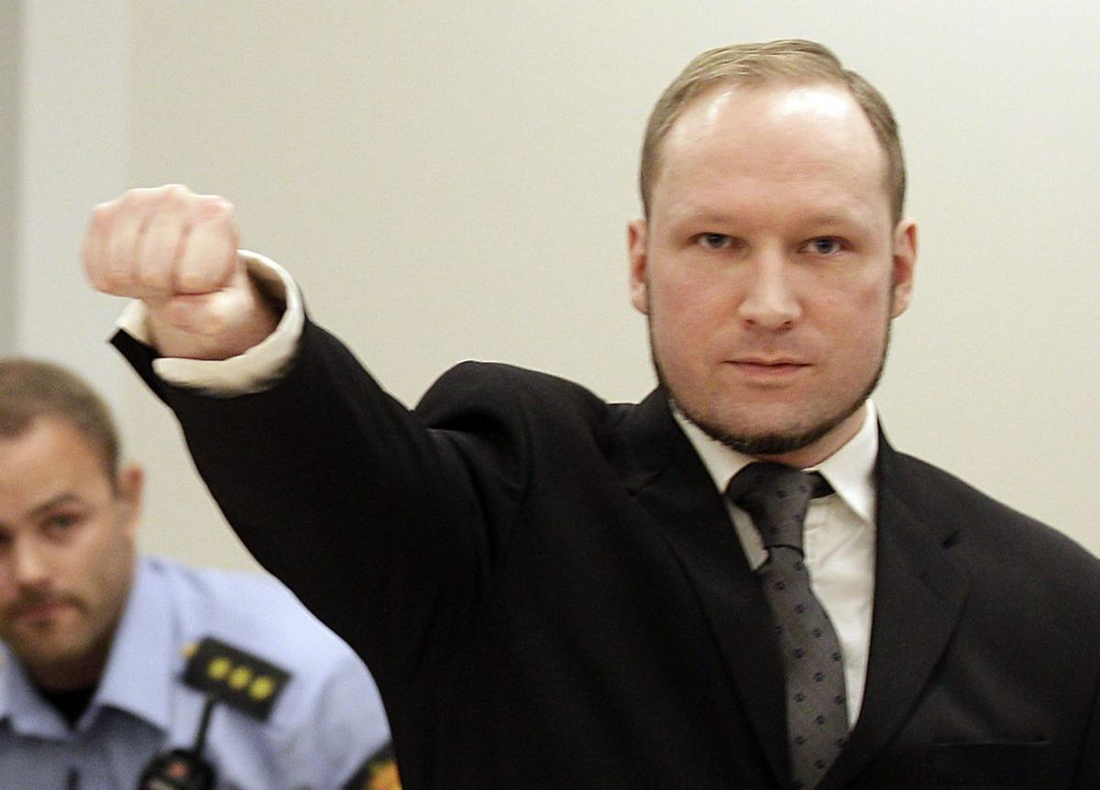
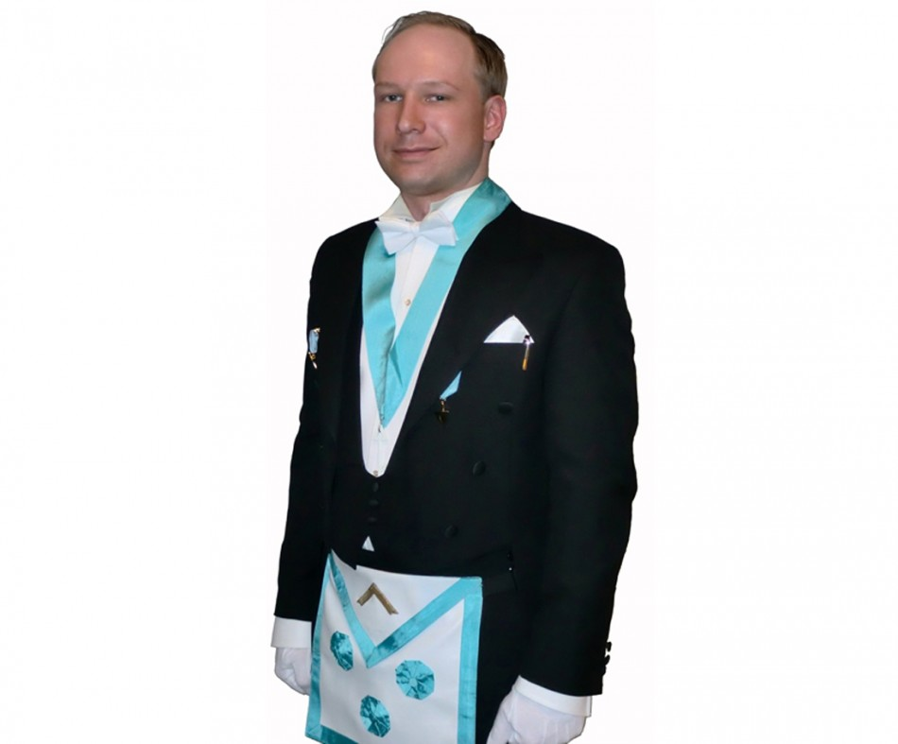
Роль такого рода обречённых на самоликвидацию дураков приняли на себя необучаемые либералы: на первом этапе им предоставлена возможность творить глупости и вызвать в отношении себя всеобщую ненависть, которая на следующем этапе послужит психодинамической основой для замены либерализма и либерально-рыночного капитализма с минимумом ограничений на свободу частного предпринимательства тем или иным социализмом. И пока либералы — во всех странах Евросоюза и в России — делают всё для того, чтобы такие люди как Андреас Брейвик, Лев Троцкий (Бронштейн), Адольф Гитлер стали популярны. Все они — противники либерализма как идеологии, на основе которой строится организация жизни общества, его экономика, его юридическая система и система неписаных законов — обычаев. Все они приверженцы плановой экономики, ориентированной на удовлетворение «разумных потребностей» людей, обеспечивающей ликвидацию гонки потребления и разрешение проблемы экологического кризиса. Этот экономический уклад принято именовать термином «социализм». Разрешение неопределённости «национал-социализм» в пределах государства и союз «национал-социалистических» государств в глобальных масштабах либо «интернационал-социализм» и всемирное унитарное государство — пока висит. Её предполагается разрешать по ходу дела, когда дурость либерализма вызреет настолько, чтобы выронить из своих рук государственную власть.
Андреас Брейвик, на которого возложена якобы единоличная вина за теракты 22.07.2011 г. в Осло и на острове Утойя: пока сидит в тюрьме (приговор — 21 год с возможностью неограниченного продления срока), получает образование по специальности «политология» — на будущее.
Но об этом проекте ничего не говорится вообще, он осуществляется по умолчанию в режиме «кто знает, тот поймёт». Не говорится в нём и о сути человека состоявшегося — воля реализующая творческий потенциал под властью диктатуры совести, поскольку такой человек — помеха решению задачи сохранить толпо-«элитаризм» в некоторых устойчивых формах, не склонных к саморазрушению вследствие нарушения им объективных закономерностей всех шести групп, за исключением ноосферно-религиозных нравственно-этических закономерностей.
Поэтому И.В. Сталин, руководивший строительством действительно свободного общества и сорвавший реализацию марксистского проекта, должен быть поругаем как злодей, ещё худший, чем Гитлер. И на это работают все либералы вопреки фактам Истории.
Тем не менее, псевдосоциалистические ветви масонства пока затаились и делают вид, что их не существует. Но не надо удивляться, если книга Дж. К. Гэлбрейта «Экономические теории и цели общества» (1973 г.) вдруг станет манифестом «нового социализма», когда, под воздействием дури либералов, общества — их психодинамика — вызреют для того, чтобы востребовать «перемены к лучшему».
«По мере того как государство во всё большей мере начинает использоваться в интересах общества, становится возможным рассмотрение тех реформ, для осуществления которых требуется вмешательство со стороны государства. Эти реформы логически распадаются на три части. В первую очередь существует потребность радикально усилить влияние и возможность рыночной системы, положительно повысить уровень её развития по отношению к планирующей системе и тем самым уменьшить со стороны рыночной постоянное неравенство в уровнях развития между двумя системами. Сюда входят меры по уменьшению неравенства в доходах между планирующей и рыночной системами, по улучшению конкурентных возможностей рыночной системы и уменьшению её эксплуатации со стороны планирующей системы. Мы называем это «новым социализмом». Необходимость уже вызвала к жизни новый социализм в гораздо большем масштабе, чем подозревает большинство людей.
Затем приходит очередь политики в отношении планирующей системы. Она состоит в упорядочении её целей с тем, чтобы они не определяли интересы общества, а служили им. Это означает ограничение использования ресурсов в чрезмерно развитых областях, переключение государства на обслуживание общества, а не планирующей системы, защиту окружающей среды, переключение технологии на службу общественным, а не технократическим интересам. Таковы следующие шаги, которые нужно рассмотреть в стратегии реформ.
И наконец, экономикой нужно управлять. Проблема состоит в том, чтобы управлять не одной экономикой, а двумя: одна из них подчинена рынку, а другая планируется фирмами, из которых она состоит. Подобное управление представляет собой последний шаг при определении общей стратегии реформ» («Экономические теории и цели общества», гл. XXI).
И далее, развивая тему, в главе XXVII Дж.К. Гэлбрейт продолжает:
«Новый социализм не допускает никаких приемлемых альтернатив; от него можно уклониться только ценой тяжёлых неудобств, большого социального расстройства, а иногда ценой смертельного вреда для здоровья и благополучия. Новый социализм не имеет идеологического характера, он навязывается обстоятельствами».
Тем не менее, если 11.11.2018 СМИ сообщили о раскрытии в ФРГ заговора военных, намечавших убить некоторых «левых политиков» и названных «неонацистами», то вследствие усилий либералов творить всевозможные глупости может настать такой день, когда СМИ сообщат, что с либеральной тиранией покончено, что власть взяли патриотические силы и началась эпоха нового социализма и это встретит поддержку большей части толпы, за исключением люмпена, которому предстоит закончить жизнь в концлагерях в силу его антисоциальности при любой власти и при любом политическом строе.
Ну а если европейские народы не захотят «нового социализма», то альтернативный вариант искоренения либерализма — евро-азиатский халифат, для чего в Европу и завозятся на постоянное жительство мигранты, потомки которых должны сохранить неприятие европейской либерально-буржуазной культуры и заместить собой в качестве большинства нынешние коренные европейские народы, что будет сопровождаться не только крахом культуры на основе идей либерализма, но и научно-техническим регрессом Европы. Что делать потом — это вопрос следующего этапа…
Таково политическое меню от хозяев и заправил библейского проекта.

Заключение
Даже если игнорировать всё сказанное выше в разделе 3, то всё же интеллектуалам Запада при всей их самонадеянности, следует понять двух немцев, обстоятельно познавших Россию, и признать их правоту как объективную данность.
- Первый канцлер Германской империи, ранее бывший послом Пруссии в России, Отто фон Бисмарк (1815 — 1898):
- Превентивная война против России — самоубийство из-за страха смерти.
- Россия опасна мизерностью своих потребностей.
- Никогда не воюйте с русскими. На каждую вашу военную хитрость они ответят непредсказуемой глупостью.
- Фельдмаршал русской службы Христофор Антонович Миних (1683 — 1767): Русское государство обладает тем преимуществом перед другими, что оно управляется непосредственно самим Господом Богом, иначе невозможно объяснить, как оно существует.
Что касается населения России, то пора прекратить ожидать, что на престол взойдёт «Золотая Рыбка» или «Старик Хоттабыч» и чудесным образом своею волей и волшебной силой разрешат все проблемы страны и мира. Пора прекратить «бандерложить»; следует осмысленно строить культуру человечности, в которой творческий потенциал всех должен реализовываться в выявлении и разрешении проблем человечества волевым порядком под властью диктатуры совести каждого. И не надо всуе хвастаться «Мы — русские, с нами Бог!».
«Gott mit uns» (с нем. — «Бог с нами») — девиз, изображавшийся на гербе Германской империи, широко используемый в немецких войсках с XIX века, в частности выбитый на пряжке ремня. Девиз «Съ нами Богъ» также изображен на гербе Российской империи» («Википедия»: https://ru.wikipedia.org/wiki/Gott_mit_uns).
Чем кончили обе империи и третий рейх и почему кончили именно так, должно быть понятно из вышеизложенного.
Поэтому надо стараться жить по совести всегда, надо стремиться к тому, чтобы быть с Богом, действовать и жить осознанно в русле Его благого Промысла, ибо Он пребывает с такими людьми вне зависимости от их национальности и конфессиональной принадлежности. В этом — единственная работоспособная альтернатива сатанизму заправил Запада и возвращения человечества в Человечность.
Внутренний Предиктор СССР
18 октября — 14 ноября 2018 г.
Уточнения и исправления: 12.12.2018 г.

Раздел 1 включает в себя некоторые фрагменты работы ВП СССР «Разгерметизация» (http://dotu.ru/2017/04/14/20170414_razgermetizacia_full/) и аналитической записки «1917 год — начало преображения человечества» из серии «О текущем моменте» № 4 (132) 2017 г. (http://dotu.ru/2017/10/11/20171011_tek_moment04132/).
Г. Принцип умер в тюрьме от туберкулёза, не дожив до конца войны; кроме того, после покушения толпа жестоко избила его, прежде чем он был арестован, вследствие последствий избиения ему пришлось ампутировать правую руку.
Фотоотчёт и комментарии см. по ссылке: https://ok.ru/rossiyador/topic/67034090646312.
Свидетелями подписания договора выступили: со стороны России — морской министр Алексей Алексеевич Бирилев, со стороны Германии — граф Генрих фон Чиршки-Бёгендорф, бывший советник посольства в Петербурге, очень компетентный международник той эпохи, авторитет в среде германских дипломатов.
Здесь и далее при двойном обозначении дат в цитируемых источниках, в скобах либо через дробь указаны даты по ныне действующему григорианскому календарю. Во всех остальных случаях даты приводятся по григорианскому календарю.
«Их величества императоры всероссийский и германский, в целях обеспечения мира в Европе, установили нижеследующие статьи оборонительного союза: СТАТЬЯ I. В случае, если одна из двух империй подвергнется нападению со стороны одной из европейских держав, союзница её придет ей на помощь в Европе всеми своими сухопутными и морскими силами. СТАТЬЯ II. Высокие договаривающиеся стороны обязуются не заключать отдельно мира ни с одним из общих противников. СТАТЬЯ III. Настоящий договор войдёт в силу тотчас по заключении мира между Россией и Японией и останется в силе до тех пор, пока не будет денонсирован за год вперед. СТАТЬЯ IV. Император всероссийский, после вступления в силу этого договора, предпримет необходимые шаги к тому, чтобы ознакомить Францию с этим договором и побудить её присоединиться к нему в качестве союзницы» (http://www.hist.msu.ru/ER/Etext/FOREIGN/bjorke.htm).
Её начала Франция, но историки перекладывают вину за её развязывание на Бисмарка: дескать он спровоцировал Францию. Но реально Франция (Наполеон III) хотела повоевать, дабы профилактировать усиление Германии. Она вмешалась во внутренние дела Испании, выразив неудовольствие по поводу приглашения ею прусского принца на испанский престол, и потребовала от Германии отказаться от приглашения. После того, как Германия непублично удовлетворила требование Франции, Франция потребовала от Германии официального заявления об отказе. Бисмарк, осведомившись у начальника генштаба Мольтке о способности прусской армии разгромить Францию, отредактировал сообщение об отказе короля Пруссии встретиться с французским посланником так, что Наполеон III воспринял публикацию как оскорбление и, не желая терять лицо, реализовал своё желание «повоевать». Т.е., если бы Франция не лезла во внутренние дела Испании и Пруссии и не желала повоевать, чтобы разрядить зревшую в ней революционную ситуацию, то никакой войны бы не было. А о роли масонства в обеспечении поражения Франции см. в книге А. Селянинова «Тайная сила масонства».
В этом выразилось миролюбие России? её политическая ответственность за судьбы Мира и за свою собственную судьбу?
31 июля в Берлине, как сообщает С.Д. Сазонов (министр иностранных дел Российской империи в 1910 — 1916 гг., накануне и в начале первой мировой войны ХХ века), ранее, чем поступили сведения об объявлении Россией всеобщей мобилизации, было объявлено состояние военной опасности (Kriegsgefahrzustand). Вряд ли в связи с этим, а в порядке текущего телеграфного обмена мнениями между обоими императорами — последовала телеграмма Николая II Вильгельму II: «По техническим причинам я не могу остановить свои военные приготовления. Но до тех пор, пока переговоры с Австрией не прерваны, мои войска воздержатся от всякого выступления. Даю вам честное слово» (С.Д. Сазонов. Воспоминания. — М.: Международные отношения. 1991; репринтное воспроизведение парижского издания 1927 г. — С. 133; см. также одну из интернет-публикаций воспоминаний С.Д. Сазонова: http://dugward.ru/library/xxvek/sazonov_vospominaniya.html). Здесь и далее при ссылках на «Воспоминания» С.Д. Сазонова страницы указываются по этому изданию. К этому времени Австро-Венгрия с 29 июля уже вела боевые действия против Сербии и провела мобилизацию граничащих с Россией военных округов, не объявив её официально. С 30 июля по имевшимся в Петербурге данным, которые опровергал министр иностранных дел Германии в беседе с послом России, Германия также скрытно проводила мобилизацию.
П.В. Мультатули «Дай Бог, только не втянуться в войну!» Император Николай II и предвоенный кризис 1914 года. Факты против мифов». — Рос. ин-т стратег. исслед. — М.: РИСИ, 2014. — 252 с. — С. 116. См. также: https://riss.ru/wp-content/uploads/2015/11/Nikola-II_ves-tekst.pdf.
Ю.Г. Фельштинский. Крах мировой революции — Брестский мир: http://lib.ru/HISTORY/FELSHTINSKY/brestskij_mir.txt.
В связи с этим приведём два высказывания Отто фон Бисмарка — первого канцлера Германской империи. - «Глаз «непрофессионального политика» видит в каждом ходе шахматной игры — конец партии». - «Вы не знаете этой публики! Наконец, еврей Ротшильд... это, я вам скажу, бесподобная скотина. Ради спекуляций на бирже он готов похоронить всю Европу, а виноват... я?» (Цитаты: http://tsitaty.com).
В.И. Ленин. Полное собрание сочинений, изд. 5, т. 48, с. 155.
Об этой роли европейской социал-демократии в развязывании первой мировой войны ХХ века И.В. Сталин мог знать, поскольку общался с участниками событий. Но даже, если ему никто об этом не рассказывал, то не чуять этого он не мог. И это дало ему основание утверждать в тридцатые годы, что европейская социал-демократия — пособники фашистов всех мастей, поскольку ими, как и перед первой мировой, манипулировали для того, чтобы развязать вторую мировую войну и завершить её ликвидацией и большевизма в России, и гитлеризма в Германии в ходе второй попытки всемирной марксистской псевдосоциалистической революции.
Об этом см. аналитическую записку ВП СССР «1917 год — начало преображения человечества» из серии «О текущем моменте» № 4 (132) 2017 года и работу ВП СССР «Разгерметизация».
С.Д. Сазонов в своих «Воспоминаниях» даёт даты по ныне действующему григорианскому календарю.
9.10.1912 — 30.05.1913.
С.Д. Сазонов. Воспоминания. — С. 133.
С.Д. Сазонов. Воспоминания. — С. 137.
С.Д. Сазонов. Воспоминания. — С. 134.
О роли масонов России во втягивании страны в первую мировую войну ХХ века см. книгу Н.Н. Яковлева «1 августа 1914»: http://modernlib.net/books/yakovlev_nikolay_nikolaevich/1_avgusta_1914/read/.
После этого Германия «вложила меч в ножны» и дипломатическим путём получила от Франции некоторое количество болот в экваториальной Африке, признав её особые права в Марокко.
Министр иностранных дел Великобритании в 1905 — 1916 гг., годы жизни 1862 — 1933.
С.Д. Сазонов. Воспоминания. — С. 45, 46.
С.Д. Сазонов пишет «Сэр» с заглавной, будто всякий английский “сэр” — Господь или хотя бы свой император.
С.Д. Сазонов. Воспоминания. — С. 221, 222.
В 1939 г. англичане пытались повторить этот сценарий, но Советское правительство, увидев ни к чему их не обязывающую сущность военных предложений Франции и Великобритании на переговорах в Москве в августе 1939 г., под носом у обеих делегаций заключило договор о ненападении с Германией, что вызвало шок во всём «цивилизованном мире».
«История России до 1917 года. Официальный визит президента Франции в Россию http://russiahistory.ru/ofitsialnyiy_vizit_prezidenta_frantsii_puankare_v_rossiyu_iyul_1914_chast_2/.
Вполне можно было доехать до Петербурга и поездом. При этом по дороге можно было обсудить в Берлине с кайзером ситуацию. А если уж надо было продемонстрировать нечто Германии в аспекте состоятельности франко-русского союза, то эскадра могла придти в Кронштадт без членов государственной делегации на борту. И возвращение во Францию делегации — в зависимости от оценки ситуации — можно было осуществить как по суше поездом через Берлин, так и на борту кораблей французской эскадры.
Большая Советская Энциклопедия, изд. 3, т. 18 сообщает: «Никола I Петрович Негош (7.10.1841, Негуши, — 1.3.1921, Ница) <...> В янв. 1916, после поражения войск Черногории, бежал во Францию. В последние годы жизни выступал против объединения Черногории с Сербией. Автор ряда литературных произведений (стихи, пьесы)». Его судьба — прекрасная иллюстрация к народной мудрости: «Не хвались на рать идучи...».
Палеолог М. Царская Россия во время мировой войны. — М.: Международные отношения. 1991 г.; текст по одноименному изданию — Москва, Петроград, 1923 г. — С. 34.
См. описание этих событий в романе Л.С. Соболева (1898 — 1971) «Капитальный ремонт» (http://librebook.me/kapitalnyi_remont). См. также: http://old.togdazine.ru/article/6795.
I Дума с 27 апреля 1906 г. по 9 июля 1906 г. — была распущена, превысив данные ей полномочия. II Дума существовала с 20 февраля 1907 г. 1 июня того же года премьер-министр П.А.Столыпин обвинил её депутатов социал-демократов в том, что депутатская неприкосновенность используется ими для прикрытия деятельности по организации военного заговора и предъявил тому доказательства. 3 июня II Дума была распущена, а некоторые её депутаты были арестованы по обвинению, высказанному П.А.Столыпиным за 2 дня до того. III Дума действовала с 1 ноября 1907 г. по 8 июля 1912 г. IV Дума просуществовала с декабря 1912 г. до февральской революции 1917 г., во многом подготовленной её деятелями.
Василий Алексеевич Маклаков — один из лидеров партии «Конституционные демократы» (кадеты). О его принадлежности к масонам сообщается в цитируемом источнике на с. 233.
Яковлев Н.Н. 1 августа 1914. — М. 1974. — С. 234.
По свидетельству великого князя Александра Михайловича, эти слова Александр III часто повторял в кругу своих приближённых.
Oлег Платонов. Жизнь за царя. (Правда о Григории Распутине): http://www.omolenko.com/publicistic/platonov.htm?p=14.
Первая Мировая война. Начало (https://philologist.livejournal.com/4598270.html).
Артем Кречетников. Неизвестный Распутин: борец за мир. Би-би-си, Москва. 24 июля 2014 (https://www.bbc.com/russian/russia/2014/07/140722_rasputin_peacemaker).
Там же.
Министр внутренних дел в 1905 — 1906 гг. Ранее — директор департамента полиции на протяжении 9 лет с 1884 по 1893 г., с какой должности ушёл из-за скандала (у него была общая любовница с бразильским послом в России), но стал сенатором. Потом с 1900 по 1905 г. был товарищем (заместителем) министра внутренних дел.
«Что, если бы Николай II послушал Петра Дурново»: https://diletant.media/articles/44048511/?utm_referrer=https%3A%2F%2Fzen.yandex.com; см. также: http://www.ruthenia.ru/sovlit/j/407.html.
См. например, Е.Е.Алферьев, «Император Николай II как человек сильной воли» (Свято-Троицкий монастырь, Джорданвилль, H.I., 1983 г.).
Указ «о кухаркиных детях» 1887 г., ограничивший доступ к образованию выходцам из простонародья — стратегическая ошибка, ставшая убийственной для империи. Империя рухнула прежде всего потому, что в ней — вследствие этого указа — возник острейший дефицит научно-педагогических и управленческих кадров. Все остальные причины — следствия этой.
Об этом изменении внешнеполитического курса России см. работу ВП СССР «Разгерметизация», раздел 1.1. В частности, с воцарением Николая II Россия отказалась от развёртывания главных сил Российского флота в районе нынешнего Мурманска и строительства необходимых инфраструктур, и вторглась в сферу колониальных интересов Японии, что привело к русско-японской войне и поражению в ней.
Более подробно об эгрегорах см. «Основы социологии» (http://dotu.ru/2016/12/24/20161224-bases-of-sociology_red2016/): о личностной психике и взаимодействии личности и эгрегоров — том 1, гл. 4; о взаимоотношениях полов и инстинктивно обусловленной «подкаблучности» некоторой части мужчин — том 5, гл. 17.
Большой летний праздник в Германии тех лет, по сути, народный. Включал в себя парусную регату и другие торжественные мероприятия. Проводится до настоящего времени.
В русской транслитерации — Спидхед или Спитхед, рейд вблизи одной из военно-морских баз Великобритании — Портсмута.
Ныне Палдиски, порт неподалёку от Таллинна.
Выделено жирным при цитировании нами: ВП СССР. Из этого фрагмента можно понять, что до конца своих дней Вильгельм не мог простить Николаю историю с Бьёркским договором. Однако повествование экс-кайзера не во всём исторически достоверно. Русско-японскую войну Россия создала сама на пустом месте своей политикой на Дальнем Востоке, а Великобритания, видя, как потенциал войны вызревает, сделала всё для того, чтобы в ней победила Япония. Германия в русско-японской войне, по сути, была нейтральной, что, в частности, выразилось в том, что русские корабли не использовали китайский порт Циндао, в то время бывший военно-морской базой Германии на Тихом океане. Логистическую помощь в переходе на Дальний Восток Второй тихоокеанской эскадры под командованием З.П. Рожественского оказывала Франция.
А кто её создавал? — кайзер…
Характерно, что эту фразу экс-кайзер оставил без комментариев.
Вильгельм II. Мемуары. События и люди. 1878-1918 / Перевод Д. Триуса. — М.-П.: Издательство Л.Д. Френкель, 1923. — 178 с. — Гл. Х. Начало войны: http://militera.lib.ru/memo/german/wilhelm2/text.html#t10.
См. далее сноску на стр.23.
Посол Британии в России.
Естественен вопрос: как заставить Австрию?
Посол Франции в России (наше пояснение: ВП СССР).
Дж. Бьюкенен. Мемуары дипломата. — М.: Международные отношения. 1991. Текст по изданию «Мемуары дипломата», Москва, Гос. издат., 1924 г. (см. также: http://militera.lib.ru/memo/english/buchanan/14.html). — С. 126.
ВП СССР. Текст в цитате выделен курсивом нами: даже из этих слов можно догадаться, что Англия не заинтересована в решительном предотвращении войны, но уже готова вступить в неё для придания войне правильного, с её точки зрения, течения. Открыто призывать других к войне за английские интересы — глупо; но с английской точки зрения не менее глупо и мешать им воевать за её интересы, коли они не могут сдержаться и не в состоянии понять и защитить свои же интересы. Британия же сама знает, когда и как вступить в созревшую войну.
Дж. Бьюкенен. Мемуары дипломата. — С. 128, 129.
ВП СССР. Текст в цитате выделен курсивом нами: эту фразу так и хочется продолжить словами: «с какою целью я и рассказал румынскому королю о том, как можно начать общеевропейскую войну, а также предпринял выходку в лес на территорию нашего потенциального противника в Карпатах».
С.Д. Сазонов. Воспоминания. — С. 75.
Такого рода воззрения характерны не только для отечественных историков норманнской школы и прочих прозападников, но и для многих историков и политиков Запада. Хотя Вильгельм II такими мыслями не делился с «кузеном Ники», но из той ненависти к славянам, в которой он признался (см. далее сноску на стр. 23), такие мысли неизбежно проистекают. А десятилетием позже такого рода воззрения выразил Гитлер в своей программной книге «Майн кампф»: «...Когда мы говорим о завоевании новых земель в Европе, мы, конечно, можем иметь в виду в первую очередь только Россию и те окраинные государства, которые ей подчинены. (…) Сама судьба указует нам перстом. Выдав Россию в руки большевизма, судьба лишила русский народ той интеллигенции, на которой до сих пор держалось её государственное существование и которая одна только служила залогом известной прочности государства. Не государственные дарования славянства дали силу и крепость русскому государству. Всем этим Россия обязана была германским элементам — превосходнейший пример той громадной государственной роли, которую способны играть германские элементы, действуя внутри более низкой расы. (…) В течение столетий Россия жила за счет именно германского ядра в её высших слоях населения. Теперь это ядро истреблено полностью и до конца (выделено нами жирным при цитировании)». После этих слов Гитлер выражает специфически антисемитские воззрения в отношении характера государственной власти в СССР, которые либералы предпочтут не заметить и оставить без комментариев, хотя многие из них высказывали оценки России и русских, аналогичные по смыслу приведённым выше гитлеровским. Политика Британии проистекала и проистекает из аналогичных по существу воззрений в отношении всех неанглосаксов на протяжении веков, но в отличие от простофили Гитлера, Британия на протяжении всего времени характеризуется её же поговоркой «джентльмен, это не тот, кто не лжёт и не ворует, а тот, кто не попадается».
Т.е. создание нового Балканского союза под покровительством Тройственного союза, иными словами, полное подчинение Балкан Австро-Венгерской политике — замечание С.Д. Сазонова по контексту.
В России тех лет и позднее принято отрицать проведение “панславистской политики”. Но тем не менее до́лжно признать, что со второй половины XVIII века Россия проводила некоторую политику в отношении славянских народов за пределами её границ. Это — объективная историческая данность, которую некоторым образом воспринимали в Берлине и в Вене, а также и в других столицах Европы и Азии. И следует признать за немецкой «элитой» право выражать своё видение политических процессов в избранной ими терминологии, а не в терминах славянофильства и православия.
С.Д. Сазонов. Воспоминания. — С. 186.
С.Д. Сазонов. Воспоминания. — С. 187.
С.Д. Сазонов. Воспоминания. — С. 187.
Как, в прочем, и в Петербурге из-за англофильства (доходящего англоМАНИИ) многих представителей «элиты», включая и царскую семью.
«Я ненавижу славян. Я знаю, что это грешно. Никого не следует ненавидеть, но я ничего не могу поделать; я ненавижу их» (С.Д. Сазонов. Воспоминания. — С. 196). С.Д. Сазонов, приводя эту фразу, ссылается на воспоминания австрийского генерала графа Штюркга, прикомандированного во время войны к главной квартире кайзера. При такой одержимости бесовщиной высших правящих лиц в государстве, оно неспособно осуществить в своей политике даже того, что реально возможно...
Младший брат кайзера, гросс-адмирал, годы жизни 1862 — 1929.
А. Тирпиц. Воспоминания. — М.: Воениздат. 1957. — На основе немецкого издания: Tirpitz, A. v. Erinnerungen. — Leipzig: Koehler, 1919. — С. 291. (Одна из интернет-публикаций представлена по ссылке: http://militera.lib.ru/memo/german/tirpitz/index.html).
Возможно потому, что её политики следовали коллективному бессознательному, долговременных целей деятельности которого не понимали и сами. Поэтому многих из них также нет оснований упрекать в лицемерии, вероломстве и далеко идущих глобальных злоумышлениях, поскольку по отношению к коллективному бессознательному (национальным культурно обусловленным “историческим инстинктам” — психодинамике своих обществ) они был только проводниками, инструментами его деятельности.
С.Д. Сазонов. Воспоминания. — С. 220.
См. работу ВП СССР «“Сад” растёт сам?...» (2009 г.): http://dotu.ru/2009/06/13/20090613_tek_moment0690/.
См. также аналитическую записку ВП СССР «Правдив и свободен их вещий язык и с Волей Небесною дружен…» из серии «О текущем моменте», № 6 (102), 2011 г.: http://dotu.ru/2011/12/29/20111229_tek_moment06102/
См. работы ВП СССР: «Основы социологии» (том 1) либо «Достаточно общая теория управления. Постановочные материалы учебного курса факультета прикладной математики — процессов управления Санкт-Петербургского государственного университета (1997 — 2003 гг.)» (http://dotu.ru/2011/06/26/20110626-dotu_red-2011/).
На этой материальной основе работает принцип, высказанный Козьмой Прутковым: «Люди не перестали бы жить вместе, хотя бы разошлись в разные стороны» (56-й афоризм в серии афоризмов, не включенных в книгу «Плоды раздумья. Мысли и афоризмы» — 1884 г.).
Так Г.Е. Распутин был против вступления России в балканские (1911 г.) и первую мировую войну ХХ века на основе своего чувственного («сверхчувственного») восприятия психодинамики. П.А. Столыпин и П.Н. Дурново, превосходили Г.Е. Распутина по уровню образованности и информированности, и были против участия России в каких бы то ни было войнах, оценивая военно-экономические потенциалы России, потенциальных союзников и противников, интересы правящих «элит» потенциальных союзников и противников. Но чуя психодинамику непосредственно и осознавая её содержание и потенциал развития, Г.Е. Распутин в вопросах стратегического характера превосходил их в быстродействии. Недостаточная образованность и сопутствующая ей недостаточная информированность не позволяли ему быть столь же безошибочным в вопросах конкретики тактического и оперативного управления (оперативное управление — управленческие действия по осуществлению задач тактического уровня).
На том основании, что личностная культура биополевого восприятия у индивида не развита.
См. работу ВП СССР «Основы социологии», т. 1, гл. 4 в целом и раздел 4.8, в частности.
Их брак был официально признан морганатическим, вследствие чего их дети не имели права на престол. София Хотек, вступив в брак, получила титул княгини (герцогини) Гогенберг.
Широко известная история. Однажды на обеде в Зимнем дворце австрийский посол завёл разговор о Балканском вопросе. Он говорил в раздражённом тоне, всё более взвинчивая себя, но Александр III делал вид, что ничего не замечает, и продолжал обед в обычном порядке. В конце концов, посол дошёл до угроз в адрес России и дал понять, что Австрия готова мобилизовать два или даже три корпуса. С насмешливым выражением лица царь взял вилку, согнул её петлёй и бросил в сторону австрийского посла, спокойно добавив: «Вот что я сделаю с вашими двумя или тремя мобилизованными корпусами».
https://nngan.livejournal.com/899187.html.
Кому должны?
Теоретической проработке вопросов стратегии и тактики ведения боевых действий, структуры необходимых вооружений и организации вооружённых сил и управления ими, завершённости программ перевооружения армии и флота, развитости отраслей науки и промышленности, необходимых для обеспечения обороноспособности страны и ведения успешных боевых действий.
Т.е. история повторилась. Десятью годами ранее Николай II допустил, чтобы тогдашняя «партия войны» — «безобразовская клика» — вопреки интересам развития страны фактически вызвала Японию на войну с Россией, к ведению и победе в которой Россия не была подготовлена его же режимом. О политике России в преддверии русско-японской войны см., в частности, «Разведопрос: Борис Юлин о русско-японской войне»: https://www.youtube.com/watch?v=4gSegghFWT0&list=PL1I6i3_12o3n1OqMG2xufoCD00sy1WN5Z. Всё в изложении Б. Юлина достоверно, за исключением того, что тактико-технические характеристики кораблей Русского флота он приводит по их паспортным данным, а фактически они были существенно ниже, вследствие того что качество постройки было «никакое». Посмотрите также агитационные плакаты времён русско-японской войны (задайте в Яндексе на вкладке «Картинки» поиск «плакаты времен русско-японской войны»): производство такого рода агиток — единственное, в чём преуспела Россия в ходе той войны.
В самом начале войны восточно-прусская операция, завершившаяся для России разгромом войск Самсонова и Ренненкампфа, сорвала «план Шлиффена» по молниеносному разгрому немцами французской армии и победному броску на Париж. Она лишила Германию возможности осуществления блицкрига на её западном фронте из-за необходимости отвлечения сил на восточный фронт, чем спасла Францию, позволив ей отмобилизоваться и развернуть войска. Вторично в ходе сражений под Верденом в 1916 г., когда германское наступление развивалось в целом успешно, и Франция утрачивала позиции, Россия начала наступление в районе озера Нароч. Германия восприняла это наступление, как начало генерального наступления Русской армии и свернула активность на западном фронте, что позволило Франции выстоять.
Есть такая особенность у Болгарии: в обеих мировых войнах ХХ века «братская» Болгария воевала на стороне противников России, а после краха СССР тоже постоянно присоединяется к антироссийским действиям других государств.
Федеральная резервная система США была создана в 1913 г. под предлогом обеспечения устойчивости финансового обращения и является де-факто и де-юре — частной лавочкой, которая владеет всем долларовым обращением как в США, так и за их пределами.
http://dotu.ru/2014/08/29/20140828_about_wars/.
http://dotu.ru/2014/10/31/20141031_about_politics/.
Видео: https://www.youtube.com/watch?v=nSPLLp_Ccn8. Текст по ссылке: https://mediamera.ru/post/9244.
Её история — особая тема, см. в частности «Мапу Украйины» 1918 — 1919 г., созданной Германией по условиям продиктованного Советской России Брестского мира, в соответствии с которой самостийно-прогерманской Украине должны принадлежать территории, население которых никогда в прошлой истории даже не подозревало о том, что живёт на землях Украины: https://balalaika24.ru/t1/attachments/54/544/8354cc053c882ca1b42684b354bedcf4.jpg. И это не потенциал агрессии Запада и марионеточной постмайданной Украины, а желание «восстановить историческую справедливость»?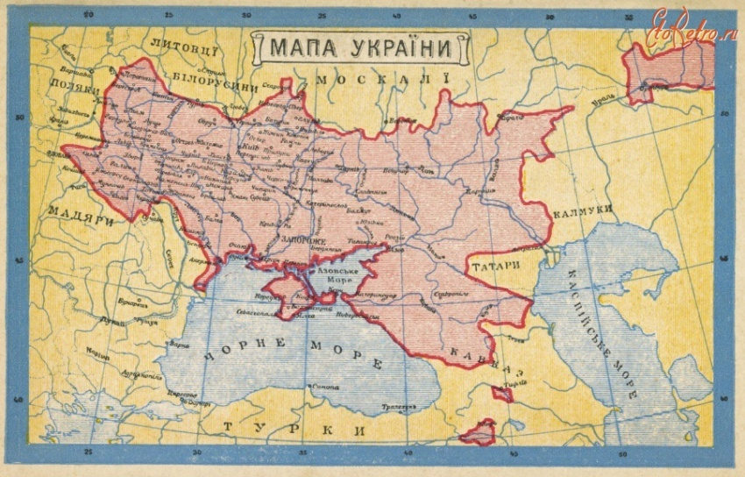
Изрядная доля публикаций в русскоязычном сегменте интернета характеризуется незнанием зарубежными переводчиками с английского тонкостей русского языка и терминологического аппарата, используемого в разных профессиональных сферах, вследствие чего в публикациях полным полно идиотских орфографических ошибок, не свойственных для России оборотов речи и употребления не тех слов, которые приняты у нас и т.п. Особенно этим грешат зарубежные как бы авторы — переводчики публикаций на исторические, военные и научно-технические темы. В общем «я сама Крымчанка, дочь офицера» — это диагноз.
Будапештский меморандум 1994 г. (http://introvertum.com/budapeshtskiy-memorandum-1994-goda-polnyiy-tekst-na-russkom-yazyike/) (обратим внимание на тот факт, что в нём нет ни слова о референдумах о выходе из состава Украины тех или иных территорий), Минские соглашения 2014 и 2015 гг. (договаривающимися сторонами в них являются Украина, ДНР, ЛНР, а на Россию они вообще никаких обязанностей не возлагают). Ст. 10 соглашений 2014 г. предусматривает вывод всех иностранных вооруженных формирований и наёмников с территории Украины под наблюдением ОБСЕ. Украина: настаивает на том, что в Донбассе присутствуют войска России. ДНР и ЛНР: говорят об отсутствии войск России. ОБСЕ тоже их не находит.
См. «Фрагмент выступления премьер-министра Израиля Биньямина Нетаньяху на Генеральной ассамблее ООН 27 сентября 2018 г.» (по поводу причастности Израиля к гибели Ил-20 в ночь с 17 на 18 сентября 2018 г.): https://censoru.net/30020-nashej-oshibkoj-byla-uverennost-v-tom-chto-dogovarivajas-s-rossiej-my-imeem-delo-s-otvetstvennym-i-chestnym-partnerom.html. Израильская версия событий представлена в публикации от 29.09.2018 г. «Израиль нашел еще одно оправдание за сбитый Ил-20» по ссылке: https://news.rambler.ru/army/40921653-izrail-nashel-esche-odno-opravdanie-za-sbityy-il-20/?readmore. Отечественная версия событий представлена в публикации от 18.09.2018 г. «Авиакатастрофа Ил-20. Что известно на данный момент» по ссылке: https://life.ru/t/%D0%BD%D0%BE%D0%B2%D0%BE%D1%81%D1%82%D0%B8/1153142/aviakatastrofa_il-20_chto_izviestno_na_dannyi_momient. И особый вопрос: те, кто со стороны РФ осуществлял наблюдение за тактической обстановкой в темпе развития ситуации, они не видели и не понимали, что происходит, и потому не предприняли никаких мер для того, чтобы своевременно вывести Ил-20 в безопасное место или защитить его? Либо в силу каких-то причин, не называемых публично МО РФ, не смогли должным образом осуществлять боевое управление? И ещё один вопрос: А если не публично: в пределах оборонного ведомства знают эти причины и приняли меры к их устранению, либо тоже свято верят, что причина — единственная и состоит в том, что израильские лётчики прикрылись российским Ил-20? Вообще-то в МО РФ должны помнить и действовать с учётом загадочной истории — попытки уничтожения ВВС и торпедными катерами Израиля американского военного корабля «Либерти» (корабль радиоразведки) и его экипажа 7 июня 1967 г. (корабль фактически принадлежал не ВМС США, а Агентству национальной безопасности США): https://masterok.livejournal.com/2544516.html.
Массовые заболевания животных, прежде всего сельскохозяйственных.
Как гласит интернет-мудрость, даже если у тебя мания преследования, это вовсе не значит, что за тобою не следят.
http://www.politonline.ru/comments/22887059.html.
РИА «Новости»: https://ria.ru/world/20181027/1531590547.html.
https://tvzvezda.ru/news/vstrane_i_mire/content/201810271032-wk16.htm.
https://tehnowar.ru/89748-si-czinpin-o-podgotovke-k-vojne.html.
https://social.ren.tv/blog/43875077867/SMI-rasprostranili-ledenyaschee-dushu-predskazanie-o-tretey-miro.
РИА «Новости»: https://ria.ru/world/20181018/1530999011.html.
Одна из интернет-публикаций: http://bytiye.ru/temy/khomyakov-o-russia.html.
Одна из интернет-публикаций: https://pravbeseda.ru/library/index.php?id=464&page=book.
Одна из интернет-публикаций: https://rustih.ru/fedor-tyutchev-eti-bednye-selenya/.
Одна из интернет-публикаций: https://rupoem.ru/tolstoj/odariv-vesma-obilno.aspx.
Одна из интернет-публикаций: http://www.politpros.com/library/13/252/.
Одна из интернет-публикаций: https://cont.ws/@bia354444/752068.
Одна из интернет-публикаций: https://konzeptual.ru/media/downloadable/product/p/o/Politicheskoe_zaveshhanie_140_200.pdf.
Одна из интернет-публикаций: https://libking.ru/books/sf-/sf-social/156228-ivan-efremov-chas-byka.html.
Им придётся отвечать за проведение политики в русле злобно-идиотской фултоновской речи либераста-нациста У. Черчилля и за отказ от исполнения курса Рузвельта — Сталина на сотрудничество обеих сверхдержав в деле разрешения проблем человечества, для чего и создавалась ООН. Устав ООН был разработан под их кураторством под решение именно этой глобально-политической задачи, а не для того, чтобы холодная война Запада против СССР и политика неоколониализма Запада протекали под патронажем ООН. Придётся отвечать и за отказ от реализации идей Дж.К. Гэлбрейта, выраженных им в 1973 г. в книге «Экономические теории и цели общества». Придётся отвечать за то, что Концепция устойчивого развития, принятая на конференции ООН в Рио-де-Жанейро в 1992 г., — спустя четверть века после её принятия по-прежнему пустые слова, а не руководство к действию для политиков всех стран, под которое подведено необходимое для её реализации научно-методологическое обеспечение.
http://www.kremlin.ru/events/president/news/56957.
Приписывается Аль Капоне, но Пол Диксон в «The official explanations» (1980) приписывает это высказывание Ирвину Кори: «You can get much further with a kind word and a gun than you can with a kind word alone» (https://ru.wikiquote.org/wiki/Аль_Капоне).
Исходный английский текст: Whatever happens, we have got / The Maxim Gun, and they have not. В прямом переводе: И при событиях любых / "Максим" у нас, а не у них. Автором этих строк является Хилэр Бэлок — Hilaire Belloc. (Более обстоятельно см. «Ответы Mail.ru»: https://otvet.mail.ru/question/191837461). Как сообщает «Википедия», «это цитата (не очень точно переведенная на русский) из стихотворения «Современный путешественник» («The Modern Traveller»): по тексту стихотворения, во время восстания туземцев герой повторяет себе под нос: «Что бы ни случилось, но у нас есть пулемет "Максим", а у них его нет». В русском военном фольклоре ничего аналогичного этой злобной агрессивности поработителя нет. Также полезно знать, что за годы первой мировой войны Германия произвела порядка 280 000 пулемётов, а Россия только около 28 000. Своих авиационных двигателей до начала первой мировой войны Россия вообще не производила: самолёты типа «Илья Муромец» летали сначала на немецких, а после начала войны — на французских моторах. Линейные крейсера типа «Измаил» не были достроены и введены в строй потому, что часть корабельного оборудования была заказана на заводах «Шкода» в тогдашней Австро-Венгрии, а после начала войны произвести это оборудование империя самостоятельно не могла. Поэтому Запад и относился к России в соответствии со смыслом стихов: «На любой ваш вопрос мы дадим вам ответ: У нас много пулемётов, а у вас их нет».
Выдержки с сайта «Обозник» (тематический портал «История тыла Российской армии»), из публикации «Классическая концепция природы войны (по Клаузевицу)»: http://www.oboznik.ru/?p=14181. Добреньков В.И., Агапов П.В. Война и безопасность России в XXI веке.
Одна из его наиболее ёмких работ по этой тематике — «Влияние морской мощи на историю 1660 — 1783», под воздействием идей которой коллектив оставшихся неизвестными авторов написал «Морскую мощь государства», дважды издававшуюся от имени главнокомандующего ВМФ СССР С.Г. Горшкова. Вторая работа продолжает тематику первой «Влияние морской силы на Французскую Революцию и империю (1793 — 1812)».
В интернете она опубликована на сайте «Интернет против телеэкрана» в статье «Откуда взялся План Даллеса» (http://www.contrtv.ru/print/2015). Англоязычный источник известен: Thomas H. Etzold and John Lewis Gaddis, eds., Containment: Documents on American Policy and Strategy, 1945-1950 (New York: Columbia University Press, 1978).
Это обеспечено внедрением и принятием конституции РФ 1993 г. и законодательством, которое создано под руководством либеральной мафии в Госдуме.
https://dimchenir.livejournal.com/6341.html; https://topwar.ru/28443-v-sovetnikah-rossiyskih-ministrov-hodili-agenty-cru.html.
Из статьи «Гибридная война» на сайте «Что означают»: http://chtooznachaet.ru/gibridnaya-vojna.html.
Кроме «Карибского кризиса» 1962 г., начало которому положило размещение США на территории Турции своих ракет, но в котором виновным представляют СССР, поскольку в ответ на действия США были развёрнуты советские ракеты на Кубе, было много ещё чего — см. публикации о некоторых провокациях и испытаниях нервов, осуществлённых обеими сторонами. - «Как 8 октября 1950 года США бомбили СССР»: https://fishki.net/1313493-kak-8-oktjabrja-1950-goda-ssha-bombili-sssr.html. - Захват Тайванем советского танкера «Туапсе» в 1954 г. в нейтральных водах при «крышевании» тайваньского пиратства ВМС США, естественно, по указанию из Вашингтона: https://ru.wikipedia.org/wiki/Захват_танкера_«Туапсе». - Широко известный разведполёт Пауэрса 1 мая 1960 г. в район Свердловска (Екатеринбурга), завершившийся уничтожением самолёта-разведчика и судом над его пилотом (у Пауэрса хватило «чуйки», чтобы не катапультироваться, а просто покинуть самолёт через люк фонаря; если бы он попытался воспользоваться катапультой, то сработал бы механизм его «самоликвидации» и он был бы убит своими «братьями» по оружию): http://www.aif.ru/society/history/delo_pilota_pauersa_kak_sovetskiy_soyuz_opozoril_prezidenta_ssha. - Таран британским авианосцем «Арк Рояль» советского эсминца «Бравый» в нейтральных водах Средиземного моря 9 ноября 1970 г.: https://viktorshestakov.livejournal.com/436187.html. - Одна из публикаций о воздушном хулиганстве над нейтральными водами советского лётчика Василия Цымбала: https://fishki.net/anti/2521212-kak-sovetskij-letchik-podrezal-samolety-nato.html. - Вторжение крейсера «Йорктаун» и эсминца «Кэрон» в территориальные воды СССР 12 февраля 1988 г., в ходе которого советский сторожевой корабль «Беззаветный» (проекта 1135) таранил «Йорктаун», а СКР 6 (сторожевой корабль проекта 35) навалился на эсминец «Кэрон»: https://www.youtube.com/watch?v=BYq79uCiU_4; https://www.youtube.com/watch?v=eQvMP10jEyE; https://ru.wikipedia.org/wiki/Столкновение_кораблей_ВМС_США_и_СССР_в_Чёрном_море_(1988). - См. список авиационных инцидентов: https://ru.wikipedia.org/wiki/Список_инцидентов_с_участием_иностранной_авиации_над_СССР_(1946—1991). - Случаи столкновения подводных лодок СССР и США вследствие ошибок управления в процессе ближнего слежения американских лодок за советскими, которые уступали американским по акустической скрытности настолько, что не всегда знали, что за ними следят с дистанции менее километра американские лодки: https://svpressa.ru/post/article/81626/. - Гибель некоего разведывательного самолёта США в окрестностях Сахалина с последующим уничтожением истребителями ВВС не СССР корейского Боинга-747 (рейс KAL-007) и с переадресаций ответственности за это преступление на СССР в 1983: https://marafonec.livejournal.com/7482890.html; https://topwar.ru/62337-esche-raz-o-sahalinskom-incidente-chast-pervaya.html; https://topwar.ru/62341-esche-raz-o-sahalinskom-incidente-chast-vtoraya.html; https://topwar.ru/62342-esche-raz-o-sahalinskom-incidente-chast-tretya.html; http://kob.su/content/sakhalinskii-intsidient-briun-mishiel-chitat/. - Потопление АПЛ «Курск» торпедным залпом лодки НАТО из-за особенностей алгоритмики автоматического боевого управления НАТОвской лодки и неадекватной реакции её командира (обоснование этого утверждения, опровергающее официальную версию, см. в работе ВП СССР «Российское общество и гибель АПЛ «Курск» 12 августа 2000 года»: http://dotu.ru/2002/08/18/20020818-apl_kursk_red-2/).
Тестирование выпускников школ и студентов по этой проблематике показывает, что многие из них даже не понимают, о чём их спрашивают. И только меньшинство в состоянии изложить содержание некоторых закономерностей из числа названных категорий, но и оно не имеет представления об их совокупности.
Примером тому Украина, где главная причина катастрофы государства — не вмешательство спецслужб государств Запада в её внутренние дела и внешнюю политику, а несостоятельность научно-методологического обеспечения государственного управления и общественного управления в ней самой, вследствие чего вмешательство в её политику иностранных субъектов и их агентов привело к известным результатам.
Глобальная политика — действия, направленные на осуществление целей в отношении всего человечества.
Для этого на протяжении всей обозримой истории используются политтехнологии, получившие в наши дни название «окно Овертона»: http://interesnyefakty.org/okno-overtona/.
Гносеология (греч. gnosis — знание, logos — учение) — философская дисциплина, занимающаяся исследованиями, критикой и теориями познания, — теория познания как таковая.
В результате провала М.Н. Тухачевским наступления на Варшаву в той войне победила Польша. При этом в польском плену погибли порядка 80 000 красноармейцев из 130 000 попавших в плен. Ответственность за организованный геноцид пленных Польша не признаёт до настоящего времени (есть свидетельства, что пленных красноармейцев употребляли в качестве живых мишеней и рубили саблями вместо манекенов в ходе учений польской армии; в такого рода действиях участвовали и иностранные советники, бывшие в польской армии — см. в частности: http://ruskline.ru/monitoring_smi/2012/06/12/tyomnye_pyatna_istorii_tragediya_russkih_v_polskom_plenu_ii/). В либеральной версии истории: - М.Н. Тухачевский — военный гений, которого И.В. Сталин безвинно уничтожил, поскольку не терпел вокруг себя гениев и окружал себя исключительно угодничающими посредственностями и идиотами, чтобы на их фоне выглядеть великим. - А утверждения об организованном Польшей геноциде пленных — клевета.
«Не давай в рост брату твоему ни серебра, ни хлеба, ни чего-либо другого, что возможно отдавать в рост; иноземцу отдавай в рост, чтобы господь бог твой благословил тебя во всём, что делается руками твоими на земле, в которую ты идёшь, чтобы владеть ею», — Второзаконие, 23:19, 20. «...и будешь давать взаймы многим народам, а сам не будешь брать взаймы [и будешь господствовать над многими народами, а они над тобой господствовать не будут]. Сделает тебя господь [бог твой] главою, а не хвостом, и будешь только на высоте, а не будешь внизу, если будешь повиноваться заповедям господа бога твоего, которые заповедую тебе сегодня хранить и исполнять», — Второзаконие, 28:12, 13. «Тогда сыновья иноземцев (т.е. последующие поколения, чьи предки влезли в заведомо неоплатные долги к племени ростовщиков-единоверцев) будут строить стены твои и цари их будут служить тебе; ибо во гневе моём я поражал тебя, но в благоволении моём буду милостив к тебе. И будут отверсты врата твои, не будут затворяться ни днём, ни ночью, чтобы было приносимо к тебе достояние народов и приводимы были цари их. Ибо народы и царства, которые не захотят служить тебе, погибнут, и такие народы совершенно истребятся», — Исаия, 60:10 — 12. По сути это программа скупки мира со всеми его обитателями и их собственностью на основе надгосударственной транснациональной кланово-корпоративной монополии на ростовщичество, также предполагающая уничтожение всех с нею не согласных или оказавшихся никчёмными для её хозяев.
«Насаждение полезных (для проведения той или иной политики: наше пояснение по контексту) верований особенно важно ввиду способа, которым осуществляется власть в современной экономической системе. Он состоит, как отмечалось, в том, чтобы побуждать человека отказаться от целей, к которым он обычно стремится, и осуществлять цели другого лица или организации. Имеется несколько способов добиться этого. Угрозы физических страданий — тюрьмы, кнута, пытки электрическим током — относятся к древней традиции. Так же обстоит дело и с экономическими лишениями — голодом, позором нищеты, если человек не хочет работать по найму и тем самым принять цели работодателя. Все большее значение приобретает убеждение, которое состоит в изменении мнения человека таким образом, чтобы он согласился, что интересы другого лица или организации выше его собственных. (…) Содействие, которое экономическая теория оказывает осуществлению власти, можно назвать её инструментальной функцией в том смысле, что она служит не пониманию или улучшению экономической системы, а целям тех, кто обладает властью в этой системе. Частично такое содействие состоит в обучении ежегодно нескольких сот тысяч студентов. При всей его неэффективности такое обучение насаждает неточный, но все же действенный комплекс идей среди многих, а может быть большинства, из тех, кто подвергается его воздействию. Их побуждают соглашаться с вещами, которые они в ином случае стали бы критиковать; критические настроения, которые могли бы оказать воздействие на экономическую жизнь, переключаются на другие, более безопасные области. Это оказывает огромное влияние непосредственно на тех, кто берется давать указания и выступать по экономическим вопросам. Хотя принятое представление об экономике общества не совпадает с реальностью, оно существует. В таком виде оно используется как заменитель реальности для законодателей, государственных служащих, журналистов, телевизионных комментаторов, профессиональных пророков — фактически всех, кто выступает, пишет и принимает меры по экономическим вопросам. Такое представление помогает определить их реакцию на экономическую систему; помогает установить нормы поведения и деятельности — в работе, потреблении, сбережении, налогообложении, регулировании, которое они считают либо хорошим, либо плохим. Для всех, чьи интересы таким образом защищаются, это весьма полезно» («Экономические теории и цели общества», гл. 1).
Соломонова И. «Япония отменила гуманитарные науки. Почему это важно?»: https://republic.ru/posts/56806.
Культура общества — информационно-алгоритмическая система, вся информация и алгоритмика, которая передаётся от поколения к поколению помимо генетического механизма биологического вида «Человек разумный». Культура модифицируется исключительно в результате деятельности живущих людей — их личностного развития, творчества или деградации.
Самодвижимый процесс, протекает на основе собственной мотивации и расходования энергии и прочих ресурсов его участников. Т.е. он (в случае, если это война) протекает не так, как дуэль в фильме «Двенадцатая ночь» (Киностудия «Ленфильм», 1955 г.: https://www.youtube.com/watch?v=z0NuAaAwmQM), в котором организаторы дуэли стравливают дуэлянтов (Виолу, переодетую в юношу, и сэра Тоби Белча — пьяницу, редкостного труса и пустого по его сути индивида), не желающих и не умеющих биться.
Вопросы к либералам и профессиональным либеральным правозащитникам: - Почему этот факт ни сам по себе, ни в совокупности с другими фактами из биографии этого «сэра» не является для них основанием для того, чтобы причислить У. Черчилля к лику злодеев, ещё более злостных, чем Гитлер? - Почему после этого и многого другого они преподносят Британию в качестве одного из образцов для подражания?
Ещё раз: оглашение любой информации — это управленческий акт.
Как сообщает «Википедия», «11 августа 1984 года Рейган готовился к традиционному субботнему радиообращению к американцам. Выступление должно было начинаться словами: «Мои соотечественники американцы, я рад сообщить, что сегодня подписал указ, позволяющий ученикам, входящим в религиозные группы, начать пользоваться правом, которого у них не было слишком долго — свободой собираться в государственных средних школах во внеклассные часы, как это позволено ученикам-участникам других групп». Проводя проверку микрофона перед выступлением, Рейган неожиданно пошутил, переиначив свой текст: «Мои соотечественники американцы, я рад сообщить вам сегодня, что подписал указ об объявлении России вне закона на вечные времена. Бомбардировка начнётся через пять минут». Шутка Рейгана стала достоянием широкой общественности. Официальная реакция СССР была достаточно резкой и последовала в виде заявления ТАСС: «ТАСС уполномочен заявить, что в Советском Союзе с осуждением относятся к беспрецедентно враждебному выпаду президента США. Подобное поведение несовместимо с высокой ответственностью, которую несут руководители государств, прежде всего обладающих ядерным оружием, за судьбы собственных народов, за судьбы человечества» (https://ru.wikipedia.org/wiki/Бомбардировка_начнётся_через_пять_минут). Только системно организованное отношение СССР к вопросу о применении ядерного оружия, начало которому было положено в последние годы жизни И.В. Сталина и не уничтоженное в ходе многоэтапной борьбы предателей и идиотов за искоренение «сталинизма», избавило тогда мир от ядерной катастрофы. Если бы не унаследованная от сталинских времён системность в вопросе управления ядерной мощью СССР, то спонтанная ответная реакция на эту глупость актёрчика-президента могла бы выразиться в массированном упреждающем ядерном ударе по США, а не в заявлении ТАСС.
В том числе и потому, что в СССР быть оболтусом считалось неприличным.
Добровольное общество содействия армии, авиации и флоту.
Некоторые высказывания такого рода: - Покойная Валерия Новодворская: «Это я говорю Дэвиду Расмуссену, что НАТО — это оплот западных ценностей, оно призвано хранить демократию от внешних посягательств и от внутренних, кстати, тоже. (…) На нас никто не собирается нападать, мы сами на себя напали — на нас никто не нападает». - Леонид Радзиховский: «…НИКАКИХ причин для войны — нет. Ни с кем. Никто не собирается нападать на Россию (т.е. в свою очередь кончать самоубийством!), не предъявляет претензий на часть ее территории (Украина считает Крым своим, ЕС и США их в этом поддерживают, но ни о каких ДЕЙСТВИЯХ в связи с этим и речи нет). Нет и смертельных идеологических, религиозных, иных противоречий. России никто не навязывает западную модель управления и не требует, скажем, "отречения от Православия", аналогично и Россия никому никаких ультиматумов не ставит, даже и повода для них нет» (https://rg.ru/2018/03/26/leonid-radzihovskij-nikto-ne-sobiraetsia-napadat-na-rossiiu.html). - Алексей МЕЛЬНИКОВ: публицист, член Бюро РОДП «ЯБЛОКО», Депутат Государственной Думы 1 — 3 созывов: «России никто не угрожает, но Путин выступает с заявлениями об ответном ядерном ударе, сообщает о гарантированном уничтожении мира. Кто в мире собирается нападать на Россию? Скажите, кто сейчас в России этим озабочен?» (http://volgograd.yabloko.ru/news/index.phtml?id=6661). ————— Но о продвижении НАТО на восток как о подготовке плацдарма для агрессии — ни слова, поскольку подразумевается, что продвижение НАТО на восток, размещение на территории восточно-европейских государств наступательных вооружений, в том числе и тех, что могут использовать ядерное оружие, — это самозащита восточно-европейских государств на случай агрессии со стороны России и профилактирование такой возможной агрессии. Вы же напали сначала на Грузию, а потом на Украину? — другим не хочется повторить их судьбу.
https://fishki.net/anti/2435713-uinston-cherchilly---takoj-zhe-massovyj-ubijca-kak-gitler.html.
Черчилль хуже Гитлера?: https://www.spb.kp.ru/daily/26342/3225855/.
http://nvo.ng.ru/concepts/2015-04-17/6_britain.html.
Волынская резня и прочие преступления бандеровцев против поляков — результат многовековой политики польских панов в отношении украинских холопов. Противодействие угнетённых, чья культура доведена до примитивизма именно в результате действий угнетателей-поработителей, чья нравственность извращена и покалечена угнетателями-поработителями, — может быть только беспредельно и бессмысленно жестоким. Это историческая закономерность. Так что, сограждане «элитарии» в России, ведите себя так, чтобы потом не сетовать на жестокость судьбы и неукротимую озлобленность бунтующей черни…
Они есть в России и политика постсоветской государственности России — фактор, стимулирующий их образование и распространение.
https://www.youtube.com/watch?v=K18JyLh3qLU.
См. по ссылке: https://www.ridus.ru/images/2015/5/14/294298/hd_b2e5f5a961.jpg.
Если не украл сам, то позволил разворовать какую-то их часть своим коллегам.
«Royal Sovereign» — название британских линейных кораблей на протяжении нескольких веков, начиная с 1660 г. Перевод на русский этого названия вариативен: «Королевский суверенитет», «Британский суверенитет», «Самодержавный монарх». Политически значимо, что линкор именно с этим названием был передан СССР в 1944 г. во временное пользование (возвращён Британии в 1949 г.) в счёт доли итальянского флота, которую Италия, капитулировавшая 3 сентября 1943 г., должна была передать СССР в качестве репараций. Это был своего рода политический намёк на особую роль Великобритании в мире, в частности ограничивавшей суверенитет Российской империи, а потом и СССР посредством проникновения во все управленчески значимые сферы периферии масонских лож Британии; и ответ на визит-намёк в 1937 г. линейного корабля «Марат» для участия в торжествах по поводу коронации Георга VI: «Марат» изначально был назван «Петропавловск» в честь победы Русского оружия над англо-французским десантом в Петропавловске Камчатском. Поэтому посылать «Марат» в Англию со стороны СССР было «неделикатно».
См. работу ВП СССР «“Сад” растёт сам?..» (2009 г.).
См. работы ВП СССР: «Основы социологии» (том 1) либо «Достаточно общая теория управления. Постановочные материалы учебного курса факультета прикладной математики — процессов управления Санкт-Петербургского государственного университета (1997 — 2003 гг.)»
В материалах КОБ государственность — субкультура управления делами общества на профессиональной основе. Все культуры и субкультуры, в том числе и государственность, — вариативны.
На тему последствий такого рода отказов есть поговорка: кто не хочет, когда может, не сможет, когда захочет…
Официальный миф православных «царь — единственный наместник Божий, а все прочие служат Богу, верноподданно служа царю» — претензия на реализацию этого варианта.
Так было в Египте во времена фараонов и иерофантов: корпорация иерофантов (верховное «жречество») несла некоторую гносеологическую культуру и ей была подчинена государственная власть, возглавляемая фараоном. Система превосходила по эффективности управления монархии (диктатуры) первого типа. В России в начале ХХ века один из аспектов миссии Г.Е. Распутина состоял в том, чтобы подчинить государственную власть знахарству и тем самым повысить качество самодержавия, поскольку, как показало правление династии Романовых, с осуществлением управления страной по полной функции в соответствии с декларируемым принципом «царь — единственный наместник Божий, а все прочие служат Богу, верноподданно служа царю» они не справлялись хронически на протяжении всего времени правления династии.
Эту модель реализовывали большевики под руководством И.В. Сталина, но не довели дело до устойчивого воспроизводства такой общенародной культуры самоуправления в преемственности поколений. А без эффективной гносеологической культуры, охватывающей всех членов общества, Советская власть как способ осуществления полностью суверенного народовластия — самодержавия народа (термин И.В. Сталина) — невозможна. В этом случае она вырождается в ширму для некой властной корпорации, которой подчинена государственность.
Воля — личностная способность подчинять самого себя и течение событий осознанной целесообразности. Когда пробуждаются инстинкты половые и стадно-стайного поведения, воля — единственное средство, способное сдержать их проявления в неуместных обстоятельствах.
«Адам Пшеворский (польск. Adam Przeworski; 5 мая 1940, Варшава, Польша) — польско-американский политолог, профессор европейских исследований Нью-Йоркского университета, член Американской академии искусств и наук (1991)» («Википедия»).
Т.е. А. Пше-ВОР-ский — ещё одна иллюстрация того, что искренний либерал — разновидность шизофреника, а его «простота» хуже воровства.
http://www.democracy.ru/quotes.php. Последнее высказывание Б. Шоу в умолчаниях аналогично сказанному ранее: демократия как самодержавие народа для своего осуществления требует наивысшего качества «человеческого материала, из которого состоят её избиратели». А это достигается за счёт: 1) освоения всеми познавательно-творческого потенциала и выработки эффективной личностной гносеологической культуры, 2) освоения воли как способности подчинять себя и течение событий осознанной целесообразности, 3) сохранения активности совести и стыда на протяжении всей жизни. Только в этом случае электорат не будет голосовать за идиотов и злодеев, и способных подчиниться кому ни попадя безвольных тряпок.
Название означает «Журнал о поведении животных».
Роджер Хайфилд. Толпа выбирает лидеров, чтобы идти за ними "как стадо баранов": http://www.promved.ru/articles/article.phtml?id=1395&nomer=50.
Первый и второй приоритет остаются за кураторами — заправилами такого рода мафий, у которых нет времени и желания для того, чтобы самим участвовать в работе этих идейно-политических мафий.
https://www.ntv.ru/novosti/1112596/.
Это не ругательство, а диагноз — характеристика слабоумия.
В высшей школе в советские времена зачётные ведомости — единственная форма отчётности преподавателей. Они лежали в основе контроля учебного процесса администрацией вузов и анализа качества работы вуза в целом. В 2018 г. основное время и силы профессорско-преподавательского состава пожирает разработка и утверждение рабочих программ (в них входит тематика лекций, несколько вариантов вопросов к зачётам и экзаменам, темы курсовых и дипломных работ). Причём, если один и тот же предмет читается нескольким потокам, то для каждого потока должна быть своя рабочая программа. Если учебный план предусматривает различное количество учебных часов для разных потоков, то сменой титульного листа рабочей программы не отделаться: её всю надо переделывать. Но и формы, по которым должны составляться рабочие программы, реально не нужные в учебном процессе (преподаватели знают тематику, есть учебники, есть интернет и в нём специализированные ресурсы, предназначенные для информационного обеспечения учебного процесса), заменяются новыми раз в полгода — раз в несколько лет. А несколько лет тому назад требовалось создавать «учебно-методические комплексы» (УМК) под каждую дисциплину, под каждый поток студентов. УМК кроме содержания, оставленного в формах рабочих программ, должны были включать в себя и «краткие конспекты лекций». Требование создавать УМК вызвало массовый саботаж и протесты, вследствие чего бюрократами минобрнауки была явлена милость в виде отказа от УМК и перехода к рабочим программам. Но многократный рост объёма заполнения обязательных, но никчёмных для дела форм, рост объёма никчёмных для дела разного рода регламентов и инструкций характерен для всех сфер деятельности, для всех отраслей. Врачи, школьные учителя, работники сферы управления в бизнесе и в государственном аппарате жалуются на то, что им некогда заниматься делом, поскольку они оформляют документацию.
© А.А. Фурсенко — министр образования РФ в 2004 — 2012 гг.
Ещё раз: дебил — не ругательство, а диагноз — слабоумие в лёгкой форме.
В миропонимании таких «интеллектуалов» скандал в Италии по поводу деятельности ложи П2, имевший место в 1980-е гг., предан забвению, тем более что с 1976 г. «P2» числится «дикой ложей», т.е. нелегитимной). Единственный масон, с кем в России никто не мог миновать знакомства, — это граф Пьер Безухов, вымышленный персонаж «Войны и мiра» Л.Н. Толстого. Других масонов в России — СССР — России якобы не было и нет; во всяком случае в политике они не отметились, а книги А. Селянинова «Тайная сила масонства» и Н.Н. Яковлева «1 августа 1914» — исторически недостоверный бред, как и книга американца Ральфа Эпперсона «Введение во взгляд на Историю как на Заговор». Что действительно осталось от масонов в России? — несколько горстей ритуальной бижутерии и несколько экземпляров другой ритуальной утвари, бережно хранимой в Государственном музее истории религии в Санкт-Петербурге. Да, ещё масонская символика не часто, но встречается в архитектуре зданий и комплексов, большей частью в Петербурге.
В оригинале У.Черчилль: «Democracy is the worst form of government unless you compare it to all the rest» (www.vy-narod.ru/quotes.shtml). Либо в упрощённом пересказе, со ссылками опять же на У. Черчилля: «Демократия плоха, но ничего лучшего человечество не придумало».
Об этом см. аналитическую записку ВП СССР «1917 год — начало преображения человечества» из серии «О текущем моменте» № 4 (132), октябрь 2017 года. По оценкам Герберта Уэллса, который сам был мистиком и некоторым образом воспринимал психодинамику обществ непосредственно, Великобританию от катастрофы, аналогичной Российской, в случае продолжения войны отделяло примерно полгода (см. его книгу «Россия во мгле»).
https://ru.wikipedia.org/wiki/Скрижали_Джорджии#Надписи_на_современных_языках.
Эта проблема легко решается и без мировой войны, которая неизбежно будет ядерной. Достаточно организовать либерально-рыночную саморегуляцию экономики в любой стране, как в ней сразу же начнётся экономический геноцид и массовая медико-биологическая и культурная деградация населения на фоне неизбежной войны всех против всех. Потом остатки населения добьют армии более высокоцивилизованных государств.
Дж.К. Гэлбрейт усматривает в экономической системе США (это касается и других экономически развитых стран Запада) две подсистемы, взаимодействующие друг с другом: - «рыночную систему» — в которой фирмы действительно функционируют в условиях конкуренции, и которая большей частью представлена мелким бизнесом (главным образом семейным), который в силу своей отраслевой принадлежности и специфики рынка не имеет перспектив когда-либо стать крупным; - «планирующую систему» — представленную крупными корпорациями, которые подчинили себе цены на рынке своей продукции и производственные издержки, работают на основе внутрифирменного долгосрочного планирования и внутриотраслевого и межотраслевого сговора (большей частью косвенного, негласного и потому юридически не наказуемого) о ценах, объёмах производства и т.п. практически без какой-либо конкуренции за рынки и покупателей. Целью их деятельности является приемлемый уровень доходов на долгосрочных интервалах времени, а не удовлетворение потребностей общества и не разрешение его проблем.
https://newizv.ru/news/world/11-11-2018/v-germanii-predotvraschen-voennyy-perevorot.
В подтверждение правоты Миниха мнение англичан о Корсунь-Шевченковской операции в феврале 1944 г. «Удивительный эпизод помощи свыше, неожиданно преградивший в тот момент путь к бегству эсесовским палачам, произошел и под Корсунь-Шевченковском. Окруженные немцы дождались непогоды, и пошли на прорыв в самом на тот момент плохо защищенном месте. Аккурат там, где наши задним числом прославленные советские генералы не соизволили установить вообще никакой противотанковой артиллерии. И это притом, что прекрасно знали, что немцы будут прорываться где-то здесь. Огромная стотысячная группировка, по полную завязку обеспеченная тяжелой танковой техникой, в том числе и «тиграми», устремилась на нашу воинскую часть, имеющую в наличии только крупнокалиберные минометы. И пусть этот вид русского оружия и имел небывалой мощности снаряд, но прицельно попасть из миномета в танк, в то же время, что понятно любому и совершенно незнакомому с данной техникой человеку, даже чисто теоретически невозможно! Потому наши минометчики в тот момент поняли, что остановить немцев не смогут. Но огонь все-таки открыли: пусть погибнем, но хоть попытаемся воспрепятствовать уходу немцев из мешка. И вдруг с противоположной стороны шляха, совершенно неожиданно, выкатывается наша танковая армада — сотни «тридцатьчетверок», самоходок и ИС — самых мощных танков Второй мировой. Такое развитие событий никто не мог прогнозировать. Немцев, зажатых с двух сторон в огненную ловушку, охватила паника. Да и было с чего паниковать. Вот наш танкист оставляет свои впечатления о прошедшем бое: «…в этом месте начинались овраги, и мы должны были пройти между ними по старому шляху… Выкатываемся к нему, а тут какая-то куча бронетехники… У нас приказ был: в боестолкновения не вступать, да и вообще не задерживаться, но мы, конечно, по паре снарядов всадили… Ну и все: костер…» [5] (с. 134). А вот минометчик сообщает о своем впечатлении, когда к их обстрелу тяжелыми минами (величиной с трехлитровую банку) с другой стороны шляха присоединились еще и наши тяжелые танки, неожиданно оказавшиеся у немцев в тылу: «Вся их техника враз полыхнула. И башня! Башня какого-то танка летит над огнем, как картонка, и вращается… Жуть!..» (там же). Вновь комментарий танкиста — уже после боя. Танкистам приказали очистить шлях для прохождения наших войск: «Вызывают к начальству: двадцать машин — обратно. Цепляем бульдозерные ножи и начинаем утюжить шлях — тот самый, по которому вчера прошли сотни танков. Там — месиво: глина, трупы, стрелковое оружие… Ну, растолкали месиво по оврагам, возвратились в село. На другой день прибывают англичане — военный атташе и еще несколько человек из посольства: заграница не верит сообщению о ликвидации вражеской группировки. Действительно: позавчера было огромное войско, а вчера его уже нет — так не бывает… Приезжаем к битой технике… Атташе высунулся из люка: “Где уничтоженный противник?” Веду к оврагу. Он подошел, глянул и сразу же — наизнанку. Отдышался, попил из фляжки крепкого чаю… постоял и говорит: “Любит Бог вас, русских”. “Причем, — спрашиваю, — тут Бог?” “А при том, — отвечает, — что кроме Бога в разработке уничтожения <немцев> никто не участвовал: вашему командованию вложил в голову мысль о переброске танковой армии по этой дороге на запад, немецкому командованию — о выходе из окружения по этой же дороге на восток, потом двинул вас навстречу друг другу — гениально… А Генштаб ваш, говорит, к разгрому никакого отношения не имеет: там и сейчас толком не знают о происшедшем”» [5] (с. 134 — 135). Так что немцы тогда, в метель, желая выскочить из котла, совершенно никем непредвиденно, сами забрались в тиски между нашими тяжелыми танками со 120-мм орудиями и непробиваемой немцами лобовой броней и самыми огромными минометами Второй мировой. Причем, такой операции, что и понятно, никто не разрабатывал. Да и как можно такое предугадать? Как можно умышленно загнать немцев в такие грандиозные клещи в такую пургу?» (https://www.proza.ru/2017/03/31/1519). Ссылки на источник [5] — 5. Мухин Ю.И. Война и мы. «Алгоритм-книга». М., 2010.
Характеристика «бандерлогов» из сказки «Маугли» медведем Балу: «Я научил тебя Закону Джунглей — общему для всех народов джунглей, кроме Обезьяньего Народа, который живёт на деревьях. У них нет Закона. У них нет своего языка, одни только краденые слова, которые они перенимают у других, когда подслушивают, и подсматривают, и подстерегают, сидя на деревьях. Их обычаи — не наши обычаи. Они живут без вожака. Они ни о чём не помнят. Они болтают и хвастают, будто они великий народ и задумали великие дела в джунглях, но вот упадёт орех, и они уже смеются и всё позабыли (выделено жирным нами при цитировании). Никто в джунглях не водится с ними. Мы не пьём там, где пьют обезьяны, не ходим туда, куда ходят обезьяны, не охотимся там, где они охотятся, не умираем там, где они умирают. Разве ты слышал от меня хотя бы слово о Бандар-Логах?». В оригинальном тексте «у них нет Закона», но реально — «у них нет своего смысла жизни», поскольку всякое законодательство выражает тот или иной смысл жизни. Поэтому такая замена в тексте цитаты правомерна. Если сюжет сказки воспринимать иносказательно, то в медведе Балу следует видеть наставника одичавшего юного человечества. В таком прочтении сказки «Закон Джунглей» — это объективные закономерности всех шести групп, которым подчинена жизнь людей, о которых речь шла в разделе 3.2, но бандерлоги знать их не хотят.
В.Р. Соловьёв. Мы — русские! С нами Бог! — М.: ЭКСМО. 2011.

